МІНІСТЕРСТВО ОСВІТИ І НАУКИ УКРАЇ НИ

НАЦІОНАЛЬНИЙ ТЕХНІЧНИЙ УНІВЕРСИТЕТ УКРАЇНИ
«КИЇВСЬКИЙ ПОЛІТЕХНІЧНИЙ ІНСТИТУТ
імені ІГОРЯ СІКОРСЬКОГО»

Є.С. ПУХОВСЬКИЙ

ПРОГРЕСИВНІ ПРОЦЕСИ
ОБРОБКИ МАТЕРІАЛІВ
Рекомендовано Методичною радою КПІ ім. Ігоря Сікорського як
навчальний посібник для здобувачів ступеня бакалавра за освітньою
програмою «Технологія машинобудування» спеціальності 131
«Прикладна механіка»

КИЇВ,
КПІ ім. ІГОРЯ СІКОРСЬКОГО,
2021

Рецензент: Шишкін В.М.канд. техн. наук, доцент кафедри конструювання
машин КПІ ім. Ігоря Сікорського.
Відповідальний редактор: Кореньков В.М., канд. техн. наук, доцент кафедри
технології машинобудування КПІ ім. Ігоря Сікорського.

Гриф надано Методичною радою КПІ ім. Ігоря Сікорського (протокол № 7 від 13.05.2021 р.) за поданням Вченої ради механіко-машинобудівного інституту (протокол № 7 від 22.02.2021 р.)
Електронне мережне видання.

ПРОГРЕСИВНІ ПРОЦЕСИ ОБРОБКИ МАТЕРІАЛІВ. (Електронний ресурс):
навчальний посібник для студентів, які навчаються за спеціальністю 131
«Прикладна механіка» / Є.С. Пуховський ; КПІ ім. Ігоря Сікорського.-
електронні текстові дані (1 файл 5.849 Мбайт).- Київ: КПІ ім . Ігоря Сікорського 2021.- 132 с.

В посібнику описані процеси обробки, засновані на застосуванні високоефективних ріжучих інструментів з твердих і надтвердих матеріалів, процеси комбінованого різання з накладанням на зону різання вібрацій і ультразвукових коливань, а також способи обробки з додатковим впливом спеціальних технологічних середовищ. Висвітлено основні способи електрохімічної та хімічної обробки матеріалів підвищеної міцності. Описано можливості обробки цих матеріалів електронним і лазерним променем. Наведено найбільш перспективні способи абразивної обробки, що поєднують абразивне різання з енергетичним або фізико-хімічним впливом на оброблюваний матеріал. Книга розрахована на студентів машинобудівних спеціальностей вищих учбових закладів та може бути використана інженерно-технічними працівниками відповідних підприємств.

© Є.С. Пуховський , 2021

© КПІ ім. Ігоря Сікорського

Передмова
Розширення і систематичне оновлення номенклатури та асортименту конструкційних матеріалів призводить до зростання обсягу використання нових міцних і вдосконалених матеріалів з підвищеними механічними характеристиками і особливими фізичними властивостями.
Обробка цих матеріалів пов’язана з низкою труднощів(61,64). Тому часто при конструюванні нових виробів використовують менш міцні, але більш технологічні, з точки зору оброблюваності, матеріали. Це погіршує вихідні параметри виробу, знижує показники його надійності.
В даний час в промисловості для обробки важкооброблюваних матеріалів поряд з традиційними методами механічної обробки з використанням нових інструментальних матеріалів і поліпшеними і спеціально створюваними конструкціями інструментів починають застосовуватися комбіновані методи обробки(60,61), засновані на впливі на оброблюваний об’єкт декількох видів енергій.
Так, механічна обробка застосовується в поєднанні з впливом ультразвуку і електричних розрядів. Нерідко хороші результати вдається отримати, поєднуючи механічну обробку з термічним впливом (попередній місцевий нагрів або охолодження деталі).
Деталі з високоміцних сплавів можуть бути оброблені шліфуванням струмопровідними абразивними і алмазними кругами з накладенням електричного поля - електроабразивним шліфуванням(63,64).
Наявність електричного поля створює умови для проходження електрохімічних реакцій, в результаті яких відбувається анодне розчинення частини припуску. Це сприяє зниженню зусилля різання і температури в зоні контакту шліфувального круга з оброблюваною деталлю, поліпшенню якості поверхневого шару, виключає припали, мікротріщини, значно збільшує продуктивність обробки, підвищує експлуатаційні властивості оброблених поверхонь. Завдяки цьому електроабразивне шліфування може застосовуватися при обробці деталей з високоміцних матеріалів, твердосплавного інструменту, жароміцних ливарних і деформівних сплавів.
У книзі розглянуті сучасні методи високопродуктивної обробки деталей з високолегованих магнітних, високоміцних і жаростійких сплавів, а також з інших сучасних матеріалів, що мають специфічні особливості. Широке впровадження цих методів у різні галузі машинобудівної промисловості сприятиме підвищенню продуктивності та якості обробки.

Розділ 1
ОБРОБКА МАТЕРІАЛІВ ЛЕЗОВИМИ ІНСТУМЕНТАМИ

Прогресивні конструкції різців і інструментальні матеріали

Обробка деталей з матеріалів з особливими фізико-механічними властивостями, найважливішими з яких є висока міцність, жароміцність, корозійна стійкість, ускладнена, оскільки з підвищенням характеристик міцності (рис.1, а) і жароміцності (рис.1, б) їх обробка погіршується. Основними причинами низької обробки високоміцних сталей і сплавів є їх мала пластична деформація, великі сили і температури різання, висока зношувальна властивість.
Інтенсифікувати процеси механічної обробки можна шляхом створення принципово нових методів, вишукування і впровадження ефек-

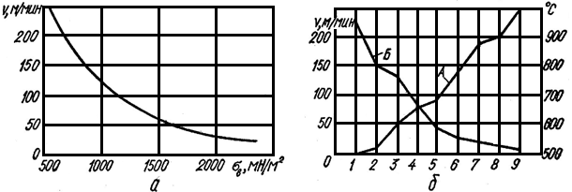
Рис. 1. Залежність оброблюваності високоміцних матеріалів від характеристик міцності (а) і жароміцності (б):
1-сталь 45; 2-сталь 2X13; 3-сталь Х18Н9Т; 4-сталь ЭИ395; 5-сталь 4Х12Н8Г8; 6-сталь ЭИ867; 7-сталь ЭИ827; 8-сталь ЭИ867; 9-сплав Ж6-К.

тивних інструментальних матеріалів, складів МОР і конструкцій ріжучого інструменту, застосування абразивного і лезового інструментів на основі алмазів.
Так, створення принципово нових конструкцій лезових інструментів дозволяє значно підвищити продуктивність обробки високоміцних і жароміцних матеріалів і водночас істотно збільшити стійкість інструмента.
На рис. 2 представлені прогресивні конструкції різців, що забезпечують підвищення стійкості та продуктивності обробки. Звичні методи різання характеризуються зворотно пропорціональною залежністю між продуктивністю обробки і стійкістю інструмента. Застосування самозаточувальних різців дозволяє видозмінювати цю закономірність [37].
Самозаточувальний різець для тонкого точіння (рис. 2,а) складається з державки, виготовленої з конструкційної сталі, і тонкої твердосплавної ріжучої пластинки, наприклад з матеріалу Т15К6 чи Т5К10, товщина якої (0,2–0,4 мм) повинна бути менше допустимого зносу задньої поверхні інструмента.

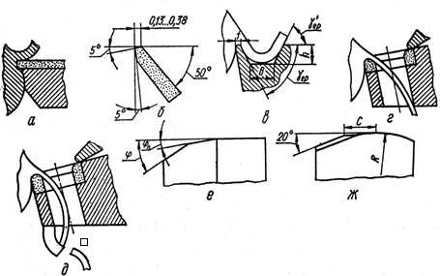
Рис. 2. Прогресивні конструкції різців

Самозагострення відбувається за рахунок того, що задня поверхня зношується по всій ширині пластинки. При роботі таким різцем виключається необхідність у призначенні режимів різання виходячи з економічного періоду стійкості. У результаті з’являється можливість значно збільшити продуктивність обробки.
Режими різання можна підвищити до меж, при яких зношеність різця по довжині однієї деталі не перевищуватиме поле допуску на обробку. При цьому необхідно після обробки кожної деталі виробляти наладку положення ріжучої кромки щодо оброблюваної поверхні.
Лопаточні самозаточні різці (рис. 2, б), створені за кордоном, мають укорочену передню грань у вигляді фаски шириною 0,13-0,38 мм, нахиленої під кутом 5°. Передній і задній кути рівні відповідно 50 і 5°. Утворений завдяки такій конструкції наріст надійно захищає різець від зносу. При точінні нержавіючих сталей стійкість цих різців в порівнянні зі звичайними твердосплавними вище в 12 разів.
При, роботі різцями з укороченою передньою поверхнею (рис. 2, в) в порівнянні зі звичайними різцями ширина контакту стружки скорочується так, що на фасці різця виникає застійна зона [37]. У результаті цього знижується робота пластичної деформації, що призводить до збільшення умовного кута здвигу і зниження усадки стружки. Застосування різців цієї конструкції доцільно при роботі з подачами більше 0,6 мм/об, коли при різанні звичайним інструментом наріст відсутній. Геометрія заточки різця визначається шириною фаски f, глибиною лунки һ, шириною лунки B і кутами граней лунки γ_{гр} і γ'_{гр.}
Подальшим розвитком конструкції різців з укороченою передньою поверхнею є порожнисті інструменти. Застосування різців без стружкозламувача (рис. 2, г) і зі стружкозламувачем (рис. 2, д) дозволяє значно збільшити подачу і поліпшити умови визначення і дроблення стружки.
Для чистового точіння високоміцних нікелевих сплавів використовуються різці з самозачистними кромками (рис. 2, е, ж). Рівномірне зношування зачисної кромки забезпечується створенням перехідної кромки з малим кутом в плані φ_{п} рівним 10-30 ' (рис. 2, е).
З метою зниження вимог, що пред’являються до точності установки інструментів з зачисною кромкою, розроблені конструкції різців з криволінійно-перехідною зачисною кромкою (рис. 2, ж), у яких довжина перехідної частини криволінійної кромки обмежена прямолінійною головною різальною кромкою, розташованої під кутом φ = 20°. Головна ріжуча кромка перетинає криволінійну кромку на відстані С = 1,58 від вершини різця. Оптимальний радіус закруглення кромки R збільшується з підвищенням подачі S. При збільшенні подачі від 1,0 до 1,5 мм/об оптимальні значення радіуса криволінійної зачисної кромки зростають від 100 до 250 мм. Застосування різців з криволінійною зачисною кромкою забезпечує більш стабільну шорсткість обробленої поверхні, ніж різці з прямолінійною зачисною кромкою. При заточуванні й переточуванні різці хз криволінійною зачисною кромкою більш технологічні і менш чутливі до похибки установки інструменту.
Одним із шляхів підвищення продуктивності лезової обробки високоміцних сталей і сплавів є вишукування високопродуктивних інструментальних матеріалів. Розроблено та впроваджено у виробництво кілька марок швидкорізальних сталей підвищеної продуктивності. Найбільш широко застосовуються сталі з підвищеним вмістом вольфраму, кобальту, ванадію і молібдену, наприклад, сталі Р18Ф2К8М, Р12ФЗКЮМЗ, Р12Ф4К5, Р12Ф5М, що забезпечують порівняно зі сталлю Р18 підвищення стійкості інструменту приблизно в три рази [25].
Для обробки високоміцних матеріалів можна також застосовувати кобальтові швидкорізальні сталі марок Р9К5, Р10К5Ф5, Р9К10, Р6М5К6 з пониженим вмістом вольфраму. При вмісті вольфраму меншому, ніж у Р18, ці сталі володіють більшою стійкістю.
Випробування зазначених швидкорізальних сталей в умовах переривчастого і безперервного точіння жароміцних сталей показали, що найкращою для цієї цілі є сталь Р9К5, яка має найнижчу вартість. Інструмент, виготовлений з цієї сталі, по стійкості рівноцінний сталям Р9М4К8 і Р6М5К6.
Застосування інструмента з дисперсійно-твердіючих сплавів В14М7К23, В18М7К25 для обробки високоміцних і жароміцних титанових сталей забезпечує високу ефективність, так як їх стійкість при точінні, свердлінні, фрезеруванні і розгортанні в 3-7 разів вище стійкості інструменту з швидкорізальних сталей.
Для обробки жароміцних і нержавіючих сталей, титанових сплавів, сталей підвищеної міцності при ударному і переривистому різанні найбільш ефективне застосування однокарбідних твердих сплавів типу ВК, які є більш міцними, але менш червоностійкими, ніж сплави групи ТК. В результаті розробки дрібнозернистих твердих сплавів ВК6М, ВК10М, ВК15М, ВК20М, В253 стійкість інструментів в порівнянні з широко застосовуваним сплавом ВК8 підвищилася в 2-3 рази.
Ефективним способом підвищення продуктивності різання при обробці деталей з високоміцних матеріалів є застосування твердосплавного інструменту з пластифікованих заготовок [37, 39]. Твердосплавний монолітний інструмент (свердла, розгортки, кінцеві фрези, мітчики) виготовляються з пластифікованих сумішей шляхом прямого пресування в прес-формах або видавлювання на пресі через твердосплавний фільер.
Застосування твердосплавних монолітних інструментів для свердління [3], розгортання [25], формування нарізі [54], фрезерування [19] дозволяє підвищити стійкість приблизно в 3-5 разів у порівнянні з швидкорізальним інструментом при одночасному значному збільшенні продуктивності обробки.
В теперішні час освоєно промислове виробництво нових інструментальних матеріалів на основі полікристалічних синтетичних алмазів, які володіють рядом переваг порівняно з монокристалічними природними алмазами. Отримання великих і міцних полікристалічних утворень на основі твердих нітридів бору відкриває широкі можливості застосування синтетичних надтвердих матеріалів для оснащення лезового інструменту [35]. Завдяки тому, що полікристали нітриду бору, практично не поступаються алмазу за твердістю, хімічно інертні до вуглецевих матеріалів, їх можна використовувати для обробки високоміцних матеріалів.
Різці і фрези з ельбора-Р і гексаніта-Р застосовуються переважно для виконання остаточних операцій обробки деталей з високоміцних матеріалів. При тонкому точінні і розточуванні різцями, оснащеними цими матеріалами, забезпечуються та ж точність і шорсткість поверхні, що і при шліфуванні з одночасним поліпшенням фізико-механічних властивостей поверхневого шару деталей. Це пояснюється відсутністю характерних для шліфування дефектів: припалів, структурних перетворень, шаржування поверхневого шару частинками абразиву. Стійкість лезового інструменту з полікристалічних нітридів бору при обробці високоміцних сталей в 3-4 рази перевищує стійкість швидкорізальних інструментів [8].
Використання різців з нітридів бору у багатьох випадках дозволяє здійснити за одну установку обточування або розточування декількох поверхонь деталі, поєднати обробку яких при шліфуванні або складно, або неможливо [48]. Завдяки цьому спрощується технологічна підготовка виробництва, поліпшується якість оброблюваних деталей.

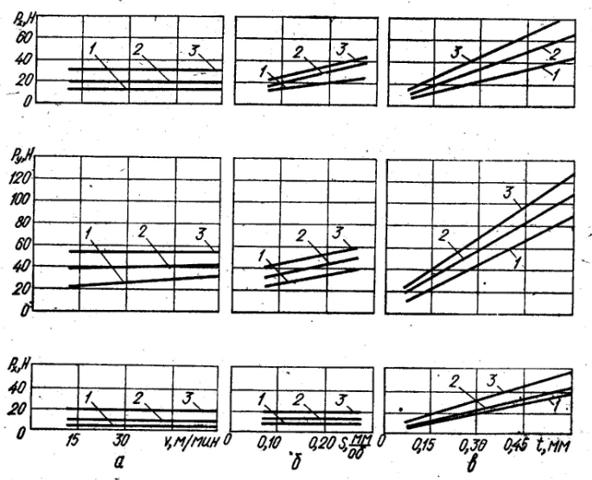

Рис. 3. Залежності сил різання від різних параметрів:
А - швидкості різання v (подача S = 0,08 мм/об; глибина різання t = 0,2 мм); б - подачі S (v = 20 м/хв, t = 0,2 мм); в - глибини різання t (v = 20 м/хв, S = 0,06 мм /об); лінії 1,2,3 для обробки відповідно гексанітом-Р, карбонітом і ісмітом.

В даний час в промисловості набуває поширення механічна обробка лезовим інструментом таких важкооброблюваних матеріалів як ферити, що володіють високою крихкістю. Для обробки феритових деталей використовуються різці, оснащені ісмітом, гексанитом, карбонітом. Вибір режимів різання необхідно проводити з урахуванням даних, наведених на рис. 3. Найважливішим параметром обробки є силові фактори. При цьому найбільший вплив на сили різання надає глибина різання (рис. 3, а) [34]. Аналіз залежності сил різання від подачі (рис. 3, б) показує, що основну частину сил різання складають зусилля, що діють на задній поверхні різця. Сили, що виникають на передній поверхні, відносно невеликі. Причому сила тертя на задній поверхні приблизно в два рази менше, ніж нормальна складова, тобто коефіцієнт тертя на задній поверхні дорівнює приблизно 0,5. Таке співвідношення сил на задній поверхні, очевидно, пов’язано зі сколюванням і відсутністю суцільного контакту інструмента з оброблюваною поверхнею, який спостерігається при точінні пластичних матеріалів.
У процесі обробки феритів інструментальними матеріалами найменші сили різання виникають при точінні гексанітом-Р, найбільші – ісмітом. Така відмінність сил обумовлено величиною зерен в інструментальних матеріалах. Так, гексаніті-Р зерна мають величину близько 1 мкм, в карбоніті – 2-5 мкм.
Найбільшою працездатністю при обробці фериту володіє карбоніт [34]. Якщо при збільшенні швидкості різання до 60 м/хв сили різання практично не змінюються, то зі збільшенням її до 90 м/хв відбувається різке підвищення сил. Подальше ж збільшення швидкості має незначний вплив на сили різання (рис. 4).

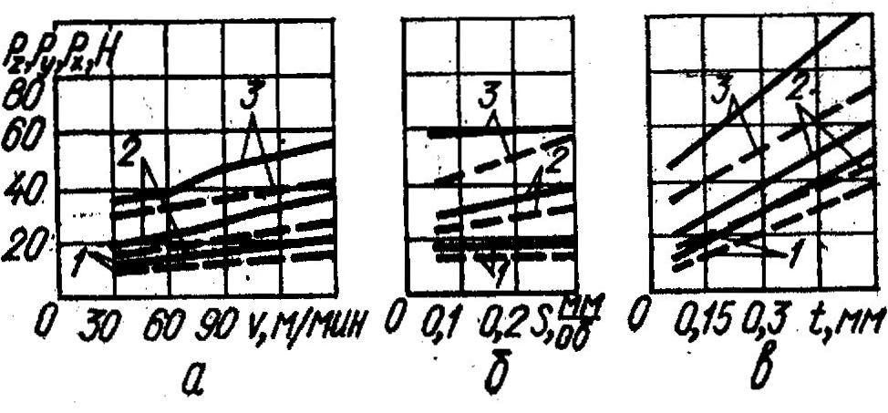

Рис. 4. Залежність сил різання при точінні різцями з карбоніта від різних параметрів:
а –швидкість різання v (S=0,08 мм/об, t=0,2 мм), б-подачі S (v=100м/хв, t=0,2 мм); в-глибина різання t (v=100м/хв, S=0,08 мм/об); криві 1, 2, 3 для сил відповідно Рх, Рz, Рy, штрихові лінії - обробка з МОР, суцільні - без МОР.

Призначаючи режими обробки в виробничих умовах, слід враховувати, що подача і глибина різання однаково впливають на сили як при роботі зі швидкістю V = 20 м/хв (рис. 3, б, в), так і з V = 100м/хв (рис. 4, б, в). Застосування для охолодження 5%-ного розчину емульсії на водній основі значно (до 30%) знижує сили різання в широкому діапазоні швидкостей (30-150 м/хв), подач (0,04-0,26 мм/об) і глибини різання (0,05-0,60 мм).
Великий вплив на сили різання, особливо на радіальну складову Ру, надає знос різців. Зі збільшенням зносу до 0,4 мм по задній поверхні сила Ру підвищується від 60Н на гострому різці до 180Н на затупленому при
роботі без охолодження і від 50 до 135Н при роботі з охолодженням; сили Рz відповідно від 30 до 80 Н і від 25 до 65 Н, сили Рх - від 15 до 55 Н і від 12 до 40 Н (рис. 5).
Отже, обробка феритів затупленими різцями недоцільна, так як можливе утворення відколів більшої величини, ніж при роботі гострими різцями. Останні ж чистові проходи завжди слід виробляти гострим різцем.

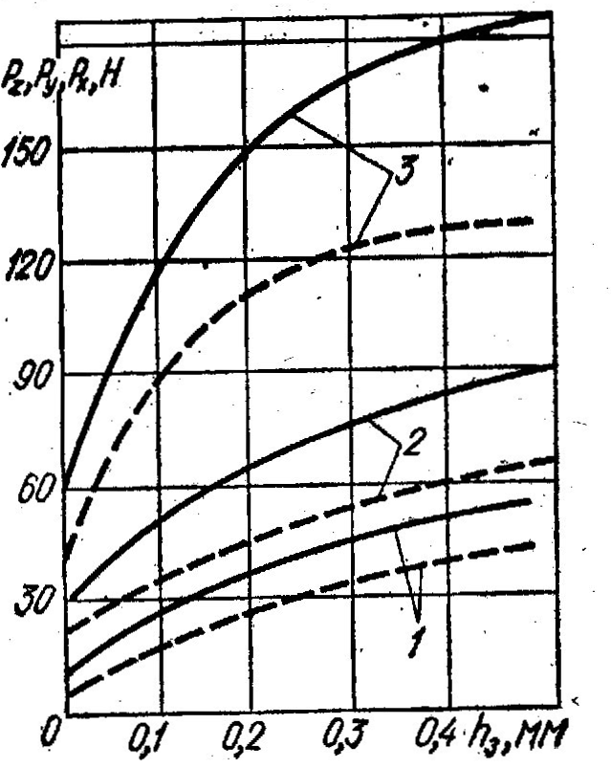

Рис. 5. Залежність сил різання Рх(1), Рz(2) і Ру(3) від зносу різця (штрихові лінії – обробка з МОР, суцільні-без МОР).

На операціях чистового і тонкого фрезерування успішно застосовуються збірні торцеві фрези з ножками ельбора-Р. Для обробки сталей твердістю HRC> 50, HRC 35-50 і HRC <35 рекомендуються швидкість різання відповідно 100-200, 150-180 і 200-250 м/хв, глибина різання - до 0,5 мм і подача - 0,04 мм/зуб [7]. Найбільш ефективним є застосування таких фрез при обробці багатоступеневих поверхонь деталей на верстатах з ЧПК, деталей з точним взаємним розташуванням площин і отворів за одну установку, деталей великої протяжності, площин комбінованих деталей, зібраних з елементів з високою і низькою твердістю.
Токарні прохідні й розточувальні різці з гексаніта-Р застосовуються також при обробці деталей з твердих сплавів для вирубних та згинальних штампів, а також штампів для об'ємного штампування. При цьому отримують шорсткість поверхні Ra не більше 0,5 мкм. Продуктивність обробки в чотири-п'ять разів вище, ніж при шліфуванні.

РІЗАННЯ З ВИПЕРАДЖАЮЧИМИ ПЛАСТИЧНИМИ ДЕФОРМАЦІЯМИ

Удосконалення лезової обробки високоміцних матеріалів пов'язано зі зменшенням роботи пластичної деформації в зоні стружкоутворення, зниженням усадки стружки і температури різання. Істотне зниження напруженості процесу різання може бути досягнуто зміною фізико-механічних властивостей матеріалу зрізаного шару шляхом його випереджального пластичного деформування, внаслідок чого вичерпується запас пластичності оброблюваного матеріалу, підвищується його крихкість і, отже, поліпшується оброблюваність.
Випереджаюче пластичне деформування оброблюваної поверхні з зусиллям Р здійснює обкатний ролик 1 (рис. 6, а), розташований перед різцем 3 [43].
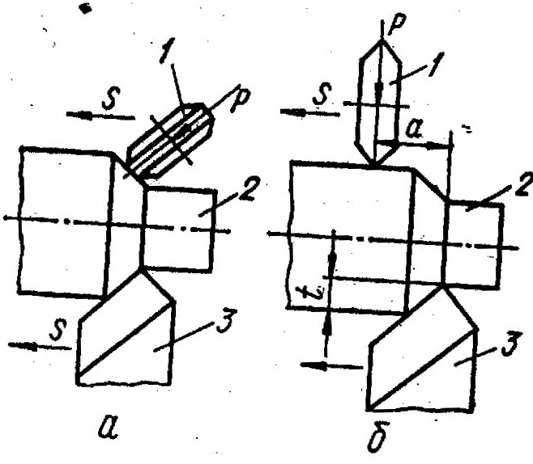
Рис, 6. Схеми процесу різання з випереджаючим пластичним деформуванням.

При точінні з випереджаючими пластичними деформаціями значно покращується оброблюваність в'язких матеріалів типу Х18Н9Т, ЕІ437Б, ЖСКП, ЕІ811, 50РАСШ та ін. Застосування цього способу при обробці високоміцного легованого чавуну дозволяє шляхом впровадження в заготовки клиновидного ролика (рис. 6, б) створити в поверхневому шарі матеріалу мережу мікро- і макротріщин, що в значній мірі покращує оброблюваність і збільшує стійкість твердосплавного інструменту [33] . Максимальна ефективність процесу досягається при випередженні вершини ролика по відношенню до вершини різця а=3/2t (рис. 6, б) і наступної геометрії різця з пластиною з твердосплавного сплаву ВК6М: α=10°; γ= -5°; φ= 60°; φ=10°; λ=0°.
Встановлено [43], що ефективність точіння з випереджаючим пластичним деформуванням повністю визначається величиною тиску обкатного ролика. Для кожного матеріалу існує оптимальне значення тиску, при якому спостерігаються найбільше зниження зусиль і температури різання, максимальна стійкість різального інструмента. Зусилля обкатки визначає глибину і ступінь пластичної деформації оброблюваного матеріалу, тобто нові фізико-механічні властивості зрізаного шару.
Спосіб обробки різанням з випереджаючим пластичним деформуванням дозволяє одночасно поліпшити експлуатаційні характеристики виготовлених деталей. Для цього використовується обкатний ролик з двома робочими поверхнями, одна з яких контактує з поверхнею різання, а інша - з обробленою поверхнею. В результаті забезпечується не тільки пластична деформація матеріалу зрізаного шару, але й зміцнення поверхні обробленої деталі. Цей спосіб отримує свій подальший розвиток на інших операціях механічної обробки, наприклад на деформуючому протягуванні.
В даний час знаходить застосування надшвидкісне різання високоміцних матеріалів. Сутність його полягає в тому, що починаючи з деякого критичного значення швидкості різання відбувається зниження температури, тобто температурні умови роботи інструменту стають такими ж, як при звичайних швидкостях різання. При цьому не спостерігається погіршення якості поверхневого шару оброблюваних деталей, а продуктивність процесу різання істотно зростає. Метод надшвидкісного різання використовується для прошивання отворів будь-якої форми важкооброблюваних матеріалах ЗОХГСА, 2X13, 1Х18Н9Т, ЕІ811, ЕІ654, ВТЗ-1 [37]. Швидкість повинна бути тим більше, чим вище твердість оброблюваного матеріалу. Практично приємними швидкостями надшвидкісного різання лезовими інструментами знаходяться в межах 600-50 000 м/хв. Розвиток цього методу багато в чому залежить від вдосконалення верстатного парку.

РОТАЦІЙНЕ РІЗАННЯ

Підвищення ефективності обробки високоміцних матеріалів пов'язано зі збільшенням стійкості різального інструменту. Лезові ріжучі інструменти працюють за принципом ковзання ріжучої частини між стружкою, що збігає, і обробленої поверхні. Зменшення швидкості відносного ковзання в зонах контакту інструмента з оброблюваним матеріалом може бути досягнуто заміною ковзання при їх взаємодії на кочення. У цьому закладено великий резерв підвищення стійкості інструменту і збільшення продуктивності процесу різання [27].
Часткова заміна ковзання на кочення може бути досягнута шляхом використання схем ротаційного різання, при якому обробка деталей здійснюється круглими обертовими різцями [27, 39].
Ротаційне різання характеризується безперервним оновленням контактних поверхонь оброблюваної деталі і інструмента, різким зниженням швидкості відносного ковзання в контактних зонах, переходом від процесу безперервного різання до періодично повторюваного, переривчастого.

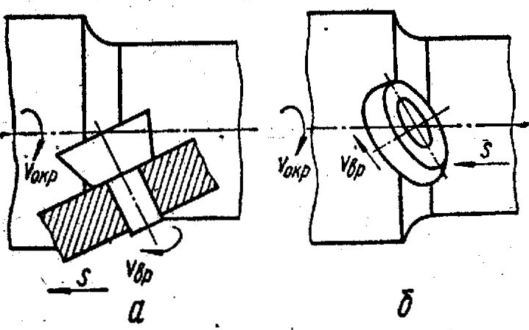

Рис. 7. Схеми установки круглих обертальних різців

При ротаційному різанні підвищується стійкість інструменту за рахунок збільшення довжини активної ділянки леза і додаткового переміщення його відносно зони різання. Це активізує тепловідвід і знижує температуру різання.
При ротаційному різанні підвищується стійкість інструменту за рахунок збільшення довжини активної ділянки леза і додаткового переміщення його відносно зони різання. Це активізує тепловідвід і знижує температуру різання.
Обробка здійснюється на звичайних металорізальних верстатів спеціальним ротаційним інструментом, що мають форму конічної чашки, грибоподібну форму, трубки, кільця, циліндричного стовпчика або безперервної стрічки. Обертання різця забезпечується дією сили, що виникає в процесі різання, або примусовим джерелом енергії. При ротаційному різанні підвищується стійкість інструменту за рахунок збільшення довжини активної ділянки леза і додаткового переміщення його відносно зони різання. Це активізує тепловідвід і знижує температуру різання.
Обробка здійснюється на звичайних металорізальних верстатів спеціальним ротаційним інструментом, що мають форму конічної чашки, грибоподібну форму, трубки, кільця, циліндричного стовпчика або безперервної стрічки. Обертання різця забезпечується дією сили, що виникає в процесі різання, або примусовим джерелом енергії.
Круглі обертові різці встановлюються за двома схемами: I - коли передньою поверхнею є торцева поверхня ролика, а задньою - зовнішній конус (рис. 7, а); II - коли передньою поверхнею є конус, а задній - торець конуса (рис. 7, б). За першою схемою обробка здійснюється чашковими різцями, за другою - роликовими. Кінематика різання визначається, крім головного руху V_{окр} і руху подачі S, додатковим рухом, обумовленим обертанням різця V_{вр} (рис. 7). По суті відбувається процес косокутного різання. При цьому вирішальний вплив на процес надає кінематичний рух нахилу головної різальної кромки і площини, яка перпендикулярна до напряму вектора швидкості різання. Різання здійснюється шляхом «відшаровування» матеріалу. Обертовий різець, обкатуючись щодо деталі, майже без проковзування підрізає шари матеріалу в напрямку подачі, відокремлюючи їх від основного матеріалу недеформованими. Різець і деталь, обкатуючись відносно один одного майже без ковзання, утворюють ніби фрикційну пару. При цьому в контактній зоні спостерігається заміна тертя ковзання тертям кочення. Пояснюється це тим, що вектори швидкості різання і збігу стружки наближаються до дотичній і ріжучої кромки [39]. Різець обертається навколо своєї осі зі швидкістю, близькою до швидкості різання, тому швидкості переміщення стружки і деталі щодо відповідно передньої і задньої поверхні близькі нулю. Стружка, обтікаючи передню поверхню, практично не зношує її.
На основі всебічних досліджень кінематики та динаміки процесу ротаційного різання [27] створені конструкції ротаційного різального інструменту: токарних і стругальних різців, розточувальних головок, торцевих фрез, зенкерів і комбінованих інструментів, які суміщають різання з одночасним пластичним деформуванням обробленої поверхні.
При обробці високоміцних матеріалів найбільш ефективне застосування спеціальних різцетримачів (рис. 8), що відрізняються від звичайних високою жорсткістю [27].
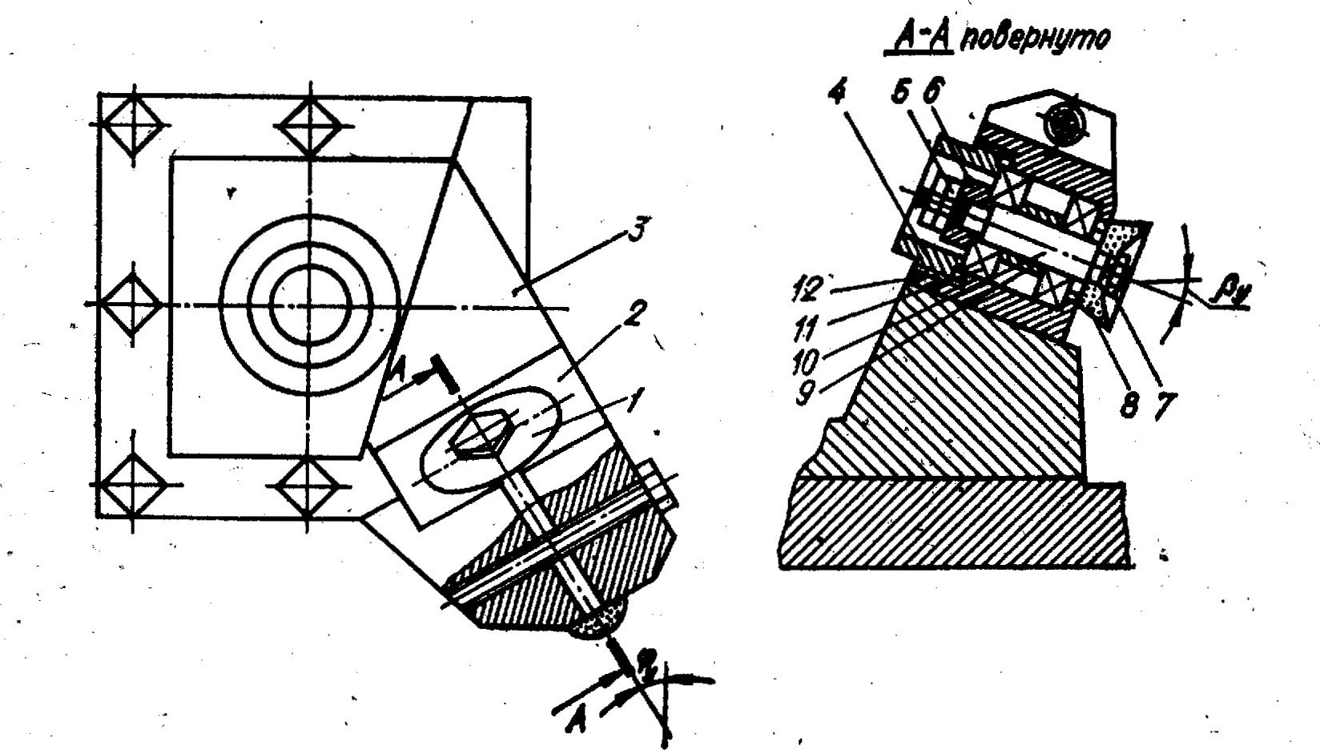
Рис. 8. Різцетримач для ротаційного точіння

Корпус 3 різцетримача закріплюється на супорті верстата, забезпечуючи установку головки 2 з різцевим вузлом 1 під оптимальними кутами β_{у} і φ_{у}. Різцевий вузол складається з корпусу 12, в якому на двох радіально-упорних підшипниках 11 вільно обертається валик 10. Між внутрішніми кільцями підшипників встановлена розпірна втулка 9. За допомогою кільця 6 і двох гайок 5 усувається зазор підшипникового вузла. Гайка 4 усуває осьовий зсув підшипників. Твердосплавна ріжуча чашка 8 кріпиться на валику 10 за допомогою гайки 7. З'єднання ріжучої чашки зі шпинделем підшипникового вузла може бути втілено за допомогою посадки з натягом, пайки ї склеювання. Найбільшого поширення набув спосіб механічного кріплення, що забезпечує швидку замін інструменту, який зносився.
Для обробки отворів діаметром понад 90 мм розроблені [27] конструкції багаторізцевих головок ротаційного різанні. Дворізцева головка (рис. 9) складається з корпусу 6, жорстких напрямних шпонок 5 і двох різцевих вузлів 2, закріплених на підшипниках ковзання і упорних кулькових підшипниках.
Налаштування різцевих вузлів на заданий розмір обробки здійснюється за допомогою болта 4 і склянки 3. Кріплення різцевих вузлів в корпусі головки проводиться болтами 1.
Значне поліпшення якості обробки досягається із застосуванням комбінованих бінарних ротаційних інструментів, що поєднують ротаційне різання з пластичним деформуванням обробленої поверхні.

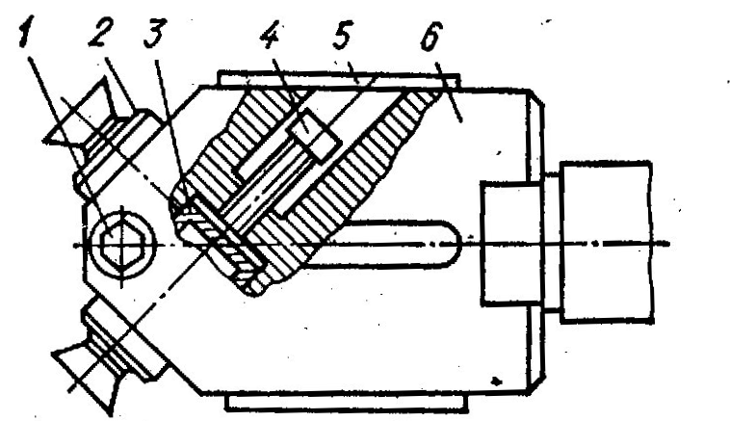 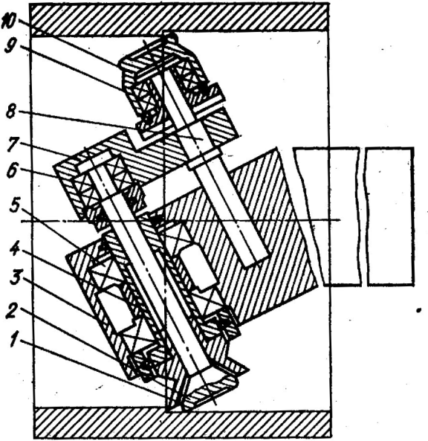 Рис. 9. Двохрізцева розточна ротаційна головка
Рис. 10. Комбінований бінарний ротаційний інструмент

У комбінованому інструменті, показаному на рис. 10, накатні ролики 2 і 10 встановлені діаметрально протилежно [58]. Круглий різець 1 закріплюється на втулці 4, яка обертається в підшипниках 5, встановлених в державку 3. Усередині різця знаходиться плаваючий накатний ролик 2, вільний кінець якого підтримується радіально-упорними підшипниками 6 в планці 7, жорстко зв’язаною з додатковою віссю 8. Осьове зусилля розкочування, сприймається деформуючим роликом 2, передається через радіально-упорні підшипники 6 і планку 7 на вісь 8, кінець якої за допомогою втулки і радіально-упорних підшипників 9 з'єднаний з другим деформуючим елементом 10. Вісь 8 встановлена в корпусі інструменту по ковзної посадці, що дозволяє діаметрально розташованим роликам 2 і 10 самовстановлюватися і врівноважувати систему.
Комбіновані інструменти забезпечують при обробці сталість припусків під розкочування, а також сприяють гасінню вібрацій, які часто виникають при ротаційному різанні. Точність обробки знаходиться в межах 7- 8 квалітетів при шорсткості Rа, що не перевищує 0,25 мкм.
Застосування ротаційного різання на операціях фрезерування сприяє підвищенню продуктивності обробки і поліпшенню показників якості. В силу специфічних особливостей фрезерування (переривчастість різання, ударний характер навантаження, змінність перетину зрізу) до ротаційного фрезерному інструменту, особливо до його підшипниковим вузлам, пред'являються підвищені вимоги жорсткості.
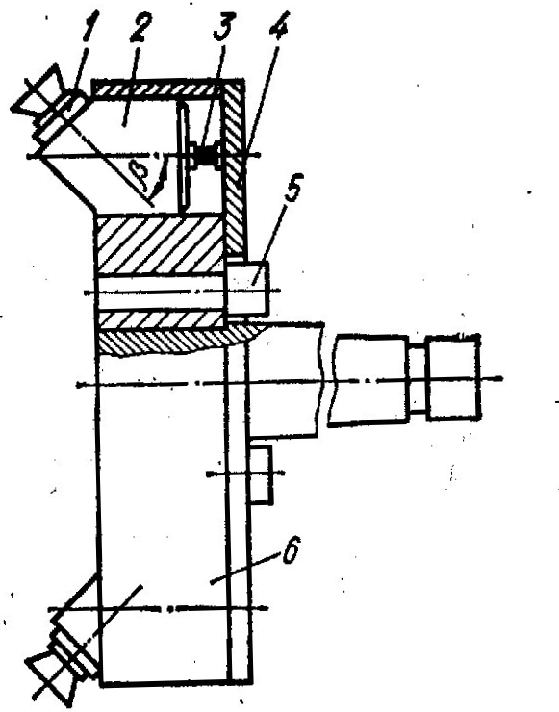

Рис. 11. Універсальна ротаційна фрезерна головка

Схема універсальної ротаційної фрезерної головки показана на рис. 11 [27]. У корпусі 6 встановлені втулки 2, в яких під певним кутом β закріплені різцеві вузли 1. Крутний момент від шпинделя верстата фрезі передається за допомогою шпонок 5. Осьовий виліт ріжучих лез налаштовується регулювальними болтами 3, сферична головка яких впирається в інсталяційний диск 4. Налаштування осьового вильоту ріжучих лез проводиться поза корпусом фрези, що дозволяє проводити заміну різцевих вузлів без знімання фрези з верстата.
Головка здійснює ступеневе фрезерування за принципом поділу глибини різання. Кожен чорновий різець знімає шар металу товщиною до 2 мм, а чистової - 0,2- 0,3 мм, що забезпечує отримання шорсткості поверхні Rа = 2 мкм.
Подальшим розвитком методу ротаційного різання є створення багатолезових інструментів з ріжучою кромкою у вигляді гвинтової лінії [42]. Застосування таких інструментів дозволяє здійснити різання металів з підвищеними перетинами зрізу за рахунок розділення глибини різання між кількома витками, що знаходяться в зоні різання. Гвинтовий обертальний різець складається з державки і ріжучої частини. Державка виконана у вигляді вилки з хвостиком. Ріжуча частина, яка закріплюється в опорах, змонтованих в проушинах вилки, являє собою циліндричний черв'як, витки якого заточені під певними кутами. Самообертання різця в процесі обробки забезпечується його нахилом на деякий кут е по відношенню до напрямку поздовжньої подачі (рис. 12).

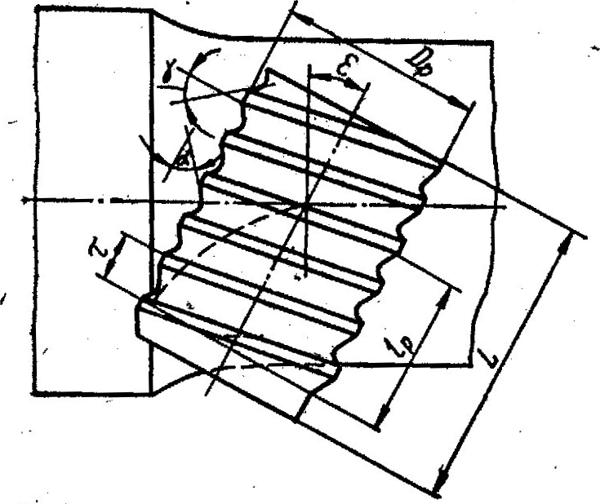

Рис. 12. Схема роботи гвинтового обертального різця

Основними конструктивними параметрами ріжучої частини є її довжина L, діаметр D_{p}, довжина робочої частини l_{p}, крок гвинтової кромки τ, число її заходів n, напрямок і обсяг стружкової канавки, кут нахилу осі різця ε, передній кут у і задній кут α.
Конструктивними параметрами гвинтового обертового різця визначаються кінематична і динамічні характеристики процесу різання. Зі збільшенням діаметра ріжучої частини подовжуються ріжучі кромки, зменшуються кути в плані, зростає радіальна складова з сили різання. Тому діаметр ріжучої частини слід приймати мінімально допустимим, виходячи з умов міцності і жорсткості конструкції.
Число одночасно працюючих витків різця, перетин зрізу, а отже, і навантаження, що припадає на кожний робочий виток, визначаються кроком гвинтовий кромки. При зменшенні кроку збільшується сумарна довжина ріжучих кромок і зменшується обсяг стружкових канавок.
Змінюючи число заходів гвинтової ріжучої кромки, можна регулювати довжину відокремлюваних елементів стружки. Застосування гвинтових різців з числом заходів більше чотирьох недоцільно, внаслідок погіршення динамічних показників процесу різання.
Зі збільшенням переднього кута складові сили різання знижуються в результаті зменшення деформації зрізаного шару і сили тертя на передній поверхні витка. Однак отримання позитивних передніх кутів пов'язано з великими технологічними труднощами, тому зазвичай приймають значення передніх кутів в межах 0-2°. Задні кути приймають рівними 6-10 °. При збільшенні задніх кутів послаблюється перетин витка і зменшується його механічна міцність.
Основним критерієм правильного вибору кута нахилу осі різця являються стабільність його самообертання і відсутність вібрацій, які різко збільшують шорсткість поверхні і знижують стійкість інструменту.
Завдяки високій стійкості гвинтових обертових різців, у порівнянні зі стійкістю звичайних призматичних різців, в поєднанні з кінематичним стружкодробленням гвинтові різці можуть застосовуватися при обробці високоміцних в’язких сталей.
Використовуючи специфічні особливості ротаційного різання, які полягають у переміщенні леза щодо зони різання, можна поліпшити стружкодроблення. При цьому поряд з використанням традиційних способів дроблення стружки особливий інтерес представляє кінематичне стружкодроблення, пов'язане з конструктивними змінами ріжучої частини різця. Робочі частини різця виконуються у вигляді двох конусів, звернених основами один проти одного, осі яких паралельно зміщені на деяку величину. Стружкодроблення здійснюється при нульовій робочій подачі різця, забезпечувана вибором необхідної величини ексцентриситету.
Передня поверхня різця також може бути виконана у вигляді конуса, вісь якого паралельно зміщена щодо осі обертання. Завдяки цьому відбувається періодична зміна товщини стружки від максимуму до мінімуму, величина якого забезпечує дроблення стружки на окремі частини.
Застосування ротаційного різання дозволяє значно збільшити продуктивність обробки високоміцних матеріалів з одночасним забезпеченням високих вимог до якості, у тому числі до шорсткості поверхні. Висока продуктивність і стійкість інструменту обумовлені тим, що точки ріжучої кромки круглого різця в процесі обробки проходять в оброблюваному матеріалі менший шлях, ніж при звичайному різанні. У цьому випадку істотно зменшується інтенсивність зносу.
При різанні сплавів титану ВТ8, ВТ9, ВТ 14, ВТ20 зі швидкостями 20-45 м/хв, подачами 0,3-1 мм/об, глибиною 3-7 мм і нерівномірних припусках знос чашкового різця зі сплаву ВК8 при чорновому точінні обумовлює плавне скруглення його ріжучої кромки [18]. У зв'язку з цим допускається знос самообертаючих різців при практичному застосуванні доцільно оцінювати по їх ріжучої здатності.
Найбільш раціонально застосування круглих обертальних різців, оснащених пластинами зі швидкорізальних сталей і твердих сплавів, для обробки високоміцних матеріалів точінням, фрезеруванням і струганням.

РІЗАННЯ З НАКЛАДЕННЯМ ВІБРАЦІЙ

Одним із шляхів інтенсифікації процесів обробки високоміцних матеріалів є застосування вібраційного різання. Сутність його полягає в тому, що на прийняту кінематичну схему обробки накладається додатковий коливальний рух інструменту.
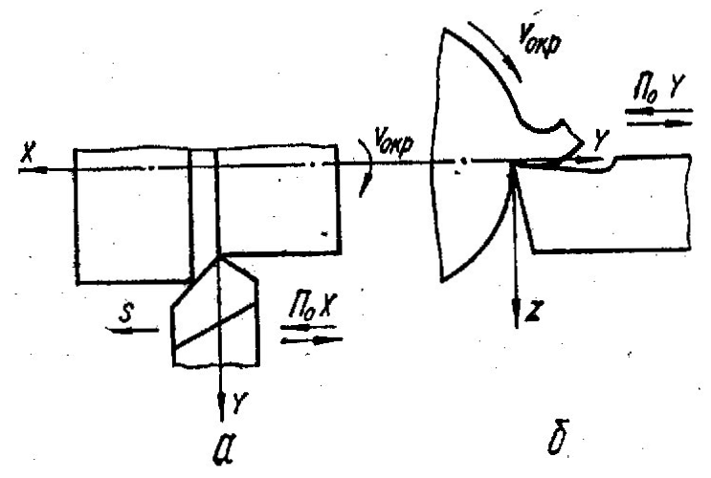
Рис. 13. Схеми накладення вібрацій:
а = в напрямі подачі; б = перпендикулярно до поверхні заготовки.

У практиці механічної обробки додаткові вібрації накладаються в напрямках подачі, уздовж осі X (рис. 13, а), дотично до оброблюваної поверхні, уздовж осі Z перпендикулярно до поверхні заготовки, уздовж осі Y (рис. 13, б), Вібраційний рух, що забезпечує одну з цих схем, має бути також обертальним або прямолінійним. Напрямок накладених вібрацій може не збігатися з жодною з прийнятих вихідних координатних осей. При цьому характер коливального руху може мати будь-яку форму. Найбільш часто при різанні використовують вібрації синусоїдальної форми.
Застосування різання з осьовими коливаннями дає можливість забезпечити надійне дроблення стружки, що особливо важливо при обробці в'язких матеріалів на верстатах з програмним управлінням, що володіють перевагами багатоверстатного обслуговування.
При різанні з вібраціями поліпшується оброблюваність високоміцних сталей за рахунок зменшення інтенсивності зносу інструменту, опору руху різання, зниженню температури в зоні обробки.
Процес різання з вібраціями підвищує ефективність дії мастильно-охолоджувальної рідини (МОР) шляхом більш надійного періодичного омивання ріжучого клина інструмента.
Перехід на обробку різанням з вібраціями в ряді випадків дозволяє підвищити вібростійкість системи і тим самим здійснити заміну швидкоріжучого інструменту твердосплавним, тобто збільшити продуктивність обробки.
При різанні з вібраціями точність обробки не знижується, тому що зменшуються сили різання і поліпшується демпфування шкідливих коливань, що виникають при різанні.
При точінні більшості високоміцних сталей утворюється зливна стружка, яка безперервно сходить по передній поверхні різця. Використання різання з осьовими низькочастотними вібраціями забезпечує стійке дроблення стружки за рахунок періодичного виходу ріжучої кромки з оброблюваного матеріалу. Частота вібрацій, що накладаються, знаходиться в межах 5-100 Гц. Амплітуда вібрацій [38] А_{х} ≥ О.5S_{o} / sin πi, де S_{o} - подача, мм/об; i-зсув фаз вібрацій, які накладаються, на суміжних оборотах.
Для надійного дроблення стружки зсув фаз при мінімальних амплітудах повинен бути рівний 0,5, а амплітуда вібрацій не повинна перевищувати 3 мм.
Осьові вібрації змінюють не тільки товщину зрізу, але й геометричні параметри інструменту, що в свою чергу впливає на сили і температури різання. Максимальні сили вібраційного точіння на 150-200% вище, ніж при звичайному точінні. Проте середнє значення сил різання зменшується на 15-20% в порівнянні з безвібраційним різанням, що свідчить про зниження роботи різання. При порівняно високих швидкостях, завдяки переривчастому характеру процесу різання, поліпшується тепловідвід і температура різання знижується.
Зниження сили і температури різання сприяє збільшенню стійкості інструменту, яка при оптимальних режимах вібрацій і ретельної доводці ріжучих поверхонь на 15-20% перевищує стійкість інструменту при звичайному точінні [39].
Для здійснення надійного дроблення стружки при різанні з вібраціями необхідні низькочастотні вібратори, що забезпечують частоту вимушених коливань не більше 100 Гц і амплітуду 2 мм. Вібратори можуть бути механічні, пневматичні, гідравлічні, автоколивальні і т. д. Широко застосовуються вібросупорти різних конструкцій (рис. 14). У вібросуппорті, показаному на рис. 14, а, коливальний рух у напрямку поздовжньої подачі передається від шпинделя верстата через систему зубчастих коліс 1 і ексцентрик 2.
Джерелом коливань може бути також окремий електродвигун (рис. 14, б), який передає коливальний рух коливальному різцю через кривошипно-шатунний механізм. Широко застосовується гідравлічний вібросуппорт (рис. 14, в), у якого обертання від зубчастого гідродвигуна 4 передається на керуючий золотник 2, задає параметри руху силового циліндра 7. Через рухливу каретку 6 і шток 7 рух передається на супорт верстата. Дроселем 3 регулюється частота вібрації, а зміною плеча кривошипа 5 - їх амплітуда.
Простим по облаштуванню і стабільним в роботі є автоколивальний вібратор (мал. 14, г), в якому для отримання вібрацій використовуються автоколивання системи ВПІД, обумовлені самим процесом різання.

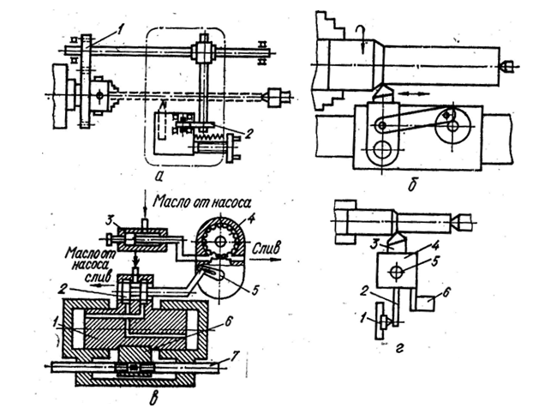

Рис. 14. Типові конструкції вібросупортів

Різцетримач 4 вібратора із закріпленим у ньому різцем 3 гойдається на осі 5 з опорами у вигляді підшипників. Опори кочення призначені для зменшення втрат на тертя при коливаннях. Пластинчаста пружина 2 виконує роль пружної ланки в автоколивальному вібросуппорті. Обмеження амплітуди коливань досягається і забезпечується робочою пружиною і нелінійною характеристикою, а також наявністю зазору і одностороннім упором. Шляхом зміни жорсткості пружини 2, маси коливальної частини 6 і регулюванням положення упору 1 можна здійснювати регулювання вібратора по амплітуді
Застосування описаної конструкції автоколивального вібросуппорта забезпечує в процесі різання змінювання амплітуди в межах 0,1-1,5 мм, частоти - 20-100 Гц і стабільне дроблення стружки із збереженням точності обробки, що досягається при звичайному точінні.
Порівняно рідко застосовується різання з накладенням вібрацій в радіальному напрямку. При періодичних коливаннях різця у напрямку осі у збільшуються навантаження на вершину різця і ріжучої кромки, що різко знижує стійкість інструменту внаслідок значного тертя ріжучого леза по задній поверхні, підвищує шорсткість оброблюваної поверхні. Наявність додаткового впливу в радіальному напрямку збільшує радіальну складову сили різання, що може служити причиною виникнення автоколивань, які в свою чергу збільшують шорсткість поверхні і знос інструменту.
При різанні з тангенціальними вібраціями розміри перетину зрізаного шару залишаються постійними, а швидкість різання коливається в широких межах [39].
Вібраційне різання з тангенціальними коливаннями застосовується для істотного підвищення продуктивності обробки та стійкості інструменту при різанні важкооброблюваних високоміцних матеріалів. У виробничих умовах цей метод використовується при різанні листового матеріалу вібраційними пилами і ножицями. У конструкції ножниць передбачаються вертикальний і коливальний руху верхнього ножа. Ріжучі ножі виготовляються зі сталі Р18 з похилими ріжучими кромками.
Оброблюваність високоміцних матеріалів значно поліпшується при застосуванні точіння, розгортання і нарізування нарізі з тангенціальними вібраціями [38]. При цьому сила різання знижується з підвищенням частоти коливань. При тангенціальному віброточінні з подачею 0,4 мм / об і швидкістю різання 120 м / хв стійкість інструменту в чотири рази вище, ніж при звичайному точінні.
Однак тангенціальні вібрації зменшують згинальну і втомну міцність різців. Тому в деяких випадках стійкість різців виходить нижче, ніж при звичайному точінні. Для усунення цього явища слід ретельно вибирати режими різання та умови обробки.
Глибоке свердління, а також свердління отворів малих діаметрів в важкооброблюваних матеріалах є однією з операцій, в яких накладенням додаткового впливу вібрації на основне механічний вплив ріжучого клина забезпечується істотне збільшення продуктивності процесу, і якості оброблюваної поверхні.
Застосування вібраційного свердління дозволяє поліпшити оброблюваність матеріалу і механізувати свердління отворів діаметром нижче 6 мм шляхом надійного подрібнення та видалення стружки, зниженням тертя і поліпшенням умов проникнення МОР в зону різання. При цьому продуктивність обробки збільшується в 2.5 рази, а стійкість інструменту –в 3 рази при загальному покращенню економічних показників процесу [38]. Типовим режимом вібраційного свердління отворів діаметром 1,5 мм в деталях з нержавіючої сталі є частота обертання 2800 хв⁻¹, подача 30 мм/хв, амплітуда коливань 0,012-0,015 мм, частота 200 Гц.
При вібраційному свердлінні представляється можливим використовувати не тільки рідкі і газоподібні мастильноохолоджуючі середовища, але і суспензії, до складу яких входять тверді, наприклад, металеві частинки, що володіють високими мастильними властивостями при підвищеному тиску і температурі [37].
Використання вібраційного свердління для обробки глибоких отворів діаметром 25-35 мм в деталях з нержавіючих і жароміцних сталей дозволяє істотно підвищити продуктивність. Оброблювана деталь обертається в патроні шпинделя, а свердло, закріплене в супорті на штоку гідравлічного вібросуппорта, має рівномірний рух подачі і вібрує уздовж осі. Обробка проводиться свердлами однобічного різання, оснащеними пластинками твердого сплаву ВК8, з внутрішнім підведенням МОР і зовнішнім відведенням стружки. При цьому застосовують наступний режим різання: частота обертання шпинделя 1400 хв⁻¹, швидкість різання 20 м/хв, подача 0,028 мм/об, амплітуда коливань 0,03-0,04 мм, частота 94 Гц, охолодження - сульфофрезол з подачею під тиском [38]. Під час свердління глибоких отворів діаметром 4,5 мм в сплаві ЭИ827 на глибину 35 мм продуктивність свердління підвищилася в 4,5 рази.
Одним із різновидів вібраційного різання є ударно-переривчасте різання, в якому синусоїдальний рух замінюється коливаннями у вигляді окремих імпульсів, що мають форму, близьку до прямокутної.
Ударно-переривчасте різання, більш просте в порівнянні з вібраційним, здійснюється за допомогою патрона (рис. 15), що перетворює рівномірний обертальний рух шпинделя верстата в нестаціонарне, імпульсне. У корпусі 2 патрона про кришкою 4 зібрані поводок 5, два бойка 3, що коливаються на осях 1, і ведена втулка 6 зі закріпленим в ній за допомогою змінної оправки інструментом. Поводок своїми виступами входить в пази бойків і при обертанні, переданому від шпинделя верстата, повертає бойки разом з корпусом, які вдаряють по кулачкам веденої втулки, передаючи їй початкову швидкість різання. Кінетична енергія втулки переходить в подальшому в роботу сил різання, після чого процес різання припиняється. Після удару бойок під дією реактивної сили зіскакує з кулачка і обходить його. Надалі він знову розвертається в положення, при якому може бути завдано нового удару по наступному кулачку. За один оборот шпинделя кожен бойок завдає два удари по повідцю веденої втулки.
При ударно-переривчастому різанні звужується зона інтенсивних пластичних деформацій, знижується величина роботи пластичного деформування, зменшується кількість тепла, що виділяється при різанні. Жароміцні і нержавіючі сталі і сплави мають підвищену здатність до зміцнення і тому вплив на них ударного навантаження особливо ефективно.

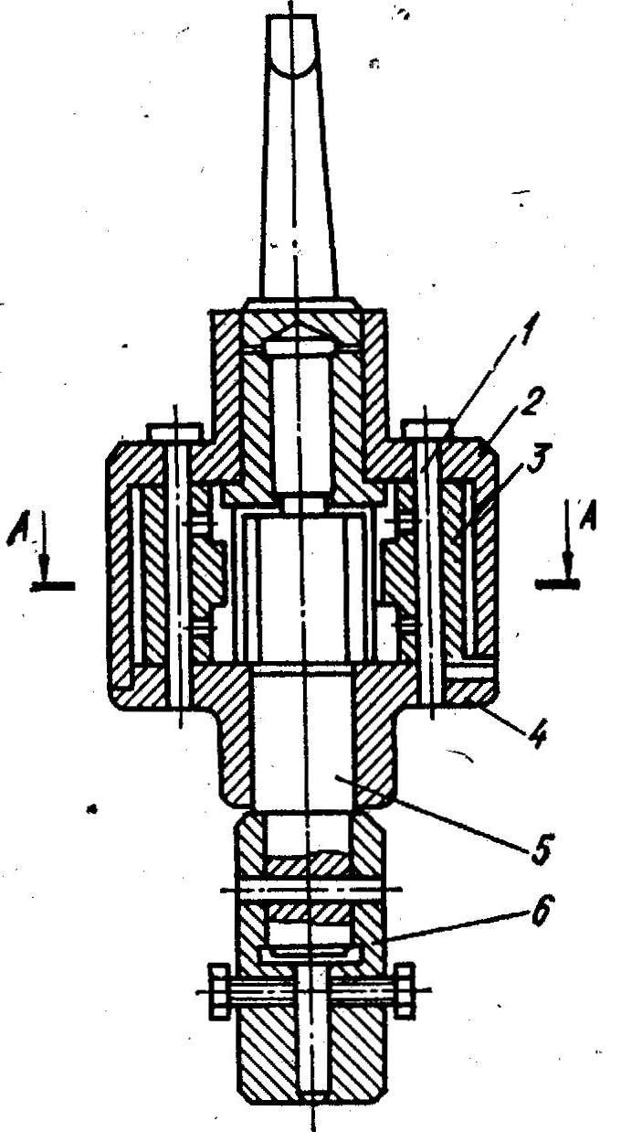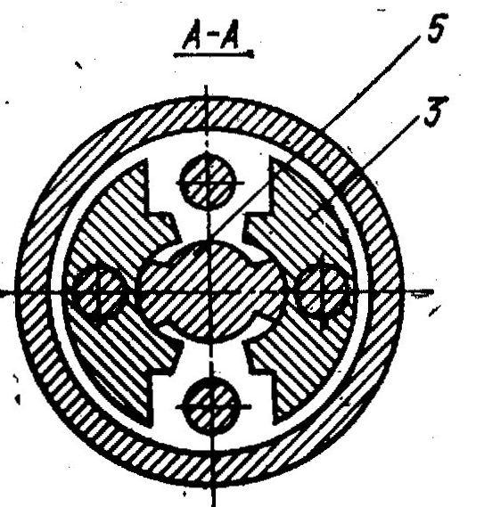
Рис. 15. Патрон для ударно-переривчастого різання.

Ударно-переривчасте різання найдоцільніше застосовувати для нарізування глухих нарізей в нержавіючих сталях і титанових сплавах [54]. Поряд з підвищенням стійкості цей спосіб дозволяє механізувати трудомісткі операції.
Раціональні умови обробки цим методом визначаються виходячи з умов достатньої міцності ріжучого інструменту і найбільш інтенсивного впливу на оброблюваний матеріал. Продуктивність обробки визначається не тільки режимами різання, але і оброблюваністю матеріалу заготовки.

УЛЬТРАЗВУКОВЕ РІЗАННЯ

Обробка з накладенням на ріжучий інструмент коливань ультразвукової частоти (вище 16-24 кГц) є одним з різновидів вібраційного різання. Ультразвукові хвилі володіють великою механічною енергією, яку можна фокусувати, підвищуючи тим самим енергію, що діє на одиницю площі.
Особливого поширення ультразвукове різання отримало при обробці високоміцних матеріалів, коли звичайні методи різання виявляються малоефективними.
Ультразвукові коливання малої амплітуди практично не впливають на зміну розмірів обробки, але істотно поліпшують умови тертя і зносу інструменту. ці коливання викликають додаткові циклічні переміщення контактних поверхонь інструменту щодо заготовки і сприяють значному зменшенню опору сходження стружки і полегшення процесу стружкоутворення.
При різанні високоміцних матеріалів на робочих поверхнях інструменту часто виникає гальмування або «застій» металу і має місце своєрідне тертя спокою. Введення ультразвукових коливань малої амплітуди призводить до того, що замість тертя спокою спостерігається тертя руху, і тому сили тертя істотно знижуються [31]. При накладенні ультразвукових коливань ріжуча кромка відривається від оброблюваної поверхні і стружки. В результаті істотно зменшуються сили тертя, поліпшуються умови охолодження ріжучого інструменту за рахунок вільного доступу в зону різання мастильно-охолоджувальної рідини. При цьому створюються умови для усунення наросту, зменшення обсягу зони випереджальних деформацій і усадки стружки, зниження сил різання, наклепу і шорсткості обробленої поверхні.
Значне зменшення сил різання і висоти мікронерівностей свідчить про сприятливий вплив ультразвукових коливань на зони стружкоутворення і формування поверхневого шару. Про полегшення процесу різання під впливом ультразвукових коливань свідчить також можливість точіння і фрезерування загартованих сталей інструментом зі швидкорізальної сталі [31].
В результаті зниження складових сили різання при збудженні тангенціальних коливань зменшується віджимання деталі від різця, збільшується точність обробки. Напрямок ультразвукових коливань особливо впливає на точність і шорсткість обробки. При накладанні тангенціальних коливань на процес різання з подачами 0,4-0,8 мм / об величина приросту глибини різання становить 15-20% розрахункової глибини різання. Радіальні коливання надають значно менший вплив на сили різання, а отже, і на точність обробки. У цьому випадку величина приросту глибини різання не перевищує 8-12% [31].
Ефективність ультразвукових коливань залежить від величини подачі, глибини і швидкості різання, а також від властивостей оброблюваного матеріалу. Зі збільшенням подачі, глибини і швидкості різання ефективність знижується, зі збільшенням пластичності - підвищується.
Поздовжні ультразвукові коливання ріжучого інструменту знижують шорсткість поверхні на 20-40% в залежності від швидкості різання і подачі. Крутильні коливання, додатково накладаються на ріжучий інструмент, який має поздовжні ультразвукові коливання, утворюють комплексні ультразвукові коливання з вектором швидкості і кінематичними кутами різання, що змінюються в залежності від співвідношень цих коливань. Комплексні коливання роблять позитивний вплив на процес різання, знижуючи шорсткість поверхні і збільшуючи точність обробки.
Зміна динаміки процесу різання при накладенні коливань, поява знакозмінних динамічних навантажень на інструмент сприяють зменшенню ефективної потужності, що витрачається на різання.
Зміна динаміки процесу різання при накладенні коливань, поява знакозмінних динамічних навантажень на інструмент сприяють зменшенню ефективної потужності, що витрачається на різання.
При обробці точінням високоміцних в'язких матеріалів з тангенціальними ультразвуковими коливаннями малої амплітуди (0,5-3 мкм), частота яких не кратна частоті побічних дій шкідливих вібрацій, спостерігалося їх демпфірування і гасіння. Ефект гасіння вібрацій під дією ультразвукових коливань пояснюється значним зниженням сил різання, особливо радіальної складової, зменшенням інтенсивності наросту, а також підвищенням демпфірувальної здатності системи ВПІД за рахунок зміни характеру тертя на контактних поверхнях інструменту.
У ряді випадків, змінюючи умови різання при накладенні ультразвукових коливань на ріжучий інструмент, можна збільшити його стійкість. Наприклад, при збудженні осьових коливань малої амплітуди (3-4 мкм) стійкість швидкорізальних різців збільшується. Накладення радіальних ультразвукових коливань малої амплітуди дозволяє збільшити стійкість різців приблизно в чотири рази в порівнянні зі стійкістю різців, які працюють без коливань.
Однак при безперервному точінні сплаву ЕІ437Б різцями, оснащеними пластинками з твердого сплаву ВК8, з накладенням ультразвукових коливань спостерігалося зниження стійкості різців [31].
Вплив знакозмінного навантаження з ультразвуковою частотою на ріжучий інструмент викликає його втомний знос. Особливо це проявляється при роботі твердосплавними різцями, які володіють порівняно невеликим опором втоми. Тому для забезпечення задовільної стійкості при різанні з ультразвуковими коливаннями необхідно вибирати інструментальні матеріали з високим опором втоми.
Основними джерелами ультразвукових коливань є магнітострикційні перетворювачі електричного струму підвищеної частоти і механічні коливання. Для ультразвукової обробки крім магнітострікціонних можуть використовуватися п'єзоелектричні і феритні перетворювачі. Однак застосування їх обмежене в зв'язку з тим, що вони забезпечують менші амплітуди і менш довговічні, ніж магнітострикційні. Крім того, для феритових перетворювачів характерна температурна нестабільність.
При конструюванні вібраційних головок для ультразвукового різання слід враховувати, що на ріжучі інструменти діють великі знакозмінні навантаження, тому розрахунки вузлів на міцність необхідно вести за максимальним значенням сил різання і крутних моментів.

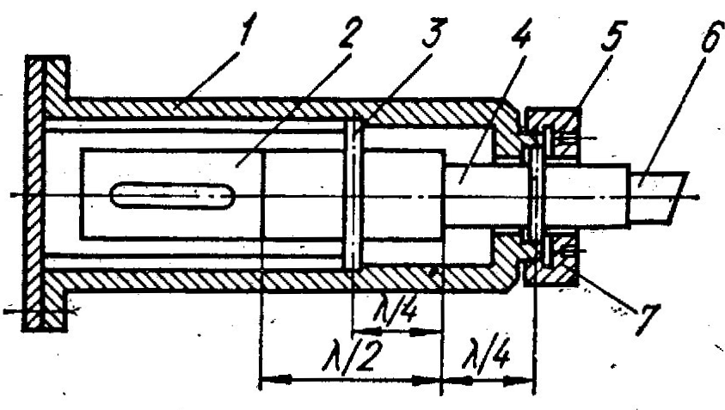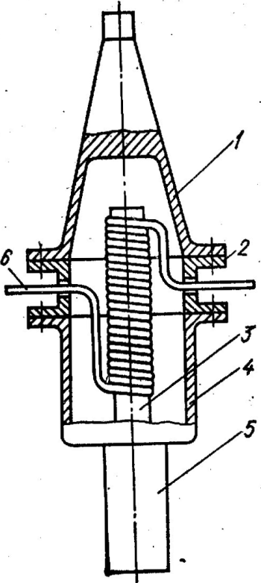
Рис. 16. Головка для збудження ультразвукових радіальних коливань різця (λ-довжина хвилі)
Рис. 17. Ультразвукова головка для створення осьових коливань кінцевих інструментів

На рис. 16 показана схема головки для переданню токарному різцю ультразвукових коливань з довжиною хвилі λ в радіальному напрямку [31]. Коливальна система складається з двухстержневого магнітострікційного пакета 1 і двох стрижнів 2 і 4 постійного перетину з фланцями 3 і 5 в вузлах коливань. Стабільне збудження коливань в різці 6 забезпечується затягуванням гайки 7 з фіксованим крутним моментом.
Ультразвукова головка для передання коливань кінцевим ріжучим інструментом представлена на рис. 17. Двухстрижневий стрижневий магнітострикційний пакет 3 кріпиться до корпусу 2 за допомогою тонкостінного стакана 4, що охоплює нижню частину магнітострікціонного пакета. Корпус головки з'єднаний з конічним хвостовиком 7, який закріплюється в шпинделі верстата. Ріжучий інструмент кріпиться в перехідній втулці 5. Магнітострикційний пакет охолоджується проточною водою, що надходить по трубі 6. Частота коливань головки 15 кГц, максимальна амплітуда коливань 5-7,5 мкм.
Ультразвукові коливання в системі ВПІД можна отримати, використовуючи властивість магнітострикції матеріалу інструменту або заготовки. При дослідженні ефекту магнітострикції у стандартних протяжок встановлено [31], що найбільшою магнітострікцією володіли протягання з швидкорізальної сталі Р18, у яких поздовжня деформація на основній частоті 6-12 кГц досягала 1-2 мкм.

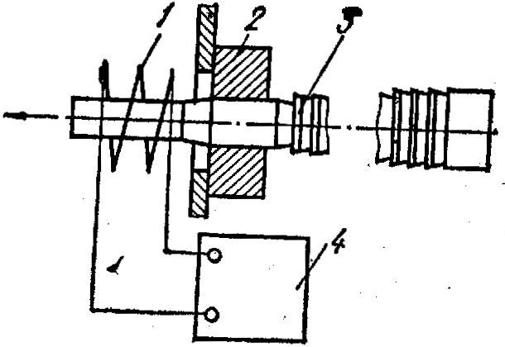

Рис. 18. Схема збудження ультразвукових коливань при протягуванні

Збудження коливань здійснюється за допомогою котушки 1, що живиться від ультразвукового генератора 4 потужністю 0,5-1,5 кВт (рис.18). Хвостовик протяжки 3 у встановленій на ній деталлю 2 містився в котушку 1 з зазором 3 мм. Оброблялися деталі з жароміцного сплаву Е4437Б квадратної протяжкою 7x7 мм, довжиною 296 мм при частоті 8,3 кГц. При цьому сили різання зменшилися в 1,5-2 рази, а шорсткість поверхні значно покращилася. Такий спосіб обробки можна використовувати для протяжок діаметром не більше 10 мм, так як подальше збільшення діаметра призводить до інтенсивного нагріву інструменту. Для усунення нагріву можна використовувати збірну конструкцію протяжки. З стали Р18 виконати лише секції з поперечним перерізом не більше 5 х 10 мм і прикріпити їх до корпусу, виготовленому зі сталі 40Х.
Найбільш раціонально інтенсифікувати процеси різання високоміцних матеріалів накладенням ультразвукових коливань при виконанні свердління, зенкерування, розгортання і нарізування нарізі.
При ультразвуковому свердлінні нержавіючих сталей пір'яними свердлами зі швидкорізальної сталі спостерігається збільшення продуктивності при однакових осьових силах. Стружка легше дробиться і менше налипає на робочі поверхні свердла. Продуктивність праці при всіх видах обробки отворів підвищується в 1,3-3 рази, поліпшуються умови гасіння автоколивань, стабілізується процес різання, значно підвищується якість поверхневого шару, шорсткість знижується з одночасним поліпшенням точності в межах одного-двох квалітетів.
Зенкування отворів з впливом ультразвукових коливань дозволяє підвищити точність на 1-1,5 квалітета, знизити величину розбивки отворів в 1,5 рази, конусністі - 2,5, сідлоподібності - 3, овальності -в 2 рази, зменшити шорсткість з Rz = 20 мкм до Ra = 1,25 ... 2,5 мкм, поліпшити характер залишкових напружень в поверхневих шарах деталі [37].
При розгортанні отворів діаметром 4--10 мм в деталях з високоміцних матеріалів продуктивність може бути підвищена шляхом використання цілісних твердосплавних розгорток, які працюють з накладенням ультразвукових коливань. У цьому випадку стійкість розгорток збільшується в 1,5-2 рази, стабільність розмірів оброблених отворів в 3 рази, а шорсткість знижується на один-два класи. Наприклад, при розгортанні отворів діаметром 4-10 мм в деталях з сталей 15Х18Н12С4ТЮ і ВТ8 цільними твердосплавними розгортками з використанням ультразвукових коливань забезпечується 7-8 квалітети точності і шорсткість поверхні Ra - 0,3 ... 1,25 мкм, істотно поліпшуються експлуатаційні характеристики оброблюваного матеріалу (на 30-40%), знижується глибина наклепу і максимальна мікротвердість (на 20%). Введення в зону різання ультразвукових коливань впливає на зміну величини і знака залишкових напружень. Їх величина і глибина проникнення зменшуються і утворюються, в основному, напруги стиснення.
Особливо ефективне використання ультразвукових коливань при нарізанні внутрішніх різей мітчиками розміром М1-М5 в деталях з високоміцних важкооброблюваних матеріалів із застосуванням МОР [54]. Через невеликий запасу міцності мітчиків спостерігаються їх часті поломки. Процес різання нестабільний і сильно залежить від якості підготовки поверхні отвору під різьбу і ступеня зносу мітчиків.
При використанні ультразвукових коливань крутний момент, необхідний для різання, зменшується. Це пояснюється зниженням сил, обумовлених тертям і защемленням зубів мітчика, а також поліпшенням умов подачі МОР в зону-різання.
Застосування ультразвукових коливань при нарізанні різьби дозволяє знизити шорсткість обробленої поверхні і поліпшити стан поверхневого шару металу. При різанні на мітчик можуть накладатися коливання осьові або поздовжні, крутильні або комплексні, включаючи осьові і крутні. При нарізанні нарізі в деталях з нержавіючих і жароміцних сплавів мітчиками діаметром 10-20 мм, що працюють з амплітудою осьових коливань не більше 20 мкм, величина крутних моментів знижується приблизно на 38%. При цьому відсутнє явище зриву різьблення і виривання, неминучі при нарізанні різьби мітчиками, що працюють без осьових коливань [54]. Все це в комплексі забезпечує отримання нарізі 6-го ступеня точності.
При нарізанні глухих різей малого діаметра в деталях з титанових сплавів типу ВТ14 накладення ультразвукових коливань по осі мітчика дає можливість підвищити швидкість різання на 40-60% і стійкість мітчиків в два-три рази, знизити інтенсивність явищ налипання і заварювання западини різьблення, зменшити шорсткість поверхні при збереженні тієї ж точності обробки, що і при звичайній нарізанні різьби.
Накладення крутильних ультразвукових коливань на мітчики М12 х 1,25 при обробці нарізі в нержавіючих сталях Х18Н9Т і ЕІ654 забезпечує підвищення стійкості в два-три рази і деяке зниження шорсткості поверхні витків.
Найбільший ефект досягається при накладенні комплексних ультразвукових коливань, що діють одночасно по осі мітчика і по дотичній до його поверхні. При поздовжніх коливаннях мітчика крутний момент на 18% нижче, ніж при крутильних, а при комплексних коливаннях на 38% нижче, ніж при звичайному нарізанні нарізі.
Ультразвукові коливання застосовуються також при обробці внутрішніх нарізей мітчиками-розкатниками в сталях Х18Н9Т, Х16Н6 і ЕІ696М. При цьому глибина деформованого шару в нормальному перетині по осі западин менше, ніж при обробці нарізі видавлюванням без коливань.
Слід зазначити, що застосування ультразвукових коливань у всіх випадках покращує умови подачі МОР в зону різання. Якщо при звичайному нарізання нарізі М4х0,7 в сплаві ВТ9 при швидкостях різання 0,6-3 м/хв застосування сульфофрезол в порівнянні з обробкою в суху призводить до зниження крутного моменту в середньому лише на 6%, то при впливі ультразвуку - на 35% [37].

ОБРОБКА З ТЕПЛОВИМ ВПЛИВОМ НА ЗОНУ РІЗАННЯ

Для поліпшення оброблюваності металів і сплавів може використовуватися штучний нагрів заготовки. Цей спосіб найбільш ефективний при обробці високоміцних і тугоплавких матеріалів, а також нержавіючих і жароміцних сталей. При нагріванні знижуються механічні властивості, що визначають опір матеріалу різання, зменшуються роботи різання, збільшується стабільність обробки, підвищується стійкість різального інструмента. Однак застосування нагріву заготовки доцільно лише в тому випадку, коли збільшення стійкості інструменту більше, ніж негативний вплив високих температур на інтенсивність явищ схоплювання і зносу інструменту, коли роззміцнення оброблюваного матеріалу переважає над роззміцненням робочих поверхонь інструменту. Тому для різання з нагріванням застосовують тільки твердосплавні і мінералокерамічні різці.
При різанні з нагріванням зазвичай спостерігається підвищення стійкості ріжучого інструменту. Це пояснюється тим, що при різанні без нагріву до високих температур розігріваються лише найтонші поверхневі шари заготовки, що безпосередньо примикають до ріжучої кромки і грають роль розпеченого мастила. Нагрівання всього зрізаного шару сприяє зменшенню опору оброблюваного матеріалу пластичної деформації за рахунок зниження межі міцності, твердості і інших механічних характеристик. З одного боку, нагрів збільшує температуру різання, а з іншого, зменшуючи інтенсивність тепловиділення, побічно знижує її. Тому іноді температура в зоні обробки при терморізанні може бути навіть нижче, ніж при різанні без нагріву.
При обробці різанням може використовуватися нагрів всієї оброблюваної деталі і локальний нагрів ділянки деталі поблизу від оброблюваної поверхні. Найбільш простий суцільний нагрів в печах. Однак для цього в механічних цехах повинні бути встановлені нагрівальні печі, а металорізальне обладнання захищено від теплового впливу.
Найбільшого поширення в практиці металообробки отримали способи місцевого нагріву матеріалу в зоні різання.
Індукційний спосіб забезпечує високу інтенсивність нагріву поверхневого шару, сталість режимів, можливість регулювання температури, швидкості і глибини прогріву. Однак його застосування для нагріву до високих температур металів і сплавів з низькою магнітною проникністю і теплопровідністю вимагає установки дорогого устаткування і великої витрати електроенергії.
Електроконтактні нагрів обертовими роликами дозволяє легко регулювати температуру нагрівання. Цей спосіб нагріву отримав широке промислове застосування при обробці зовнішніх поверхонь циліндричних деталей.
Нагрівання заготовки проводиться низьковольтним змінним струмом промислової частоти, який підводиться до заготованки за допомогою спеціального пристрою з обертовими контактними роликами (рис. 19). Як джерело струму використовується понижуючий однофазний трансформатор 5 потужністю 12 кВт. Живлення здійснюється від мережі змінного струму 220 В (50 Гц) через магнітний пускач 7. Для підтримки необхідної робочої напруги між мережею і трансформатором включається однофазний варіатор 6 з регулюванням напруги від 0 до 250 В.

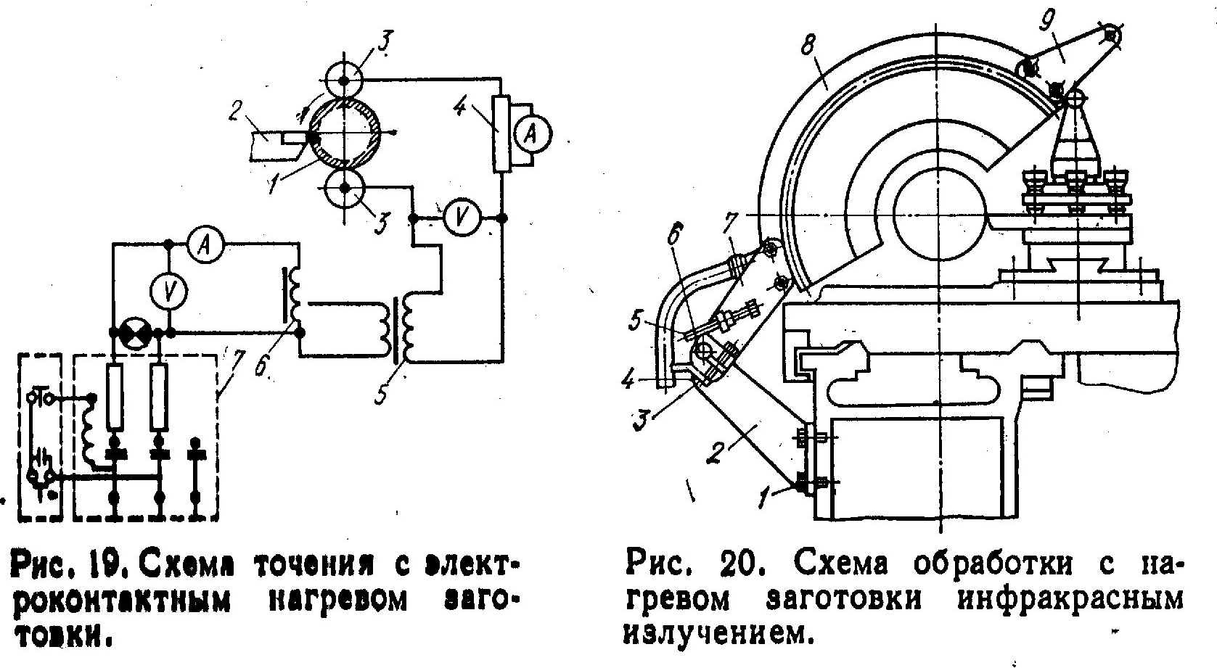
Рис. 20. Схема обробки з нагрівом заготованки інфрачервоним випромінюванням
Рис. 19. Схема точіння з електро-контакнтим нагрівом заготованки
Контроль напруги і сили току в робочій зоні здійснюється вольтметром V і амперметром A, включеними через опір 4
Мідні контактні ролики 3 примикають до оброблюваної заготованки 1 із зусиллям 700-1000 Н. Оскільки зусилля, діючі на ролики, врівноважені, заготованка в процесі нагрівання і обробки не відчуває навантажень, що призводять до утворення тріщин і поломки різця 2. Це дозволяє проводити обробку матеріалів підвищеної крихкості, наприклад, магнієвих сплавів, вольфраму та ін. Нагрітий роликами шар матеріалу відразу ж видаляється різальним інструментом.
Введення електричного струму в зону різання є ефективним засобом поліпшення оброблюваності високоміцних сталей. При пропущенні струму виділяється теплота, зумовлена електричним опором заготовки, утворюються окисні плівки, що покращують процес тертя, знижується інтенсивність адгезійного, дифузійного і ерозійного зносу ріжучого інструменту. Електричний струм оптимальної щільності (не більше 120А/мм2) підвищує зносостійкість твердих сплавів в три-чотири рази. Застосування електричного струму доцільно при швидкостях різання, що не перевищують 150-200 м / хв.
Нагрівання інфрачервоним випромінюванням, застосовуваний при різанні технічно чистого хрому і низьколегованих сплавів на його основі [21], здійснюється за допомогою пристрою з використанням електроламп, що складаються з кварцових трубок діаметром 10-11 мм, довжиною 375 мм, в які вмонтована нитка розжарення. Лампи наповнені аргоном під тиском і розраховані на напругу 220 В при номінальній потужності 1000 Вт. Вони забезпечують температуру 2550 ° С.

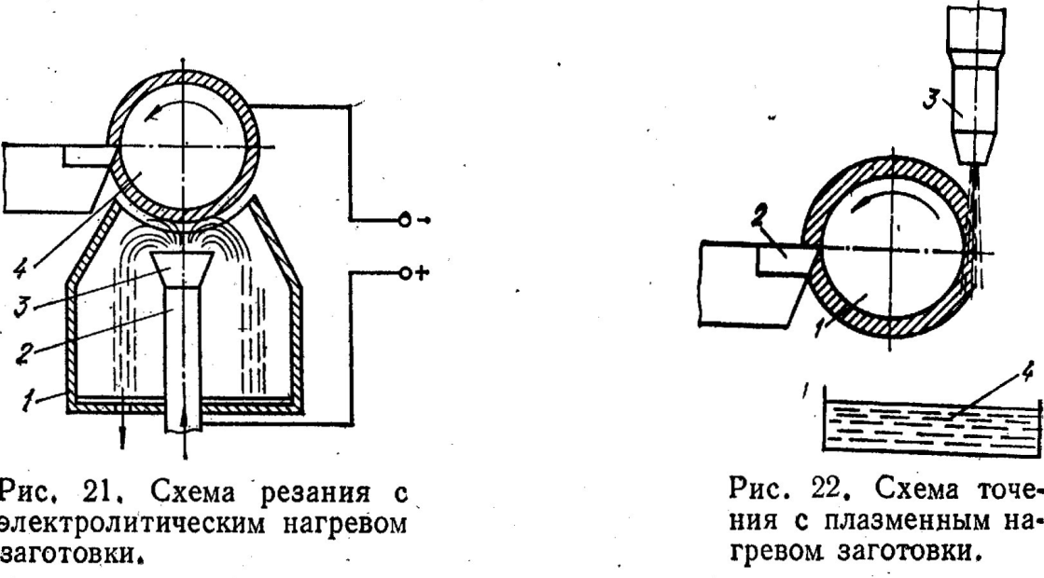
Рис. 22. Схема точіння з плазмовим нагрівом заготовок
Рис. 21. Схема різання з електроліти-ним нагрівом заготовки
Нагрівальний пристрій 8 (рис. 20) кріпиться до станини токарного верстата за допомогою кронштейну 2 і болтів 1. Завдяки наявності вилки 7 він може повертатися навколо осі оброблюваної деталі 6 про допомогою рукоятки 9, Робоче положення пристрою регулюється гвинтом 3, неробоче - гвинтом 5. обидва гвинта поперемінно впираються в планку 4.
Застосування нагріву інфрачервоним випромінюванням для деталей зі сплавів ВХ1 і ВМ1 до температури 250-350 °С дозволяє повністю усунути відколи кромок, збільшити стійкість інструмента в два-п'ять разів за рахунок підвищення пластичності тендітних хромистих і молібденових сплавів.
Електролітичний нагрів заготовки, що запобігає окисленню поверхні в процесі різання, застосовується для різноманітних високоміцних струмопровідних матеріалів незалежно від їх магнітної проникності. Це необхідно враховувати при обробці матеріалів, що відрізняються підвищеною хімічною активністю при високих температурах.
Електроліт (25%-ний розчин К₂С0₃) підводиться до заготовки 4 за допомогою спеціальної насадки 3 і металевої трубки 2 (рис. 21). Змочуючи поверхню заготовки, він зливається в ванну 1 із діелектричного матеріалу. Металева трубка підключена до позитивного полюса генератора постійного струму, а заготовка - до негативного. При пропущенні через електроліт струму напругою понад 140 В між змоченою частиною заготовки і насадкою виділяється велика кількість тепла, за рахунок чого шар, що зрізається нагрівається до необхідної температури.
В результаті нагрівання навколо заготовки виникає суцільна газова оболонка, що складається з водню і позитивних іонів металів, що входять до складу електроліту, яка перешкоджає окисленню поверхні нагрівання. Температура газової оболонки перевищує 3500 ° С.
При точінні сплаву вольфраму ВВ2 з електролітичним нагріванням зі швидкістю 6-30 м/хв, подачею 0,2 мм /об і глибиною різання 0,8 мм оптимальною є температура електроліту 450-500 °С. При цьому характер зносу різців з твердого сплаву ВК8 змінюється, помітно зменшується абразивний знос і збільшується адгезійний, що в кінцевому підсумку призводить до підвищення стійкості інструменту.
Оптимальна температура нагріву в електроліті при обробці титанового сплаву ВТЗ-1 650 °С, а магнітного сплаву ЮНДК35Т5 - 800-850 ° С. При цьому стійкість інструменту збільшується відповідно в 3-10 і 10-20 разів у порівнянні з різанням без нагріву. Застосування електролітичного нагріву ефективно при обробці високоміцних і загартованих сталей, магнітних, високомарганцовистих і вольфрамових сплавів.
При плазмовому нагріванні (рис. 22) на заготовку 7, оброблювану різцем 2, впливає стисла дуга плазми, яка подається через пальник 3. Знятий метал потрапляє в ванну 4. Плазма формується в середовищі аргону і водню при проходженні через електричну дугу, що діє між корпусом пальника і вольфрамовим електродом, розташованим в ній корпусу.
Поряд з нагріванням заготовок при обробці високоміцних матеріалів використовують низькотемпературне охолодження зони різання рідкими або газоподібними середовищами [59].
Поліпшення оброблюваності металів і сплавів при охолодженні пояснюється підвищена відведенням тепла із зони різання і з робочих поверхонь інструменту, а також зниженням механічних характеристик заготовок. В результаті охолодження зони різання до температури нижче 0 ° С змінюється механізм пластичної деформації, структура оброблюваних матеріалів, умови стружкоутворення, зменшується коефіцієнт усадки стружки, збільшуються кути зсуву і зменшується радіус кривизни стружки, що посилює її завивання.
Зниження температури в зоні обробки може бути досягнуто подачею охолодженого повітря та інших газів, або підведенням низькотемпературних емульсій та повітряно-емульсійних сумішей.
Повітря, охолоджене до температури -10 ° С, отримують за допомогою холодильної установки (рис. 23), що складається з вентиля 1, який подає повітря в селікогелевий фільтр-осушувач 2. З фільтра повітря надходить в холодильну установку 3, з якої за допомогою насадки 4 він подається на обдув деталі 5.

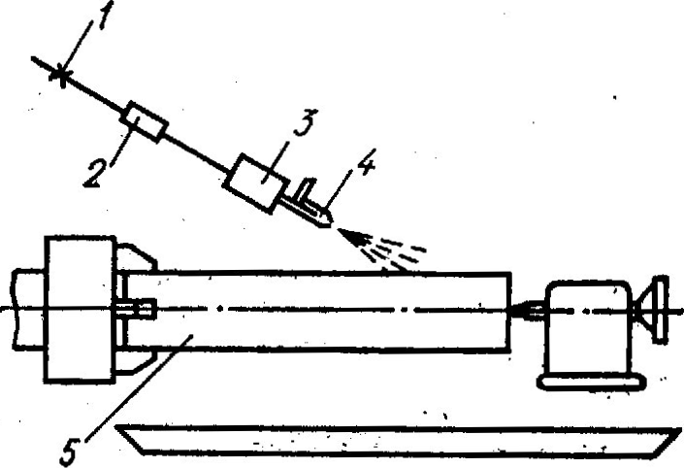

Рис. 23. Схема обробки з низькотемпературним охолодженням

Стійкість різців з твердого сплаву ВК8, що працюють з низькотемпературним охолодженням, при точінні високоміцних чавунів І4Х28Н2 в порівнянні з обробкою без охолодження підвищується в три рази [59]. Це пояснюється збільшенням відведення тепла за рахунок активізації конвективноЇ тепловіддачі в зоні контакту різця із заготовкою.
Для застосування низькотемпературного охолодження повітрям не вимагається модернізація обладнання, створення дорогих пристроїв.
Найвищою охолоджуючою здатністю при малих швидкостях різання володіє низькотемпературна повітряноемульсійна суміш, що забезпечує зниження температури різання на 70-100 ° С в порівнянні з різанням без охолодження. При цьому температура суміші не перевищує -12 ° С. При точінні інструментальних сталей зі швидкістю 35-60 м хв застосування емульсійної суміші дає можливість знизити температуру на 35-45 ° С. При зміні швидкості різання від 110 до 160 м/хв при точінні сталі 12Х18Н10Т різцями зі сплаву ВК8 найбільшою охолоджуючої здатністю володіє емульсія, що має температуру -10 °С. Вона забезпечує зниження температури різання на 50-60 °С.
Особливо ефективним є застосування низькотемпературного охолодження при точінні титанових сплавів. При цьому стійкість твердосплавних різців при точінні сплавів ВТ-1-0 і ВТ-5 збільшується в 6,5 разів [37].
При різанні високоміцних матеріалів залежність стійкості різців від температури охолодження носить екстремальний характер. Тому для кожного конкретного матеріалу слід вибирати оптимальну температуру охолодження. Так, наприклад, для сталі 12Х18Н10Т і чавуну І4Х28Н2 оптимальна є температура -16...- 20 °С.
Зі зниженням температури заготовок клас шорсткості обробленої поверхні збільшується в результаті зменшення коефіцієнта усадки стружки і роботи пластичної деформації.
Зниження температури веде до зростання мікротвердості поверхневого шару, тобто до підвищення ступеня його зміцнення. Наприклад, при різанні сталі 12Х18Н10Т з температурою заготовки - 150 °С ступінь зміцнення матеріалу зростає на 160%.
Зміни сили і температури різання сприяють збільшенню залишкових напружень стиску, в результаті чого після точіння з низькотемпературним охолодженням підвищується межа втоми оброблюваної поверхні деталей.
Тепловий вплив на зону різання є ефективним, а в ряді випадків єдино можливим способом поліпшення оброблюваності цілого ряду високоміцних матеріалів. Застосування його не тільки підвищує продуктивність, якість обробки і стійкість інструменту, але і покращує фізико-механічні характеристики деталей.

РІЗАННЯ З ВПЛИВОМ СПЕЦІАЛЬНИХ ТЕХНОЛОГІЧНИХ СЕРЕДОВИЩ

Обробка більшості високоміцних матеріалів супроводжується введенням в зону різання спеціальних технологічних середовищ, які можуть перебувати в твердому, рідкому і газоподібному стані. Вони повинні володіти охолоджуючими, мастильними, миючими та диспергуючими властивостями, а також здатністю створювати міцні плівки між поверхнями, в яких взаємодіють заготованка та інструмент.
При виборі технологічного середовища необхідно враховувати специфічні особливості виконуваної операції, пов'язані з різними умовами проникнення середовища в зону різання.
Найбільшого поширення в металообробці отримали мастильні рідини, які виготовляються на водній або масляній основі з добавкою різних речовин, що підсилюють певний вплив МОР. Масла і жири володіють найбільшими змащуючими здібностями, - керосін, дизельне паливо, чотирихлористий вуглець - найбільшими змочуючими властивостями. Жирні кислоти сприяють створенню міцних плівок. Добавки в МОР хлору, сірки, фосфору, графіту, парафіну, олеїнової та стеаринової кислот, а також порошків міді, свинцю, дисульфіду молібдену значно покращують властивості МОР.
Істотний вплив на ефективність дії МОР надає спосіб її подачі в зону різання. При різанні лезовим інструментом можна подавати вільно падаючим струменем, напірним струменем, в розпиленому стані і через канали в тілі ріжучого інструменту. МОР потрапляє безпосередньо в зону контакту інструменту з деталлю за рахунок дії вакууму, що утворюється внаслідок безперервного виносу частинок металу і рухливості кордонів загальмованого шару, а також під дією високочастотних коливань інструменту і за рахунок здатності проникати через дрібні капіляри між різцем, стружкою і заготованкою.
При обробці високолегованих, інструментальних, жароміцних, корозійностійких і кислототривких сталей отримали застосування різні емульсії на водній основі і вуглецевовмісні масляні МОР. Найбільш поширеними є емульсії з емульсолів НГЛ-205, «Укри-нол-1», СДМУ-2, РЗ-СОЖ8, Е-2, з масляних МОР - масло ОСМ-3, сульфофрезол, В-296, В-32к, В-35, МР-1, МР-2У, МР-3, ЛЗ-МОР 2СО, ЛЗ-МОР 2СІО і ін. [57].
Для титану і його сплавів найефективнішими є емульсол РЗ-СОЖ8, масляні МОР В-23б, В-32к, В-35, МР-4.
В процесі обробки високоміцних матеріалів ефективність дії МОР посилюється при тепловому, динамічному, кінематичному і фізико-хімічному впливі на зону різання.
Охолодження МОР до температури -40 ...- 50 ° С при обробці сталей, що містять вольфрам, ванадій, титан і .молібден, дозволяє підвищити швидкість різання на 30-35% і в два-п'ять разів підняти стійкість ріжучих інструментів.
На операціях з підвищеними швидкостями знаходять застосування різці, через тіло яких подається МОР, що виконує тільки охолоджуючу функцію. При цьому використовують ефект охолодження від поглинання теплоти переходу різних речовин з одного агрегатного стану в інший.
Охолоджуючу дію МОР можна також посилити шляхом її динамічної активації, так як відомо, що тепловідбір зростає зі збільшенням швидкості відносного переміщення потоку МОР і охолоджуйочого об'єкта. Пульсуюча подача МОР покращує також її проникнення в зону різання. В умовах обмеженого різання при виконанні операцій нарізання нарізі, свердління і розгортання вібруюча з частотою 3-5 Гц рідина сприяє надійному видаленню стружки і виключає можливість защемлення різального інструменту. Пульсація рідини забезпечується подачею її під тиском по внутрішніх каналах інструменту. Наприклад, під час свердління сплавів титану з пульсуючею подачею рідини можна збільшити подачу в 1,5-2 рази.
Накладення високоякісних коливань на струмінь рідини значно збільшує її проникаючу здатність внаслідок поліпшення умов взаємодії змиває потік МОР з поверхні інструменту. Застосування ультразвукової активізації МОР особливо ефективно під час свердління і нарізання нарізі [57].
Фізична і хімічна активність може бути істотно збільшена шляхом впливу на рідину гамма-випромінювання, магнітного і електричного полів. На малих швидкостях різання пропускання слабкого електричного струму через зону різання при спільному впливі МОР дозволяє зменшити знос і шорсткість обробленої поверхні [37]. Наявність струму певної величини підвищує проникаючу здатність іонів МОР.
Створення високого статистичного тиску рідини в зоні різання також сприяє значному підвищенню її проникаючої здатності. Найбільший ефект досягається при роботі в зоні швидкостей різання, при яких утворюється наріст. Це пояснюється тим, що основними шляхами проникнення МОР в зону різання є капіляри і пори, утворені в результаті зривів і руйнувань наросту.
В умовах високого тиску слід застосовувати рідини зі зниженою хімічної активністю, тому що зі збільшенням тиску МОР відбувається переважний перехід адгезійного виду зносу інструменту в хіміко-абразивний. Хімічно активні рідини підсилюють цей вид зносу.
Спосіб різання в середовищі статистичного тиску МОР освоєний в промисловості на операціях свердління, зенкерування, розгортання і нарізання нарізей мітчиками.
Газоподібні середовища володіють високими мастильними, проникаючими і охолоджуючими властивостями, а також високою хімічною активністю. Найбільш часто для обробки високоміцних матеріалів використовують повітряні і кисневі середовища, а також вуглекислий газ і азот.
При різанні в середовищі повітря і кисню в результаті фізико-хімічної адсорбції і реакції окислення знижуються адгезійна складова сили тертя і робота тертя, внаслідок чого зменшується коефіцієнт усадки стружки.
Найбільш сприятливим для проникнення газових середовищ в зону різання є різання з малими швидкостями, коли відзначається інтенсивне наростоутворення. Внаслідок періодичних зривів наросту і виникнення вакууму в цій зоні, робочі гази вільно проникають на контактуючі поверхні, утворюючи тонкі плівки окислів. Наявність цих плівок зменшує сили молекулярної взаємодії ювенільних поверхонь, що труться, за рахунок чого знижується адгезійний знос інструменту.
При точінні сталі ХН38ВТ використання охолодженого до температури -38 ° С стисненого повітря дозволяє знизити температуру в зоні різання приблизно на 25-35%,
Вуглекислий газ застосовують як в зрідженому, так і газоподібному стані з метою підвищення стійкості інструменту і продуктивності обробки нержавіючих, жароміцних, швидкорізальних і інших важкооброблюваних сталей і сплавів.
Зріджений вуглекислий газ, що подається в зону різання через сопло діаметром 0,25-0,4 мм, поглинає 158ккал теплоти на 1 кг, інтенсивно охолоджуючи за рахунок цього зону різання [57]. .
Значно економічніше і простіше в експлуатації система підведення вуглекислого газу, який подається на передню і задню поверхні різця за допомогою капілярних трубок або через отвори в стружкозламувачі різця.
За допомогою рідкого азоту, на відміну від вуглекислого газу можна здійснити глибоке охолодження заготовки, що дозволяє знизити роботу пластичної деформації при різанні. При охолодженні різців рідкий азот надходить в розширювальну камеру, обладнану під твердосплавної платівкою, і, випаровуючись, охолоджує її.
Стійкість інструменту при обробці високоміцних матеріалів може бути значно підвищена за рахунок застосування твердих мастил, які наносяться на робочі поверхні, які безпосередньо контактують з оброблюваної деталлю. В якості твердих покриттів використовуються високотверді карбідні, нітридні і боридні з'єднання перехідних тугоплавких металів (дисульфід молібдену, карбід бору, карбіду і нітриди титану, графіт), органічні сполуки (мила,) воски, тверді жири), м'які метали (індій, свинець, олово , цинк, мідь, барій), а також різні полімерні плівки. Найбільше застосування отримали дисульфід молібдену і графіт.
Тверді мастила доцільно використовувати при обробці нержавіючих сталей і титанових сплавів дорогими інструментами, наприклад, протяжками, черв'ячними фрезами, різцевими головками, мітчиками.
Покриття наносяться на поверхні інструменту у вигляді суспензій, що містять крім пудри сполучну речовину, летючий розчинник і затверджувач. Для збільшення довговічності перед нанесенням покриття поверхні інструмент піддають фосфатуванню.
Застосування твердих мастил у вигляді олівців і брикетів, дозволяє безперервно або періодично відновлювати мастильні плівки на робочих поверхнях інструменту.
Розплави деяких легкоплавких металів, володіючи поверхнево-активними властивостями, можуть створювати на поверхні твердого металу адсорбційні плівки з низьким опором зсуву, що витримують значні нормальні тиски. Застосування таких плівок дозволяє знизити тертя в зоні контакту інструмента з заготованкою і підвищити її стійкість. Як поверхнево-активного металу використовують сплав олова з цинком [47]
Нанесення поверхнево-активних металів на оброблювані поверхні сприяє зміні характеру стружкоутворення, знижуючи енергетичні витрати різання, підвищуючи крихкість поверхневого шару, що зменшує сили і температуру різання. В результаті підвищується стійкість інструменту і продуктивність обробки. Так, наприклад, під час свердління жароміцного сплаву ЖС6К стійкість свердел із застосуванням поверхнево-активних металів підвищується в 15-20 разів, сталі Г13 - 7, стали У8 - 8, Х18Н10Т - 10, загартованих сталей - 10-12 разів [41, 47] .
Спеціальні тверді технологічні середовища на кремній-органічній основі, що наносяться на оброблювані поверхні тонким шаром, під дією тепла, що виділяється в процесі різання, розпадаються і створюють захисну атмосферу в зоні різання. Їх застосування дозволяє збільшити стійкість різального інструмента і зменшити кількість дефектів поверхневого шару деталей [40]. Розділ 2

ЕЛЕКТРОФІЗИЧНИХ ТА ХІМІЧНІ СПОСОБИ ОБРОБКИ МАТЕРІАЛІВ

ЕЛЕКТРОЕРОЗІЙНА ОБРОБКА

Обробка різанням деталей з деяких високоміцних матеріалів значно ускладнена, а іноді й неможлива. У ряді випадків досить ефективними є електрофізичні і електрохімічні способи обробки.
Електроерозійна обробка заснована на руйнуванні металу, під дією електричного розряду, що проходить через діелектричну середу. В якості робочого середовища використовується рідина (вода, гас, масло), що заповнює міжелектродний простір (рис. 24). після накопичення необхідного заряду між анодом 7 і катодом 2 відбувається електричний пробій рідини, в результаті чого виникає плазмовий канал розряду 3, де протікають процеси нагрівання, розпаду і іонізації речовин робочого середовища.

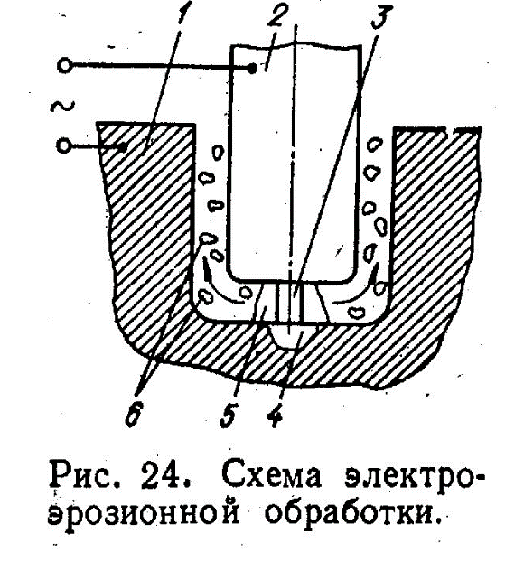
Оброблюваний матеріал з лунки 4 викидається в міжелектродний простір. При цьому канал розряду 3 оточується газоподібними продуктами розпаду робочого середовища, так званим газовим міхуром 5. Розширений газовий міхур виштовхує з міжелектродного проміжку робоче середовище, потік якої захоплює частинки 6, раніше викинуті з лунок, і виводить їх з проміжку. Таким чином виникає явище електричної ерозії.
Процес ерозії має яскраво виражений полярний ефект, внаслідок якого електрод, який представляє собою заготовку, руйнується більше ніж електрод-інструмент. Форма і розміри руйнування електрода-заготовки досить точно відтворюють форму і розміри електрода-інструменту.
Ефективність ерозійного руйнування визначається теплофізичними параметрами оброблюваного матеріалу, режимами і кінематикою обробки, параметрами робочих імпульсів, а також властивостями середовища, в якій проводиться обробка.
Електроерозійна обробка застосовується тільки для виготовлення деталей з струмопровідних матеріалів. При цьому міцність, твердість і інші властивості матеріалів мають незначний вплив на продуктивність обробки.
Існують два різновиди електроерозійної обробки електроіскрова і електроімпульсна. В електроіскровій обробці енергоносіями є електрони, а в електроімпульсній іони. У першому випадку використовується іскрова форма розряду, в другому - дугова. При електроімпульсній обробці забезпечується висока продуктивність і низька якість обробленої поверхні, а при електроіскрову - низька продуктивність, але висока якість поверхні. Тому в багатьох випадках застосовують комбінований метод, що поєднує високопродуктивну електроімпульсну і високоякісну електроіскрову обробку.
Основним недоліком електроерозійної обробки є інтенсивний знос електрода. Підвищення стійкості інструменту добиваються шляхом використання електродів з графіту, уніполярних імпульсів, підключенням електрода-інструменту до того з полюсів джерела струму, на якому його знос буде мінімальним.
Параметри електроерозійної обробки залежать від типу застосовуваного генераторів імпульсів. Конструкції їх можуть буті різними. Однак при цьому повинна бути виключена можливість перетворення імпульсного характеру розрядів в стаціонарний дуговий процес, який не забезпечує необхідної точності и шорсткості обробки.

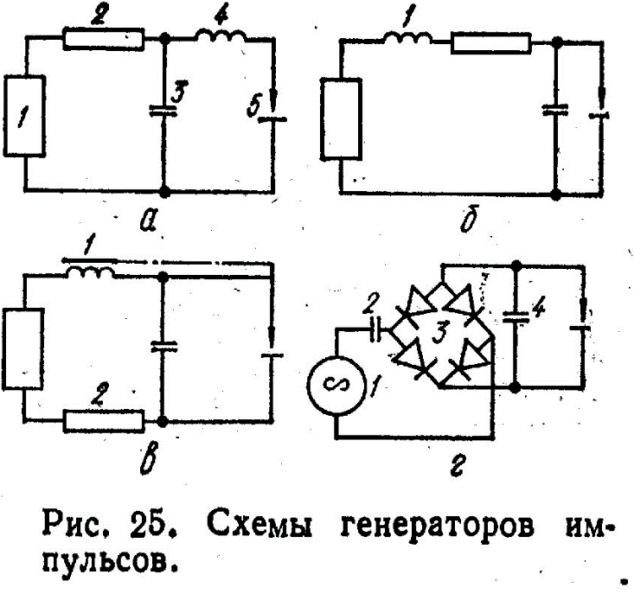
Конденсаторні генератори імпульсів типу RLC (рис. 25, а) застосовуються з метою отримання коротких імпульсів з великою шпаруватістю, тобто, з великими перервами між ними. Джерело 1 постійного струму (100-250 В) і власна індуктивність розрядного контуру 4 дозволяють підтримувати струм через міжелектродний проміжок 5 і деякий час після того, як розрядка конденсатора 3 закінчилася. Завдяки індуктивності можна трохи знизити величину опору 2, що обмежує струм зарядки, і тим самим підвищити частоту проходження імпульсів і продуктивність обробки.
У генераторів RLC (рис. 25, б) індуктивність І введена в ланцюг зарядки, що дозволяє підвищити ККД генератора. З метою ще більшого підвищення ККД у генераторів типу LC (рис. 25, в) з ланцюга зарядки усунуто активний опір. Для стабілізації процесу зарядки в схему введений вібратор 1, який регулює величину міжелектродного проміжку. Для зменшення шорсткості і виключення можливості короткого замикання в схему вводиться швидкодіючий вимикач 2.
Генератори типу СС (рис. 25, г) характеризуються високою продуктивністю і компактністю. Живлення здійснюється від джерела змінного струму промислової частоти. Як струмообмежувального елемента використаний конденсатор 2, який встановлюється перед випрямлячем 3 і розрядних конденсатором 4.
Для описаних генераторів характерна простота і невисока продуктивність обробки. Їх робота багато в чому визначається станом міжелектродного проміжку.
У електроімпульсних верстатах, що забезпечують високу продуктивність обробки, використовуються генератори, робота яких не залежить від властивостей міжелектродного проміжку.
Живлення тиратронних генераторів RLC і LС (рис. 26, а, б) здійснюється від джерел високої напруги через опір 2 і індуктивність 3. В якості накопичувачів енергії використані конденсатори 4 малої потужності. Це дозволяє отримати імпульси малої тривалості при великій енергії [1]. Запалювання водневого імпульсного тиратрона 6 проводиться спеціальним керуючим пристроєм 5 в той момент, коли конденсатор 4 накопичив необхідну енергію.

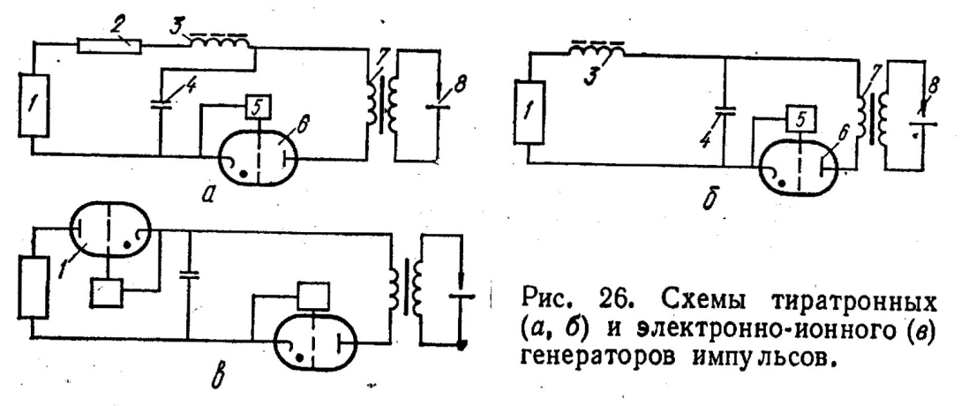
Конденсатор розряджається через тиратрон на первинну, обмотку імпульсного понижувального трансформатора 7. У його вторинній обмотці індукується напруга 150-200 В, яка пробиває міжелектродний проміжок 8.
Швидкість зарядки конденсатора можна регулювати при установці в ланцюзі зарядки електронної лампи 1 (рис. 26, в). При цьому збільшуються швидкість деіонізації тиратрона і частота проходження імпульсів. Електронно-іонні генератори імпульсів застосовуються в прецизійних верстатах для отримання високої продуктивності при чистової обробки.
Для отримання потужних імпульсів, необхідних при виконанні прошивальних операцій на великих заготовках, застосовуються машинні генератори імпульсів, в яких механічна енергія перетворюється в електричну [2].
Електроерозійна обробка виконується профільованим або непрофільованним електродом. У першому випадку форма електрода відповідає формі одержуваної поверхні, у другому - електрод має найпростішу геометричну форму у вигляді дроту, диска або стрижня.
Профільні електроди при поступальному русі електрода-інструменту здійснюють формоутворення шляхом копіювання своєї форми, яка є зворотним відображенням поверхні деталі(рис. 27, а).
Для поліпшення підведення рідини в міжелектродний простір і видалення продуктів ерозії, а також для підвищення стабільності процесу електроду-інструменту передається додатковий зворотно-поступальний рух в напрямку подачі. Така ж схема широко використовується при прошивці отворів (рис. 27, б). Формоутворення шляхом взаємопереміщеня оброблюваної деталі і непрофільного електродоінструменту дозволяє здійснювати вирізання складнопрофільних деталей (рис.27,в) або розрізування заготовок (рис. 27,а).

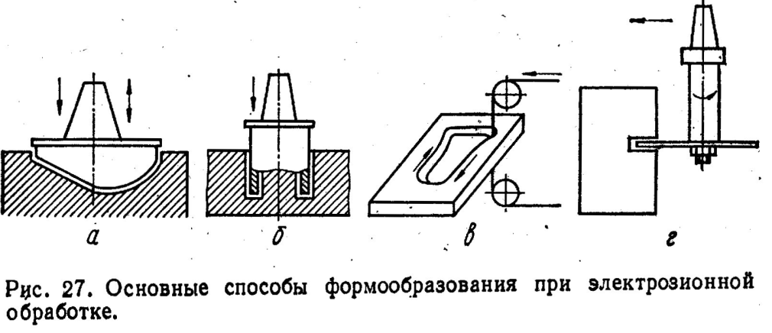
Рух електрода сприяє кращому видаленню продуктів ерозії з робочого зазору і підвищенню точності обробки.
Електроерозійна обробка застосовується для отримання порожнин в штампах і прес-формах з важкооброблюваних матеріалів, прошивання глибоких і наскрізних отворів, шліфування зовнішніх і внутрішніх поверхонь, розрізування заготовок і вирізання з них деталей складного профілю, обробки деталей без застосування рідкого середовища, що сприяє створенню необхідної шорсткості поверхні, зміцнення поверхневих шарів деталей за рахунок гартування швидкозастигаючих порцій розплавленого металу.
Широко застосовується електроерозійна обробка фасонних поверхонь і прошивання отворів. Електроерозійне прошивання ефективно тільки для важкооброблюваних матеріалів. Прошиває отвори мають невелику конусність, яка з'являється внаслідок паразитних розрядів між електродом і обробленим отвором. Конусність може бути зменшена або ліквідована калібруванням отворів незношених електродом. Крім того, точність збільшується при примусовому прокачуванні рідини через міжелектродний проміжок, що сприяє більш інтенсивному видаленню продуктів ерозії.
Прошивання отворів діаметром менше 0,3 мм проводиться на електроерозійних верстатах, забезпечених генераторами типу RС, які дозволяють здійснити тонке регулювання режимів обробки [2]. Як електроди застосовують вольфрамовий або латунний дріт, якій для забезпечення стабільності процесу передається коливальний рух з амплітудою 0,02-0,2 мм.
Отвори діаметром 1-3,5 мм в ситах з сталей 1X13 і 12Х1МФ обробляють багатоелектродним інструментом на електроімпульсному верстаті [1]. Багатоінструментальна обробка дозволяє значно підвищити продуктивність без зниження якості.
Глибокі отвори можна отримувати, передаючи електроду-інструменту додаткове обертання навколо своєї осі.
Великі труднощі виникають при отриманні глухих отворів діаметром 3-11 мм, глибиною, яка в десятки разів перевищує діаметр. Тут необхідно використовувати трубчасті електроди з квадратною або трикутною внутрішньою порожниною [2]. Для отримання прямолінійного отвору заданої точності і стабілізації процесу заготованці під час обробки передають обертальний рух з частотою близько 100 об / хв. Для поліпшення процесу під тиском через міжелектродний проміжок прокачують робочу рідину (наприклад, гас).
У багатьох випадках електроерозійна обробка служить єдиним способом виготовлення деталей з молібдену, вольфраму, танталу з високою точністю і малою шорсткістю поверхні.
Для вирізки деталей і розкрою листових матеріалів з жароміцних і нержавіючих матеріалів застосовують електроіскрову обробку за допомогою електрода-стрічки, виготовленого з міді товщиною 1,5-2 мм і шириною 50-70 мм. В якості робочого середовища використовують масло або воду.
Електроерозійний метод, який застосовується при обробці вирубних і вирізних штампів, прес-форм з високоміцних матеріалів і твердих сплавів, дозволяє частково або повністю ліквідувати операції фрезерування і трудомістку ручну підгонку. При цьому продуктивність обробки в порівнянні з фрезеруванням збільшується в 1,5-2 рази.
На остаточних операціях виготовлення твердосплавних штампів застосовується електроерозійне шліфування, яке забезпечує високу точність виготовлення деталей і можливість повнішої механізації і автоматизації процесу обробки.
Шліфування проводиться диском-катодом, виготовленим з сірого чавуну, латуні або графіту. В процесі обробки виключається силовий тиск на деталь, що дає можливість обробляти матеріали будь-якого виду без абразивного матеріалу. Продуктивність електроерозійного шліфування загартованої сталі У8 становить 0,117 см³/ хв, твердого сплаву ВК8 - 0,004, магнієвого - 0,04 см³ / хв.
Електроіскрове шліфування застосовується також для виготовлення ріжучих інструментів складного профілю. Обробка ведеться графітовим диском-електродом, що має заданий профіль інструменту. Знос електрода-інструменту, наприклад при обробці зуборізної гребінки довжиною 150 мм протягом 3 ч, становить 0,01 мм [37].
Електроімпульсна обробка застосовується при виготовленні газових турбін. Канали турбін з жароміцної сталі обробляють за кілька проходів з поступовим зниженням режимів. Після зносу електроди використовуються на чорнових операціях.
Фасонна обробка лопаток в результаті копіювання конфігурації електрода-інструменту, який представляє собою зворотне відображення порожнини каналу, але з меншими розмірами в напрямках, перпендикулярних. до оброблюваної поверхні. Для виготовлення електродів використовуються графітизовані матеріали марок ЕЕГ або МПГ-7. Швидкість входу електрода-інструменту зазвичай становить 0,5-2 мм / хв.
Для виготовлення лопаточних вінців роторів і соплових апаратів застосовують електроерозійні верстати, у яких подача профільного електрода здійснюється за програмою [2].
Електроерозійна обробка тіл обертання дозволяє отримувати фасонні поверхні періодичного перетину на загартованих прокатних валках, різьбові, черв'ячні і гвинтові поверхні в постійним і змінним кроком, а також фасонні поверхні типу кулачкових валиків і т. п. [2, 54].
Обробка виконується методом обкатки при обертанні електрода-заготовки і поступальному русі електрода-інструменту по дотичній до оброблюваної поверхні. Таким способом виготовляються прокатні валки з вибіленого чавуну твердістю до НВ510, вставки до кувальним вальців, бурові шарошки, покриті карбідом вольфраму, і т. п.
Продуктивність електроерозійної обробки оцінюється обсягом металу, видаляємого з оброблюваної поверхні в одиницю часу. При роботі з постійною енергією імпульсу продуктивність падає внаслідок уповільнення швидкості видалення продуктів ерозії з міжелектродного проміжку. При цьому форма робочої поверхні електрода-інструменту істотно впливає на умови видалення продуктів ерозії.
Найбільш ефективним заходом підвищення продуктивності є прокачування робочої рідини через міжелектродний проміжок. Це дозволяє при заданій площі обробки збільшити в 1,5-2 рази максимальне значення струму і відповідно продуктивність обробки.
Значно збільшити продуктивність процесу дозволяє застосування багатоконтурної електроерозійної обробки, при якій одночасно можуть існувати кілька електричних розрядів і відокремлених один від одного зон ерозії.
Точність електроерозійної обробки залежить від якості виготовлення електрода, його положення щодо заготовки, формування міжелектродного зазору. Величина його визначається радіусом найбільшої частки металу, яка виривається під дією електричного імпульсу, відстанню між інструментом і заготовкою, при якому відбувається електричний пробій. На точність обробки впливають спосіб і швидкість виведення відпрацьованої ерозії, а також форма електрода інструменту.
Шорсткість обробленої поверхні залежить від частоти імпульсів і її стабільності. Високочастотні генератори імпульсів використовуються переважно для чистової обробки. Крім того, характер нерівностей залежить від напрямку осі каналу розрядів відносно оброблюваної поверхні.
Фізико-механічні властивості поверхневих шарів деталей змінюються внаслідок термічної дії і електродинамічних явищ. Наприклад, на фінішних операціях при високоімпульсної обробці високоміцних і жароміцних сталей глибина дефектного шару не перевищує 0,01-0,03 мм.

ЕЛЕКТРОКОНТАКТНА ОБРОБКА

Застосування електроконтактної обробки струмопровідних матеріалів як одного з різновидів електроерозійної обробки найбільш ефективно для високоміцних і жаростійких сталей і сплавів, виготовлення деталей з яких звичайними механічними способами пов'язано з рядом труднощів або взагалі неможливо.
Електроконтактна обробка відрізняється від електроерозійної тим, що знімання металу з оброблюваної деталі відбувається під тепловим впливом електричних нестаціонарних контактно-дугових процесів.

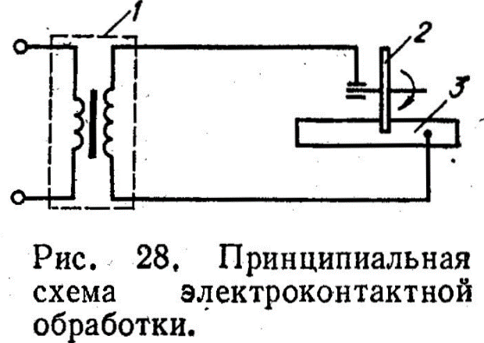

На рис. 28 представлена ​​схема електроконтактної обробки. Напруга від промислової мережі надходить на трансформатор 1, потім через його вторинну обмотку на ріжучий інструмент 2, виготовлений у вигляді диска з електроконтактного матеріалу, і заготовку 3. Електрод-інструмент, обертаючись, притискається до заготовки і переміщається уздовж оброблюваної поверхні з деякою подачею . Міжелектродний проміжок заповнюється непровідним робочим середовищем у вигляді повітря, рідини або-газорідинної суміші.
Кінематика електроерозійної обробки забезпечує короткочасні контакти між невеликими ділянками інструменту і заготовки. Якщо ділянки віддаляються один від одного, то між ними виникають електричні розряди. Тому для цього виду обробки відпадає необхідність використанні спеціальних генераторів імпульсів, а зріз металу можна вести при харчуванні як від постійних, так і змінних джерел струму.
Під впливом електричних розрядів відбувається оплавлення металу, який видаляється із зони обробки обертовими електродом-інструментом. Інтенсивному нагріванню піддаються в першу чергу найбільш виступаючі нерівності поверхні заготовки. Якість поверхні, одержуваної в результаті електроконтактної обробки, залежить від параметрів електричного струму, характеру середовища, матеріалу інструменту та заготовки.
Низьковольтна електроерозійна обробка (напруга нижче 10-12 В) характеризується малою інтенсивністю тепловиділення. Поверхня заготовки розм'якшується, але не оплавляється. При цьому використовуються відносно високі питомі тиски (до 1500 Па). Швидкість зближення електродів становить 0,01-0,05 мм / с. Цей вид електроконтактної обробки зазвичай використовується для електромеханічного згладжування і зміцнення.
При середній інтенсивності тепловиділення оброблювана поверхня, незважаючи на попереднє нагрівання попередніми розрядами, знаходиться в твердій фазі. Обробка проводиться при подачі електрода до 0,5 мм / с.
Для електрофрикційної електроконтактної обробки характерна підвищена інтенсивність тепловиділення. Поверхня заготовки нагрівається до температури пластичного стану проходячим електричним струмом і механічним тертям електрода про деталь. Електрофрикційна обробка проводиться при напрузі 20-22 В і подачі 10мм/с. При цьому поряд з контактно-дуговими імпульсами можуть виникати електричні дугові розряди, які значно підвищують величину енергії, що виділяється в зоні обробки, що дозволяє здійснити процес при менших тисках.
Обробка електричним опалюванням, яка відбувається при напругах 20-22 В і подачі до 1700 м / с, супроводжується інтенсивним виділенням тепла. Оплавка поверхні здійснюється стаціонарними дуговими розрядами.
Кожний різновид електроконтактної обробки характеризується певною продуктивністю і шорсткістю поверхні. При підвищенні питомої потужності, яка реалізується в ерозійному проміжку, зменшується питома витрата енергії, підвищується продуктивність, але погіршується шорсткість і точність обробки, а також збільшується глибина дефектного шару обробленої поверхні.
У порівнянні з іншими електрофізичними методами електроконтактна обробка забезпечує високу продуктивність. Наприклад, при обробці високолегованих сталей досягається швидкість знімання металу 150 кг /год при споживаної потужності 300 кВт[39].
З урахуванням явищ, що відбуваються при електроконтактні обробці, розроблені різні технологічні схеми [44]: обробка периферією обертового металевого диска методом врізання (рис. 29, а), електродом з вуглеграфітової композиції методом прошивки і огибання контуру деталі (рис. 29, б), обкатка деталі металевим профільованим електродом (рис. 29, в), різання дисковими електродами ( рис. 29, г), розрізування подвійними дисковими електродами (рис. 29, д, е), вирізка отворів трубчастим електродом (рис. 29, ж), різання кільцевим обробляваним електродом з робочою кромкою, розташованим всередині кільця, з поєднанням руху обтиску ( рис. 29, з), обробка периферією дискового електрода з віссю, що становить з напрямком подачі кут менше 90 ° (рис. 29, і), обробка деталей з попереднім підігрівом з метою усунення утворення тріщин в зоні термічного впливу (рис. 29, к ).

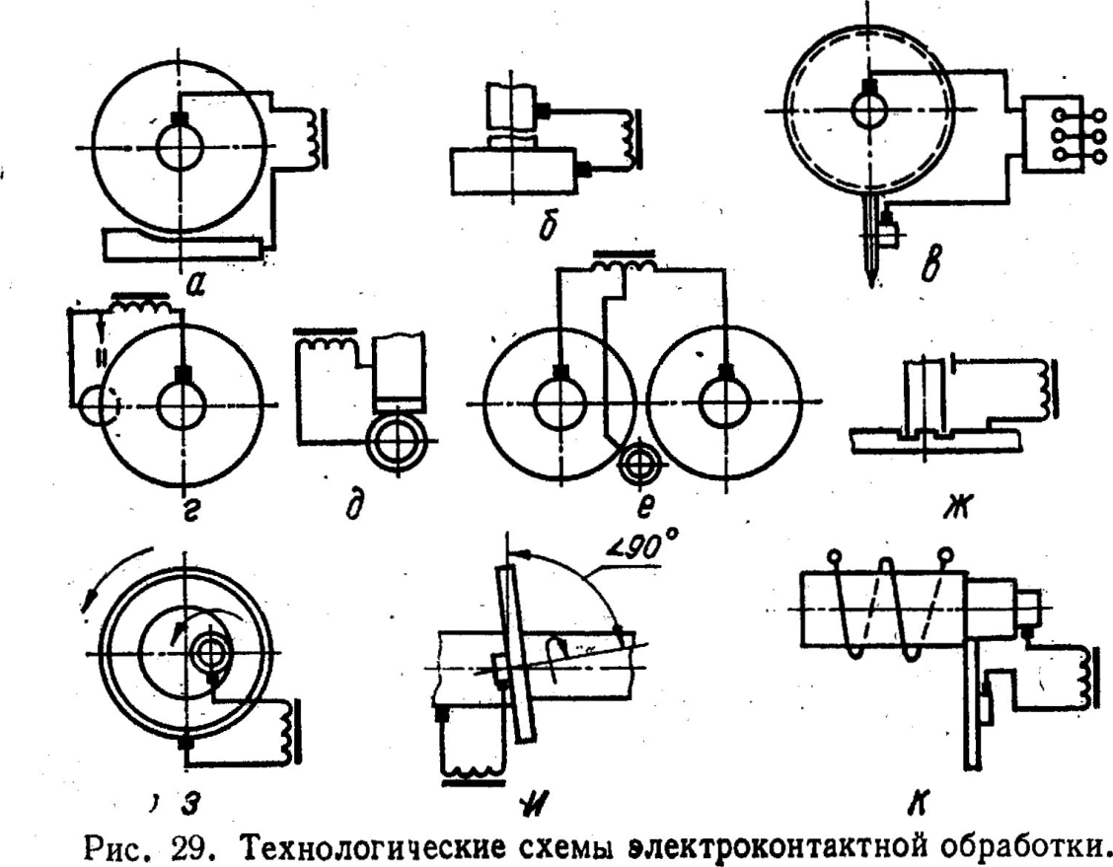

Електроконтактна обробка простіша в здійсненні в порівнянні з іншими електрофізичними методами. Для її проведення не потрібні спеціальні рідкі середовища.
Шляхом незначної модернізації металорізального обладнання за допомогою електроконтактної обробки можна відтворити процеси, аналогічні за своєю кінематикою процесам механічної обробки різанням. Модернізація обладнання складається в установці і кріпленні на шпинделі верстата електрода-інструменту з струмопровідним пристроєм і в електричній ізоляції столу або супорта верстата від його основної маси.
Електроконтактне точіння здійснюється за допомогою обертових дискових або чашкових електродів. Плоскі поверхні обробляються електроконтактним фрезеруванням при використанні електродів-інструментів у вигляді чашок або дисків. Режими обробки можуть змінюватися в залежності від вимог, що ставляться до деталей. Цей спосіб використовується для грубого обдирання відливок, чорнової обробки поверхні валів методом оплавлення, фрезерування канавок на свердлах з інструментальних сталей, западин у зубчастих коліс і т. Д. При цьому знімання металу становить 720 г на 1 кВт.
Електроконтактне різання проводиться при обертанні заготовки і інструменту або ж при нерухомому положенні. Видалення металу відбувається в результаті розплавлення і деякого випаровування частинок металу заготовки з подальшим їх викидом повітряним потоком, створюваним в міжелектродному проміжку обертальним диском. Для електроконтактного різання застосовуються електроди-інструменти, виготовлені з конструкційної сталі або алюмінію. Їх торцеві поверхні покривають ізоляційно-абразивним шаром з метою запобігання появи шкідливих дуг по бічних поверхнях і очищення поверхні зрізу на глибину 0,2-0,3 мм. Швидкість диска становить 30-40 м / с. Продуктивність обробки не залежить від оброблюваного матеріалу [39].
Електроконтактне різання здійснюється дисковими або стрижневими електродами, що рухаються поступально або в напрямку подачі. За допомогою електроконтактного шліфування і хонінгування дисковими або сегментними інструментами обробляються плоскі, циліндричні зовнішні і внутрішні поверхні.
Електроконтактна прошивка і свердління виконуються при обертальному і поступальному русі стрижневого або трубчастого електрода-інструменту. Рідина, що проходить через зону обробки, забирає зруйнований метал. Такій обробці піддаються матеріали будь-якої твердості. При цьому інструмент виконується з матеріалів середньої міцності. Продуктивність свердління матеріалів твердістю 30000 Н/мм² при напрузі 22 В становить 0,3 мм / хв.
При електроконтактному зубонарізанні проводиться обробка електрода-інструменту по заготовці-еталону.
Для збільшення поверхневої твердості деталей застосовується електроконтактне згладжування, яке може виконуватися на модернізованих токарних верстатах з підведенням електричного струму до заготовки та інструменту.
До основних технологічних показників електроконтактної обробки відносяться продуктивність, оброблюваність металів, якість обробленої поверхні, що включає шорсткість обробки, глибину дефектного шару, наявність мікротріщин на оброблюваній поверхні.
Швидкість знімання металу, в основному, залежить від потужності , реалізованої в ерозійному проміжку. Із зростанням потужності знімання металу безперервно збільшується. На експериментальних установках досягнуті швидкості знімання металу 450 кг / год при споживаної потужності близько 500 кВт [10].
Потужність, що витрачається на видалення одиниці маси матеріалу, характеризує його оброблюваність при електроконтактной обробці. Питома витрата електроенергії, яка залежить від теплофізичних властивостей металу і електричних параметрів міжелектродного проміжку, при малих глибинах різання і несталих режимах обробки зростає, при досягненні оптимальної глибини врізання і зусилля між електродами - стабілізується.
Встановлено [10], що економічно доцільно застосовувати електроконтактну обробку для високоміцних, високолегованих та жароміцних сплавів, так як в цьому випадку їх відносна оброблюваність вища, чим конструкційних вуглецевих сталей.
Якість обробленої поверхні залежить від електричного режиму обробки, що викликає зміна фазового стану металу, матеріалу заготовки, величини подачі і тиску між електродами.
При розрізуванні і шліфуванні деталей з твердих сплавів на м'яких режимах низьковольтної електроерозійної обробки (сила струму - менше 0,1 А) можна отримати шорсткість поверхні Rz = З ... 6мкм при глибині дефектного шару 0,01-0,02 мм.
Середня величина мікронерівностей Rz майже прямо пропорційна потужності, яка реалізується в міжелектродному проміжку. Однак значне збільшення потужності призводить до оплавлення металу на вихідних крайках деталі.
Зміна глибини обробки також впливає на шорсткість поверхні. При невеликій глибині шорсткість погіршується внаслідок підвищеної концентрації тепла на оброблюваних ділянках, відбуваються термічні зміни поверхневого шару деталі. При обробці хромистих сталей на високопродуктивних режимах глибина дефектного шару досягає 15 мм, але зі зменшенням робочого струму його глибина знижується і при струмі 100-120 А досягає 0,01-0,03 мм. Для високохромистих чавунів, що характеризуються низькою теплопровідністю, максимальна глибина зони термічного впливу не перевищує 0,4 мм [10].
За межами дефектного шару не спостерігається будь-яких структурних змін. Мікротвердість зміненого шару знаходиться в межах 5500-7500 Н / мм³. В процесі електроконтактної обробки в оплавленому шарі з'являються мікротріщини, які для сталей локалізуються в межах шару, а для чавунів можуть поширюватися на значну глибину.
Інтенсифікація кінематичних режимів обробки сприятливо позначається на якості поверхні. Наприклад, при збільшенні подачі знижується глибина дефектного шару і висота мікронерівностей. Однак подачу необхідно збільшувати до тих пір, поки різке зусилля між електродом і заготівлею не складе 40-60 Н. При подальшому збільшенні подачі доцільно застосовувати постійний струм.
Значному поліпшенню якості поверхні сприяє подача в зону обробки охолоджуючих рідин, що поліпшують фокусування розрядів і концентрацію енергії на малих ділянках поверхні. Для цих цілей можна використовувати воду, 1-3% -ва емульсія, мінеральні масла та їх суміші. При невисоких вимогах до якості поверхні доцільно застосовувати електроконтактні обробку на повітрі. В цьому випадку конструктивно простіше підвести в зону обробки потужності до 500 кВт при невеликому питомому розході енергії. Щоб забезпечити інтенсивне охолодження електрода-інструменту і різну глибину прогрівання заготовки та інструменту рекомендується здійснювати обробку при підвищених (40-60 м / с) швидкостях диска.
Знос електрода-інструменту залежить від ерозійної стійкості матеріалу електрода і температури нагріву його робочої кромки. Для зниження температури робочих кромок обробних електродів застосовується водяне охолодження через внутрішні канали, обдув робочої кромки повітряно-водяним струменем і інші способи.
Таким чином, технологічні особливості електроконтактної обробки дозволяють характеризувати її як високопродуктивний метод обробки матеріалів підвищеної міцності. Основним її недоліком є ​​висока шорсткість обробленої поверхні.

ЕЛЕКТРОХІМІЧНА ОБРОБКА

В основі електрохімічного методу обробки лежить явище електролізу, тобто анодного розчинення металу оброблюваної заготовки. Отримувані неметалеві сполуки несуться із зони обробки в результаті переміщення електрода-інструменту і прокачування електроліту через міжелектродний проміжок.
Електрохімічна оброблюваність матеріалів характеризується лінійною швидкістю розчинення і не залежить від таких фізичних властивостей металів і сплавів, як твердість, в'язкість, міцність, теплостійкість, що визначають продуктивність звичайних методів різання. Тому електрохімічна обробка особливо ефективна при виготовленні деталей з важкооброблюваних високоміцних і жароміцних матеріалів.

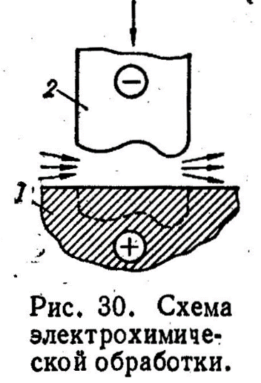
Обробка здійснюється (рис. 30) при з'єднанні заготовки 1 з позитивним полюсом джерела постійного струму, а інструменту 2 - з негативним полюсом. Профіль інструменту відповідає конфігурації поверхні, яку необхідно отримати, в процесі обробки. У проміжок між заготівлею та інструментом подається електроліт, що призводить до замикання електричного кола і розчинення поверхні заготовки. Подача електроліту під тиском сприяє інтенсифікації процесу анодного розчинення, виносу продуктів розчинення і відведення тепла із зони обробки.
Щільність струму при зніманні матеріалу досягає 10- 15 А/мм², що дозволяє знімати 5-10 тис. мм³ /хв.
При електрохімічній обробці виключаються знос електродів і термічний вплив на оброблені поверхні, підвищуються продуктивність і точність обробки, забезпечується низька шорсткість поверхонь.
Установка для електрохімічної обробки складається з джерела постійного струму, гідросистеми, яка подає електроліт в робочий зазор, механізму, що забезпечує задану кінематику руху інструменту і заготовки, і контрольних пристроїв. Джерела живлення повинні забезпечувати подачу струму напругою 5-30 В і силою 10 000-12 000 А.
Електрохімічне формоутворення засноване на реакції аніонів розчину з металом електрода-заготовки. Під дією зовнішньої ЕРС слабкозв'язані електрони з атомів поверхневого шару йдуть в зовнішнє електричне коло, розриваючи зв'язок цих атомів з масою металу. Вступаючи в реакцію з аніонами електроліту, іонізовані атоми утворюють хімічні сполуки, які розчиняються в електроліті або створюють плівки на поверхні заготовки. Ефективність процесу багато в чому залежить від складу і властивостей електроліту, який повинен утворити з металом легко розчинні у воді сполуки. Електропровідність електролітів не повинна змінюватися при їх нагріванні і насиченні продуктами обробки. Щоб забезпечити вільне проникнення електроліту через робочий зазор при розмірної обробці, в'язкість його повинна бути якомога менше. З метою виключення корозійної дії на обладнання до складу електроліту додають діохромат калій, бензонокислий натрій, тріетиламін. Для кожного металу і сплаву необхідний індивідуальний підбір складу електроліту і його концентрації.
Найбільш поширеними є електроліти, на основі водних розчинів хлористого натрію (повареної солі). Вони відрізняються малою вартістю і тривалої працездатністю за рахунок постійного відновлення хлористого натрію в розчині. Такі електроліти рекомендуються для обробки вуглецевих, хлористих, нікелевих жароміцних сталей, а електроліту з добавками їдкого натрію - для обробки твердих сплавів типу ВК
Недоліками електроліту на основі хлористого натрію є його сильна корозійна дія і низька продуктивність при обробці важкопрофільних деталей. Тому для обробки нержавіючих і жароміцних нікелевих сплавів застосовуються 10-15% -ві розчини азотнокислого і сірчанокислого натрію. Для обробки титану і його сплавів використовуються водні розчини сірчаної кислоти. Жароміцні сплави обробляються також із застосуванням електроліту, що складається з 55% фосфорної кислоти, 22% сірчаної кислоти і 23% води. При щільності струму 0,015-0,08 А / мм², напрузі 3-12 В і температурі ванни 30-40 °С забезпечується зняття шару 0,075-0,1 мм з шорсткістю поверхні На = 2 мкм. Для обробки вольфраму і молібдену застосовується 10% -ий водний розчин їдкого натрію, для обробки цирконію - суміш розчинів 10% -го хлористого натрію і 3% -го бромистого калію.
Поліпшення процесу обробки досягається введенням в електроліт, що прокачується через робочий зазор, вуглекислого газу або стисненого повітря. Газорідинна суміш сприяє усуненню струйності потоку і явища кавітації. При цьому в'язкість електроліту знижується, що дозволяє вести обробку на великих швидкостях прокачування і з малими зазорами.
При накопиченні в електроліті продуктів травлення, знижується продуктивність процесу, підвищується його енергоємність, в результаті чого відбувається замикання електродів і утворюються нерівності на обробленої поверхні. Тому установки забезпечуються фільтрами, а в електроліт вводяться синтетичні високомолекулярні поверхнево-активні речовини, що сприяють осадженню продуктів обробки.
Продуктивність електрохімічної обробки визначається кількістю речовини, розчиненого під дією струму, і характеризується лінійною швидкістю розчинення металу, яка пропорційна відношенню величини робочого струму до робочої площі інструменту-катода, тобто пропорційна анодній щільності струму. Збільшення швидкості розчинення з підвищенням щільності струму обмежена побічними явищами, супутніми анодному розчиненню, наприклад, покриттям анода солями, які не встигають розчинитися в електроліті. Це явище, зване механічним пасивуванням, обмежує збільшення продуктивності шляхом підвищення щільності струму.
Найбільш ефективним засобом збільшення продуктивності є зменшення зазорів, в результаті чого знижуються втрати енергії на нагрівання електроліту. Однак зниження зазору обмежено можливістю пробою міжелектродного проміжку і утрудненням виносу продуктів травлення із зони обробки. Тому поряд зі зменшенням зазору необхідно збільшувати швидкості прокачування електроліту і знижувати його концентрацію. У міру збільшення швидкості руху електроліту продукти анодного розчинення, що володіють високим омічним опором, швидше несуться з робочого зазору. При цьому збільшується зніс металу за рахунок подачі свіжого електроліту і збільшення фактичної щільності струму. Подача електроліту під тиском сприяє ліквідації концентраційної поляризації і осадження на катоді продуктів анодного розчинення і бульбашок повітря.
Точність електрохімічної обробки визначається похибками системи ВПІД, температурними деформаціями, похибками виготовлення катода-інструменту, нерівномірністю руху електрода, параметрами потоку електроліту в міжелектродному проміжку, рівномірністю підтримки зазору, оптимальною щільністю струму і іншими факторами.
На точність обробки впливає величина і характер розподілу припуску. Наприклад, виступаючі ділянки поверхні деталі розташовуються ближче до інструмента. Тому тут опір електроліту менше, і відбувається більш інтенсивне знімання металу.
Зазори між поверхнею інструменту і деталлю в процесі обробки нерівномірні. Зазвичай бічні зазори перевищують величину зазорів на виступаючих ділянках електрода. Тому для отримання високої точності форму електрода-інструменту доцільно коректувати. Крім того, на заключних стадіях обробки необхідно стабілізувати режими, наближаючи їх до тих, для яких була розрахована форма відкоректованого інструменту.
Заміна електроліту в деяких випадках дозволяє підвищити точність обробки. Тому доцільно процес формоутворення розділити на два переходи. На першому, попередньому переході знімається основний припуск, наприклад, в розчині хлористого натрію, що сприяє інтенсивному розчиненню. На другому переході проводиться остаточна обробка в розчині азотнокислого натрію, завдяки якому забезпечується підвищена точність.
Застосування переривчастих режимів на заключній стадії дозволяє підвищити точність обробки. При цьому конфігурація межелектродного зазору змінюється незначно, а циклічність досягається за рахунок зміни подачі і швидкості прокачування електроліту.
Забруднення робочого зазору відходами обробки впливає на зміну щільності струму по оброблюваної поверхні і викликає похибки обробки. Мінімальна осадження металу на поверхні катода-інструменту істотно впливає на точність відтвореного профілю. Електрод-інструмент виготовляють з різних струмопровідних матеріалів: міді і її сплавів, латуні, нержавіючої сталі. Неробочу частину електрода покривають ізолюючими матеріалами: емаллю, ебонітом, капроном, фторопластом та ін.
Електропровідність в міжелектродному, проміжку залежить від температури електроліту. Температуру електролітичної ванни стабілізують за допомогою теплообмінників, а напруга регулюють залежно від електропровідності.
Внаслідок коливань напруги мережі і падіння потенціалу на самій заготівлі, напруга на електродах може змінюватися в межах 6-10%. У зв'язку з цим відхилення розмірів деталей від номінальних становить 3-4% [2].
В цілому точність виготовлення деталей залежить від взаємозв'язку всіх параметрів, що обумовлюють процес електрохімічної обробки, в більшості випадків вона може досягати 7-6 квалітету.
Якість поверхні при електрохімічній обробці обумовлюється природою знімання шару матеріалу. В процесі обробки формується шорсткість поверхні, яка характеризується плавними обрисами гребінців. Округла форма гребінців, утворена в результаті інтенсивного розчинення гребінців в початковій стадії обробки, підвищує втомну міцність і зносостійкість деталей. Після видалення певного припуску величина гребінців не залежить від глибини видаляється шару. Остаточні розміри деталі визначаються умовами електрохімічної обробки.
Основна роль в механізмі згладжування нерівностей належить процесам пасивації, коли западини на поверхні заготовки, заповнюються продуктами травлення, які захищають ці ділянки від подальшого розчинення.
Шорсткість поверхні залежить від складу і структури сплаву і умов обробки. Так, наприклад, вміст вуглецю, хрому, молібдену і титану істотно впливає на шорсткість обробленої поверхні.
В процесі анодного розчинення виявляється форма зерен і наявність структурних фаз, по-різному піддаються травленню. При рівних умовах мілкокристаличній структурі відповідає більш високий клас шорсткості поверхні.
При обробці нержавіючих і жароміцних сплавів з підвищенням температури електроліту шорсткість поверхні збільшується. Оптимальним для цих матеріалів слід вважати діапазон від 30 до 40 ° С. Зниження температури електроліту до 4 °С дозволяє отримати шорсткість - 0,2- 0,1 мкм.
Несприятливий вплив на якість обробленої поверхні надає роз'ятрювання по межах зерен, яке є результатом нерівномірності процесів анодного розчинення. При роз'ятрювання знижується механічна міцність виробів з жароміцних і титанових сплавів середньому на 5-15%. Для усунення роз'ятрювання нержавіючих і жароміцних сплавів застосовують розчин сірчанокислого натрію, охолоджуючи його до 4-6 °С, також вводять імпульсний струм.
Для забезпечення високої точності електрохімічної обробки використовують слідкуючі системи регулювання, які забезпечують сталість робочого зазору в процесі обробки [39].
Електрохімічна обробка може бути застосована для деталей з матеріалів будь-якої міцності або вязкості. Вона характерезується високою продуктивністю знімання металу з великих поверхонь складної форми і малої жорсткості (за рахунок відсутності високого тиску на заготовку), високою точністю і низькою шорсткістю, відсутністю змін фізико-механічних властивостей поверхневого шару, можливістю багаторазового використання електрода-інструменту і автоматизації процесу [39].

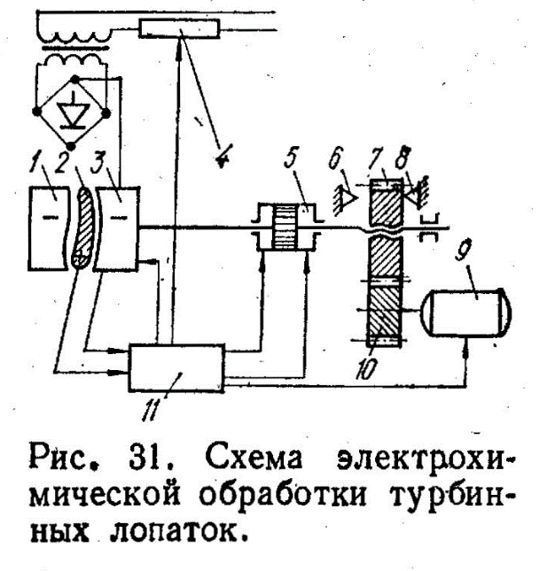

Електрохімічна обробка знаходить все більше застосування при виготовленні деталей складної форми з високоміцних важкооброблюваних матеріалів. При обробці турбінних лопаток цей метод забезпечує продуктивність в чотири-десять разів більше, ніж при звичайному різанні. Лопатка обробляється одночасно з двох сторін (рис. 31) електродами, що рухаються назустріч один одному. Зазор між електродами 1, 3 і лопаткою 2 підтримується в межах 0,25-0,3 мм, щільність струму досягає 0,6-0,8 А/мм². Прокачування електроліту через зазор проводиться зі швидкістю до 100 м / с. Слідкуюча система, керуюча рухом електродів, складається з гідроциліндра 5, електродвигуна 9, шестерні 10, гвинтової пари 7 і інших деталей. Зазор між заготовкою і електродами встановлюється за допомогою упорів 6 і 8. Блок автоматичного регулювання 11 здійснює швидке підведення електродів за допомогою гідроциліндрів. Електродвигун 9 через зубчасту і гвинтову передачу здійснює робочу подачу. Коли зазор досягає заданої величини, виробляється сигнал на включення робочого струму за допомогою магнітного пускача 4.
Обробка лопаток з жароміцних сплавів проводиться при напрузі 8-12 В, щільності струму 0,15-0,20 А/мм², подачі 0,3-0,4 мм / хв. При цьому точність обробки складає + 0,15-0,25 мм.
Електролітичне прошивання ефективно для деталей високої твердості і в'язкості, що виготовляються з жароміцних та інструментальних сплавів. Прошивання виробляють трубчастими електродами з робочим пояском висотою 0,5-1,5 мм (рис. 32). Неробочу частина електрода-інструменту покривають ізоляційним матеріалом (епоксидною смолою або фторопластом). Обробку здійснюють при щільності струму до 1,5 А/мм² в розчині хлористого натрію, нагрітому до 40 °С. Похибки форми отвори, наприклад, конусність і овальність залежать від величини початкового міжелектродного зазору і стабільності оптимальних режимів обробки.

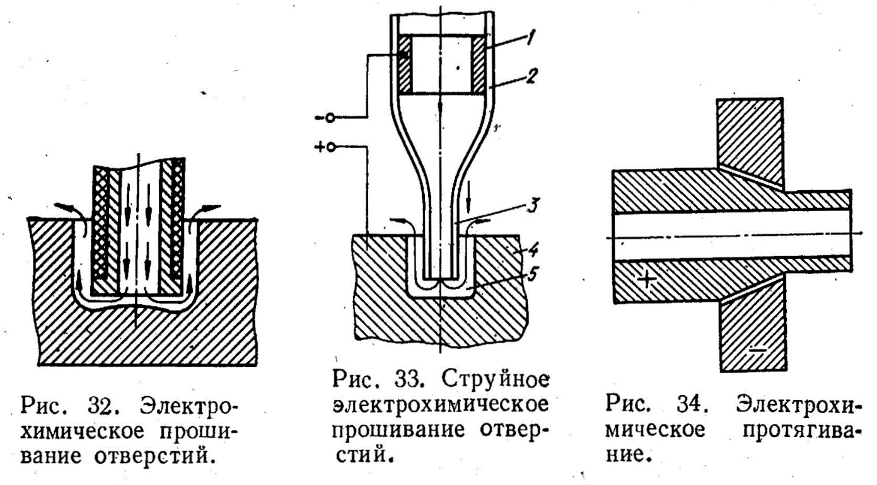

Широко застосовується групове прошивання отворів одночасно декількома електродами. Отвори діаметром 1-1,5 мм прошиваються голками, покритими епоксидним лаком. На кожну голку подається струм 2-5 А. Швидкість переміщення голки до 2 мм / хв.
Прошивання отворів діаметром 0,2-0,5 мм здійснюють за допомогою струминного електрохімічного формоутворення (рис. 33). Катодна втулка 1, підключена до джерела живлення високої напруги (500-800 В), проходить через скляну або кварцову трубку 2, що має тонке звужуюче сопло 3. Через сопло прокачують 10-15% -ний розчин соляної кислоти. При русі електрода-інструменту з деякою подачею в заготівці 4 утворюється отвір 5 малого діаметра.
Електрохімічне протягування (рис. 34) застосовують для утворення шліців, калібрування зубів шестерень, обробки пір'я відкритих лопаток, стоншення стінок і інших операцій. Електрохімічним протягуванням отримують трубки діаметром 10 мм і довжиною 40 мм з монокристалів вольфраму.
Обробка ведеться в 10% -ному розчині їдкого натру при напрузі 8 В і температурі електроліту 28 ° С [2]. Видалення припуску 0,3 мм на сторону проводиться при швидкості 15 мм / хв.
У машинобудуванні широке поширення набула операція електрохімічного зняття задирок і заокруглення гострих кромок. При цьому анодне розчинення зосереджено на найбільш виступаючих ділянках поверхні електрода-заготовки.
Електрохімічний маркування проводиться накладкою трафарету-катода на деталь-анод. Катод має спеціальну обкладку з сукна або повсті, просоченого електролітом. При натиску на катод електроліт надходить в вирізи трафарету, утворюючи місцевого постачальника електроенергії ванну.
Інтенсифікація процесу електрохімічної обробки ультразвуковими коливаннями дозволяє збільшити гранично допустимі щільності струму, підвищити швидкість розчинення металу і усунути вплив пасивації поверхні анода-заготовки в процесі електролізу.
При електроерозійно-хімічної обробці поєднуються процеси ерозії і анодного розчинення. Застосування в якості робочої рідини електроліту дозволяє при однакових напругах значно збільшити міжелектродний зазор. Це покращує умови видалення продуктів ерозії і сприяє зменшенню їх розмірів за рахунок їх часткового розчинення.

ХІМІЧНІ СПОСОБИ ОБРОБКИ

За допомогою хімічного впливу кислот або лугів можна обробляти будь-які матеріали незалежно від їх конфігурації, твердості, міцності та інших характеристик. Для хімічної обробки характерно повна відсутність теплових і механічних явищ в зоні знімання металу. При зануренні деталі в технологічний розчин обробка здійснюється з усіх боків деталі.
Особливого поширення хімічна обробка отримала при виготовленні деталей з нержавіючих і жароміцних сплавів, високоміцних і загартованих сталей, титанових сплавів, молібдену, вольфраму, цирконію та ін.
Розмірне глибоке контурне травлення або хімічне фрезерування застосовується при виготовленні складнопрофільних і тонкостінних деталей, маси друкованих схем радіоелектронної апаратури.
Сутність хімічної обробки полягає в направленому видаленні металу з поверхні деталі шляхом місцевого травлення в кислотних або лужних розчинах. Для цього на поверхню деталі наносять захисні покриття. Відкритими залишаються тільки ділянки, що підлягають обробці. Глибина травлення деталей з високоміцних і титанових сплавів - 3-4 мм, з нержавіючих сталей - 0,5-0,7 мм [39]. Хімічне травлення відбувається нерівномірно. Початковий етап, на якому розчиняються окисні плівки, протікає дуже повільно. Для його прискорення застосовуються більш активні в порівнянні з основним розчини. Потім деталь занурюють в основний розчин, де відбувається інтенсивне зняття матеріалу, швидкість якого характеризує продуктивність обробки.
Хімічне фрезерування може бути місцевим і наскрізним. При місцевій обробці травленню піддаються незахищені ділянки деталі до певних розмірів. При наскрізний обробці вся деталь покривається захисним шаром, потім в ньому прорізається контур майбутнього отвору або паза, за яким в розчині йде травлення. Технологічний процес хімічного фрезерування складається з операцій підготовки поверхні, нанесення захисних покриттів, хімічного розчинення, очищення деталей після травлення і їх контролю.
Підготовка поверхні деталі проводиться з метою видалення з деталі різних домішок і окисних плівок і забезпечення щільного і надійного зчеплення захисного покриття з поверхнею деталі. Деталі з нержавіючих і титанових сплавів труяться в ванні з плавкою (50-60 г / л) і азотною (150-160 г / л) кислотами або у ванні з електро-підігрівом до 450-460 ° С в їдкому натрію і азотнокислому натрію (20% ). Потім деталі промиваються в гарячій і холодній воді, просушують, знежирюються в бензині, проходять легке травлення в лужному ванні, повторно промиваються і сушаться. Для усунення окалини іноді застосовують паро-абразивне обдування.
Захисні покриття наносяться на поверхні, що не підлягають травленню, шляхом приклеювання хімічно стійких клейких стрічок і шаблонів або нанесення лакофарбових покриттів, а також механічним способом шляхом установки екранів і накладок.
Лакофарбові покриття можуть наноситися на всю поверхню деталі з подальшим видаленням із ділянок, що підлягають травленню, або на відкриті поверхні із захистом місць травлення за допомогою шаблонів. Останній спосіб, як найбільш продуктивний, застосовується в масовому виробництві.
Як захисних покриттів для титанових сплавів застосовують нітроклей АК-20 з розчинником РВД. Для желізонікелевих сплавів при глибоких зніманнях металу рекомендуються покриття на базі бутилового каучуку. Для вольфраму та інших жароміцних металів і сплавів слід використовувати спеціальні вінілові покриття [39].
При глибокому травленні в кислотах застосовують фторопластові покриття, для травлення на глибину не більше 2 мм - перхлорвінілову емаль ХВЕ-16 і клей ХВК-2а, на глибину більше 2 мм - перхлорвінілову емаль ПХВ-512. Хімічно стійка емаль ХСЕ-101 на основі неопренового каучуку застосовується при травленні на глибину до 3 мм.
Покриття наносяться пульверизаторами або кистями з попередньою захистом місць травлення шаблонами або шляхом занурення в ванну. Товщина покриття для сталевих і титанових деталей становить 0,2-0,35 мм. Після нанесення покриття висушується в печі протягом 2-3 ч для повного затвердіння і полімеризації при температурі 90- 120 °С. У деяких випадках для кращого зчеплення покриття з деталлю поверхню попередньо анодують.
Підготовлені до обробки деталі піддаються хімічному травленню. Нержавіючі і жароміцні сплави схильні до утворення на поверхні окисних плівок. Тому деталі з цих матеріалів попередньо занурюють на 5-15 хв в концентрований розчин соляної кислоти для видалення цих плівок, а потім у ванну з основним травильним розчином. Склад основного розчину впливає не тільки на продуктивність обробки, але і на точність і якість оброблюваної поверхні. Для травлення високоміцних і нержавіючих сталей приймають такий склад: 100-150 г/л азотної кислоти, 80-100 г/л соляної кислоти, 50-60 г/л плавикової кислоти. При цьому температура ванни 35-45 ° С, а швидкість травлення - 0,01 0,02 мм/хв. Для травлення титанових сплавів застосовують склад: 60-70 г / л плавиковою і 95-105 г/л сірчаної кислоти. Температура ванни 18-25 ° С, а продуктивність обробки - 0,008-0,01 мм/хв [39].
В процесі травлення на поверхнях деталей утворюються бульбашки газів, що перешкоджають нормальному розчиненню металу. Тому деталі необхідно періодично повертати і струшувати.
Вимірювання розмірів і контроль в процесі обробки можуть здійснюватися за зразками неруйнівним контролем, наприклад ультразвуковим способом, а також за часом витримки деталі в розчині, яке визначають за швидкістю травлення матеріалу.
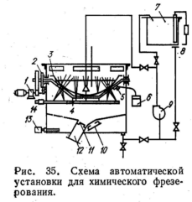
Очищення, промивка та контроль деталей є остаточними операціями хімічного фрезерування. Промивають деталі в два етапи: спочатку в розчині для первинної обробки з метою видалення з поверхонь залишкових солей, а потім у проточній воді при температурі 50-70 ° С. Захисні покриття знімаються вручну ножами або м'якими щітками при зануренні деталей в розчин етилацетату з бензином (2: 1). Потім проводять освітлення або легке травлення і сушку. Продуктивність хімічного фрезерування визначається швидкістю травлення матеріалу по глибині. Швидкість травлення залежить від виду розчину, його концентрації та температури. З підвищенням температури на 10 ° С швидкість збільшується приблизно на 50%.
Однак при надмірному збільшенні температури розчину підвищується шорсткість поверхні. Оскільки продуктивність обробки знижується в міру забруднення розчину продуктами хімічних реакцій, його слід перемішувати, повітряним струменем і своєчасно регенерувати.
Підвищити продуктивність процесу в 1,5 - 2,5 рази можна шляхом накладення ультразвукових коливань частотою 15-40 кГц. Використання інфрачервоного випромінювання направленої дії дозволяє не тільки інтенсифікувати процес обробки, але і усунути операцію нанесення захисних покриттів, так як метал піддається сильному нагріванню по заданому контуру, а решта ділянок, залишаючись холодними, практично не розчиняються.
Продуктивність хімічного фрезерування значно збільшується при механізації і автоматизації процесу. На рис. 35 показана схема автоматичної установки для хімічного фрезерування [39]. Оброблювана заготовка 3, закріплена на поворотній рамі 4, заливається підігрітим лужним розчином з ванни 7, який підігрівається парою, що надходять через відсічний клапан 8. При досягненні заданої товщини стінки заготовки електромагніт 5 через електронний міст 6 дає імпульс на включення механізму 1, повертає раму 4 з заготівлею 3, в результаті чого луг виливається в бак 13. Механізм зупиняється за допомогою кінцевого вимикача 2. Відсічний клапан 11 закриває патрубок 12 зливу води і відкриває патрубок 10 зливу лугу, яка перекачується насосом 9 в ванну 7. Одночасно з цим клапан 11 закриває патрубок 10 і відкриває патрубок 12, в результаті чого через клапан 14 подається вода, яка відмиває заготовку від лугу. Через патрубок 12 зливається в каналізацію вода.
Шорсткість поверхні після хімічного фрезерування залежить від вихідної якості поверхні, складу ванни, і режимів обробки. В цілому шорсткість збільшується в порівнянні з вихідною. В процесі травлення мікронерівності поверхні округлюються, але в основному всі наявні на поверхні дефекти зберігають свою глибину.
Якість поверхні залежить також від методу отримання заготовок і термічної обробки. При обробці прокатного матеріалу поверхню виходить краще, ніж при обробці штампованого, пресованого або литого матеріалу. Величина зерен і їх орієнтація також впливають на шорсткість поверхні. Заготовки з дрібнозернистої і однорідною структурою труяться більш рівномірно. При цьому досягаються висока якість поверхні і точність обробки. Тому хімічне фрезерування застосовується частіше при обробці загартованих сталей.
При хімічному фрезеруванні в порівнянні з механічною обробкою, внаслідок зняття наклепаного шару, підвищується втомна міцність оброблених деталей. Одночасно не погіршується корозійна стійкість і схильність до міжкристалічної корозії.
Точність хімічного фрезерування знаходиться в межах ± 0,05 мм по глибині і не менше + 0,8 мм по контуру [39]. У процесі такого фрезерування утворюється перехідна зона від обробленої поверхні до необробленої. Тому необхідно збільшувати внутрішні радіуси заокруглення І зменшувати зовнішні на величину, рівну глибині травлення.
Хімічний вплив застосовується при чорновій обробці різанням для видалення поверхневої кірки. Травлення титанових сплавів проводиться в реактиві, що складається з 16% азотної і 5% фтористоводневої кислот і 79% води.
Широке застосування знаходять методи обробки, засновані на поєднанні хімічного і механічного впливів. Хімічне полірування засноване на освіту захисного шару на поверхні оброблюваної заготовки. При цьому розчиняє дію поліруючої рідини більш ефективно на виступах шорсткостей поверхні, ніж на западинах.

ЕЛЕКТРОННО-ПРОМЕНЕВА ОБРОБКА

Одним з напрямків, що суттєво розширюють технологічні можливості процесів обробки високоміцних матеріалів, є використання концентрованих потоків енергії і, зокрема, енергії електронних променів.
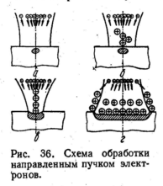
При електронно-променевою впливі на матеріал кінематична енергія сформованого в вакуумі електронного пучка перетворюється в теплову в зоні обробки. Процес впровадження електронного променя в метал відбувається за рахунок випаровування. Утворений канал заповнюється парою, а зверху закривається плівкою рідкого металу, яка періодично проривається.
Розплавлення металу починається в зоні, розташованій по осі симетрії пучка електронів (рис. 36, а), на невеликій відстані від зовнішньої поверхні. Ця ділянка за рахунок гальмування електронів нагрівається до температур, при яких руйнуються молекулярні зв'язки. З'являються імпульси високого тиску створюють умови для вибухового диспергування матеріалів, що призводить до викиду частинок твердого тіла (рис. 36, б), крапель рідкого металу і пари.
Вступники електрони продовжують нагрівати дисперговані продукти, в результаті чого деяка їх частина перетворюється у вторинні електрони і позитивно заряджені частинки-іони, які через порівняно велику масу переміщаються з дуже малими швидкостями в центральній частині променя. У зв'язку з цим створюються зусилля, які прагнуть стиснути електронний пучок, і внаслідок чого зростає щільність потужності, що в свою чергу збільшує інтенсивність випаровування, яке призводить до збільшення кількості іонів і прискорення стиснення. Тому щільність потужності по осі симетрії стає вищою (рис. 36, в), ніж в початковий момент, коли над поверхнею не було диспергованих частинок. Зростання кількості іонів призводить до спотворення фокусування електронного пучка (рис. 36, г). Частина енергії електронів, яка розсіюється на нагрів, плавлення і іонізацію вже диспергованих частинок, відводиться разом з парою і плазмою, не досягаючи зони обробки, що зменшує глибину проникнення електронів в тверде тіло.
Основними факторами, що визначають швидкість електронно-променевої обробки, є питома потужність пучка електронів, площа його поперечного перерізу, глибина проникнення і теплофізичні параметри матеріалу. На швидкість обробки впливають термічний, крапельно-струменевий і паровий механізми диспергування матеріалу за допомогою пучка електронів.
Дія цих механізмів не постійно в часі. У момент удару пучка електронів всі вони присутні в тій чи іншій мірі. Першим зникає термічний механізм, потім – крапельно-струменевий, останнім - пароструминний. В кінці бомбардування щільність потужності значно знижується, що призводить до зменшення швидкості видалення матеріалу. При цьому діє найбільш енергоємний парової механізм диспергування матеріалу. В результаті цього залежність продуктивності процесу електронно-променевою обробки від часу має нелінійний характер. Якщо тривалість імпульсу вище оптимальної, то час прошивки отвори зменшується [18]. Тому доцільно застосовувати імпульсну обробку з високою швидкістю наростання енергії.
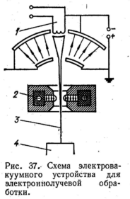
При використанні оптимальних імпульсів пучок електронів переривається в момент, коли починається помітне зниження продуктивності процесу. Зі збільшенням вихідної питомої потужності тривалість оптимального імпульсу зменшується. На коротких імпульсах пучок електронів не деформується, що дозволяє прошивати отвори діаметром-меншим, ніж на довгих імпульсах. Імпульсні генератори працюють з частотою від 1 до 3000 Гц і тривалістю імпульсу від 0,01 до 0,00005 с, т. Е. Час опромінення в сотні разів менше, ніж пауза. За час паузи метал встигає охолодитися настільки, що при наступному імпульсі він не розплавляється поза зоною дії електронного променя.
Відмінною особливістю розмірного електронно-променевого різання є необхідність забезпечення гострої фокусування променя з підвищеною щільністю енергії і імпульсної його подачі.
Зі збільшенням тривалості дії імпульсу вище оптимального значення і зменшенням питомої потужності пучка електронів підвищується енергоємність електронно-променевої обробки.
Такі матеріали, як вольфрам, жароміцні сплави, нержавіючі стали, доцільно обробляти з
напруженнями, що не перевищують 75 кВ, і силою струму 2,5 мА. При цьому досягається мінімальна енергоємність (3-400 Вт хв/мм³). Енергоємність істотно знижується при обробці матеріалів з низькою межею міцності і малої пластичністю, так як при цьому відбувається крихке руйнування і значна частина матеріалу не піддається плавлення і випару.
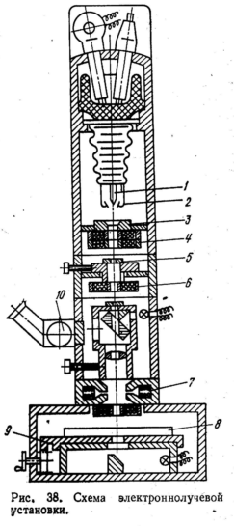
Енергоємність електронно-променевої обробки зростає з підвищенням енергії електронів за рахунок більш різкого збільшення глибини їх проникнення в матеріал заготовки. При цьому питома потужність, що виділяється в зоні обробки, зменшується, хоча загальний потік тепла, пропорційний щільності потужності, збільшується. В результаті зі збільшенням енергії електронів щодо знижується ступінь нагріву верхнього шару заготовки.
Електронно-променева обробка проводиться за допомогою електровакуумного пристрою (рис. 37), в якому відбувається випромінювання, прискорення і фокусування електронного пучка. Катод 1
випромінює електрони, які прискорюються електричним полем і фокусуються електромагнітної лінзою 2 на поверхні заготовки 4. Обробка виконується в вакуумі глибиною 0,10 - 0,13 Па. Фокусування електронного потоку дозволяє забезпечити діаметр пучка 3 в зоні обробки менше 1 мкм, де щільність енергії досягає 5-6 тис. КВт / мм2.
У промисловості застосовуються високовольтні електронно-променеві установки з прискорює напругою 100- 150 кВ, що забезпечують питому потужність 107-108 Вт / см², і низьковольтні установки з прискорює напругою 15- 30 кВ, що дозволяють розвинути питому потужність 105- 106 Вт / см². Для електронно-променевого різання найбільш придатні високовольтні установки, застосування яких забезпечує більшу глибину проплавлення і вузькі зони термічного впливу.
На рис. 38 показана схема електронно-променевою установки, що складається з електронно-оптичної трубки, джерела живлення, робочої вакуумної камери, вакуумної системи і блоку програмного управління. Нитка катода 1, керуючий електрод 2 і анод 3 утворюють електронну гармату. Джерелом утворення електронів служить нитка катода, виготовлена ​​з вольфраму і розпечена до температури 2200 °.
Пучок електронів, попередньо сфокусований керуючим електродом, проходить через отвір в аноді з постійною швидкістю до оброблюваної заготівлі 8, укріпленої на рухомому столі 9. Остаточне фокусування пучка здійснюється електромагнітної лінзою 7. Електронна гармата регулюється системою котушок блоку юстирування 4. Фокусна відстань лінзи встановлюється шляхом зміни струму в її котушках. За допомогою мікроскопа 10 здійснюється візуальний контроль за процесом обробки. Рухома діафрагма 5 служить для перехоплення розсіяних електронів. Коректор 6 надає перетині променя круглу форму. Вакуум в камері створюється і підтримується насосом механічного ротаційного типу і дифузійним масляним насосом.
Прискорює напруга для цієї установки знаходиться в межах 25-150 кВ, максимальна тривала потужність - 100 Вт, щільність енергії - до 104 кВт / мм2, максимальний струм променя в імпульсі - 15-20 мА, частота імпульсів - 50-50 000 Гц, тривалість імпульсів - 10-6 с, діаметр фокальної плями - 2-3 мкм, стабільність прискорює напруги - 0,1-0,01%.
Зміна режимів обробки здійснюється регулюванням сили струму, яка залежить від напруги зсуву. Робота в імпульсному режимі забезпечується подачею на керуючий електрод, який має попереднє негативне замикає напруга, прямокутних позитивних імпульсів, амплітуда яких визначається необхідним для різання струмом променя.
Електронно-променева обробка застосовується переважно для отримання отворів дуже малих діаметрів, пазів складної форми по заданому контуру, виготовлення прецизійних деталей з надміцних матеріалів. Найбільш широко цей спосіб застосовується для обробки отворів діаметром 5-10 мкм в дорогоцінному камінні, службовців підшипниками кочення в приладах, у вприскуючих соплах і інших деталях. При отриманні отворів в деталях з вольфраму, молібдену, танталу використовують два променя: безперервний, що нагріває заготовку за 1 с до 1500 ° С, і пульсуючий, який за 2-3 с утворює майже круглий отвір. Отвір прямокутного профілю 0,5 х 0,5 мм з точністю ± 3 мкм в фільтрі з легованої сталі підвищеної міцності утворюється за 10-20 с при прискорюючій напрузі 100 кВ, тривалості імпульсів 10-5 с, частоті 3 кГц. Сталеві листи товщиною до 1 мм ріжуть електронним променем малої потужності зі швидкістю 1200 мм / хв. Збільшуючи потужність променя, можна різати листи товщиною до 30-40 мм.
За допомогою електронно-променевою обробки виготовляються деталі типу сит і решіток з нержавіючих і жароміцних сталей з отворами діаметром 8-100 мкм в пластинах товщиною 0,5-2 мм. При виготовленні решіток за 1 рік прошивається 100-3000 отворів.
Електронно-променева обробка застосовується для важкооброблюваних матеріалів з високою в'язкістю і підвищеною крихкістю. Це - сплави пермалоєвого класу типу 79НМ і 80НХС, алфенолового класу типу Ю16Х, а також магнітом’які керамічні ферити нікель-цинкового складу типу НЦ600. Обробка їх виробляється на промисловій електронно-променевою установці ЕЛУР [22], яка працює при прискорюють напругах до 100 кВ і струмі в імпульсі до 10 мА. Тривалість імпульсів може змінюватися від 20 мкс до 2 мс, частота їх проходження - від 2 до 100 Гц.
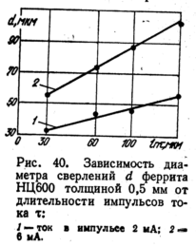
Під час свердління магнітом’яких матеріалів електронним променем діаметр отвору залежить від величини струму в імпульсі і тривалості імпульсів. Встановлено [12, 13], що зміна частоти проходження імпульсів в широких межах (від 30 Гц до 1 кГц) на діаметр отворів впливає незначно. Для матеріалів, теплопровідність яких набагато нижче теплопровідності металів (скло, кераміка, ферити), з підвищенням частоти проходження збільшується діаметр отворів, так як за рахунок накладення теплових ефектів окремих імпульсів зростає діаметр зони нагрівання. Однак при обробці таких матеріалів з великою частотою проходження імпульсів за рахунок термопружних напруг виникає велика кількість тріщин. Це сильно знижує механічну міцність матеріалу. Тому для свердління магнітних матеріалів рекомендується частота проходження імпульсів 30 Гц.
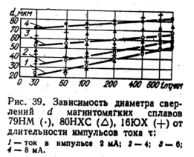
Оптимальним режимом свердління електронним променем є прискорювальна напруга 100 кВ для металів і 70 кВ - для фериту; струм в імпульсі - від 2 до 4 мА; тривалість імпульсів - від 30 до 800 мкс.
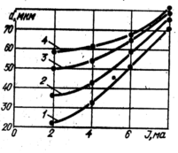
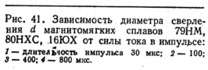
Для магнітом’яких сплавів 80НХС, 79НМ, 16ЮХ характерний логарифмічний характер залежності діаметра отвору від тривалості імпульсів (рис. 39). Ця ж форма залежності

характерна і для фериту (рис. 40). При зменшенні товщини феритових пластин від 2 до 0,5 мм збільшується діаметр отворів, просвердлених при тих же режимах. Аналогічне явище відбувається при підвищенні величини струму в імпульсі. Змінюючи режим свердління, можна отримати широкий діапазон отворів: від 25 до 90 мкм для металів і від 30 до 100 мкм для феритів (рис. 41).
Різання магнітних матеріалів електронним променем зазвичай здійснюється з використанням методу «чекає» розгортки для відхилення електронного струму. Цей спосіб дозволяє поєднувати переваги обробки імпульсним і безперервним променями. Кожен імпульс розгортається схемою «чекає» розгортки. Таким чином, процес різання здійснюється як би безперервним променем. Регулюючи частоту проходження імпульсів, можна змінювати теплове навантаження на зразок, уникаючи сильного перегріву оброблюваних деталей. На практиці різання металевих деталей виконують при струмі імпульсу 2-8 мА, частотою проходження імпульсів 30 Гц і їх тривалості 1 мс. Це дозволяє отримати різь протяжністю 4 мм. На отримання різу в металевих зразках при струмі 2 мА витрачається 240 імпульсів, при струмі 4 мА - 120, а при струмі 6 і 8 мА - 60 імпульсів.
Мінімальна ширина різу, що досягається при струмі 2 мА, дорівнює 25-30 мкм для всіх досліджуваних сплавів. Незважаючи на наявність нерівностей, якість крайок вище, ніж при різанні нерухомим променем. Максимальна ширина різів, яка дорівнює 70-80 мкм, забезпечується при струмі 8 мА.
Різання феритових зразків проводиться при прискорюючій напрузі 100 кВ і струмі в імпульсі від 1 до 8 мА. Частота проходження імпульсів при цьому становить 10 Гц. Для отримання суцільного різу в заготівлі при силі струму 8 мА необхідно затратити близько 200 імпульсів. При силі струму 1 мА наскрізні різі виходять лише при 5000 імпульсів. Ширина різів при зміні струму від 1 до 8 мА змінюється в діапазоні від 40 до 70 мкм. Мікронерівності поверхні різів відповідають 7-8 класам шорсткості. Причина виникнення нерівностей (як і при обробці) - наявність рідкої зони в області різу. Однак у фериту рідка зона займає великий обсяг через його малої теплопровідності. Недоліками цього методу обробки високоміцних матеріалів є складність і висока вартість обладнання, великі витрати часу на створення вакууму, неможливість обробки деталей, габаритні розміри яких перевищують розміри робочих камер вакуумних установок.

ОБРОБКА ВИПРОМІНЮВАННЯМ ЛАЗЕРІВ

Розвиток лазерної обробки матеріалів пов'язано з широким розповсюдженням в промисловості нових надміцних матеріалів і з необхідністю виконання деяких операцій мікрообробки.
При лазерної, або світлопроменевій, обробці для різання використовується концентрований направлений світловий промінь, який характеризується надзвичайно високими щільністю теплової енергії і когерентністю, т. е. паралельною руху складових його фотонів.
Технологічні лазерні установки представляють собою системи, що складаються з активної середовища, елемента порушення або підкачки і резонатора. Активне середовище забезпечує можливість випромінювання і посилення світла необхідної довжини хвилі. В якості активних середовищ використовуються різноманітні тверді флуоресцентні матеріали, рідини і гази.
Елемент порушення забезпечує переклад більшості атомів активного середовища на більш високий енергетичний рівень. Резонатор служить для отримання зворотного зв'язку і перетворення системи в генератор, в якому порушуються автоколивання. Практично зворотний зв'язок створюється за допомогою двох плоских дзеркал, встановлених один проти одного, які відображають лавиноподібний потік фотонів назад в активне середовище. Це забезпечує безперервність процесу внаслідок постійного переходу атомів з верхнього енергетичного рівня на нижній. Одне з дзеркал робиться напівпрозорим, що дає можливість подавати на оброблювану поверхню одиночний світловий імпульс.
Лазерні установки можуть бути газовими, твердими і рідинними. Найбільшого поширення набули оптичні квантові генератори, в яких використовуються відполіровані монокристали, що мають певну орієнтацію кристалічних осей. Як матеріал кристала може бути застосований синтетичний рубін з добавкою тривалентного хлору. Крім того, кристали виготовляються з фтористого кальцію з добавками урану або самарію.
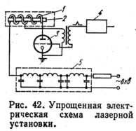
Спрощена електрична схема лазерної установки показана на рис. 42. У цьому лазері кристал рубіна 2 має форму циліндра з посрібленими плоскими торцями. Через напівпрозорий торець відбувається випромінювання енергії. Активна речовина лазера (атоми хрому) збуджується газорозрядної лампою-спалахом 1, що має вигляд спіралі, яка обвиває рубіновий стрижень. Лампа періодично запалюється імпульсом прямокутної форми, створюваним індуктивно-ємнісною лінією модулятора. Розряд здійснюється за допомогою ігнітору 5. Імпульс для відмикання ігнітору формується під модулятором 4. Цей же імпульс використовується для створення потенціалу попередньої іонізації, необхідного для здійснення газового розряду. Формує лінія 5 модулятора харчується змінною напругою 8 кВ. Тривалість імпульсу змінюється в межах від 35 до 220 мс. При цьому отримують вихідний промінь лазера шириною 30 '.
Вплив лазерного випромінювання на опрацьований матеріал проявляється в його нагріванні без фазових перетворень, розплавлення і випаровування матеріалу. Залежно від ступеня нагріву лазерне випромінювання використовується для зміни властивостей матеріалу, зварювання або розмірної обробки. Механізм видалення матеріалу при лазерній обробці пов'язаний з його випаровуванням.
Температурні режими нагріву залежать від щільності і потужності випромінювання оптичного квантового генератора.
При щільності потужності до 103 Вт / см² матеріал нагрівається, з підвищенням щільності потужності до 106 Вт / см² - плавиться, а при щільності потужності вище 106 Вт / см² - починає випаровуватися [24].
ККД сучасних оптичних квантових генераторів знаходиться в межах 0,01-1%. Встановлено, що генерація здійснюється не по всій торцевої поверхні активного елементу, а лише по деякої його частини, що є причиною появи похибок форми одержуваних отворів.
Оскільки випромінювання лазера носить нестаціонарний характер, генерація протікає в піковому режимі. Нестаціонарність випромінювання, пов'язана з фізичними процесами, що відбуваються в активному елементі, визначає точність обробки [56]. Від тривалості світлового променя залежать тривалість процесу обробки і структурні зміни в матеріалі. Середня величина тривалості випромінювання знаходиться в межах 1-5 мс.
При розмірної лазерної обробці значна увага приділяється питанням формування та керування променем. Для цих цілей використовуються системи лінз і об'єктивів, що дозволяють отримувати високу концентрацію променевої енергії на поверхні оброблюваного матеріалу. Найбільш важливим параметром сфокусованого променя є радіус фокального плями, розміри якого знаходяться в межах декількох мікрометрів. Лазерний промінь дозволяє отримати потужність випромінювання до 500 млн. Вт при щільності енергії до 100 млн. Вт / см² і тривалості імпульсу 100-500 мс. При фокусуванні променя досягається висока інтенсивність теплового потоку, що забезпечує температуру в точці прикладання променя порядку 5500-9000 ° С. Наявність таких високих температур призводить до розплавлення і перетворенню в пар будь-якого оброблюваного матеріалу. Поряд з цим фокусування променя дозволяє забезпечити високу точність обробки. Завдяки короткочасність процесу усуваються окислювальні реакції.
Оброблюваність різних матеріалів лазером залежить, головним чином, від теплофізичних властивостей матеріалу: температури плавлення і випаровування. Вплив лазерного променя на матеріал багато в чому схоже з впливом іскрових, дугових і іскро-дугових розрядів.
Тому зі збільшенням ерозійної стійкості матеріалу відповідно знижується його оброблюваність. Значний вплив на оброблюваність багатодітній родині і механічні характеристики, що визначають крихке руйнування деяких металів. На оброблюваність карбідів металів впливають не тільки їх теплофізичні властивості, але і їх здатність до крихкого руйнування. Наприклад, при обробці карбідів титану і цирконію спостерігається сколювання поверхневих шарів у кратера лунки. При цьому розміри частинок, що утворюються в процесі крихкого руйнування, досягають 2-3 мм [24].
При обробці боридів металів, поряд з теплофізичними і фізико-механічними властивостями, на оброблюваність роблять істотний вплив особливості їх електронної будови, відрізняється наявністю жорстких і міцних ковалентних зв'язків в решітках боридів. Ці зв'язки перешкоджають релаксації виникаючої напруги і сприяють появі тріщин, крихкому руйнуванню матеріалу і, в кінцевому підсумку, інтенсифікації лазерної ерозії.
Деякий вплив на оброблюваність надає відбивна здатність різних матеріалів, тому в ряді випадків поверхні, що піддаються лазерній обробці, доцільно робити матовими.
Застосування лазерної обробки в промисловості доцільно при отриманні отворів малих діаметрів, різанні Матеріалів великий міцності і твердості, прорізці пазів і щілин шириною 1-3 мкм, контурної обробки. Лазерне випромінювання може бути використано для цілей зміцнення і підвищення фізико-механічних властивостей оброблюваного матеріалу.
Лазерна обробка відрізняється високою продуктивністю. Знімання металу досягає 100 мм 3 / хв. Промінь лазера діаметром 0,05 мм проникає в алмаз на глибину 6 мм за 200 мс, створюючи температуру 5300 ° С.
Досить широко обробка променем лазера застосовується для отримання мікроотворів діаметром від 0,5 до 10 мкм в нержавіючої сталі, вольфрамі, алмазі та інших важкооброблюваних матеріалах. Такі отвори необхідні для виготовлення філь’єр, сит та решіток. При потужності джерела живлення 20-30 КВт проводиться прошивка 30-60 отворів в хвилину діаметром 0,03-0,5 мм і глибині 0,1-5 мм.
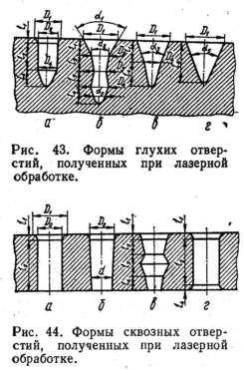
При використанні різних діафрагм з'являється необхідність в фасонної обробки, а також в обробці отворів, розташованих під кутом до зовнішньої поверхні. У цьому випадку можливість обробки визначається не тільки енергетичними параметрами квантового генератора, але і відбивною здатністю зовнішньої поверхні заготовки.
За допомогою лазерної обробки отримують глухі або наскрізні отвори. Глибина отвору визначається енергоємністю, яка характеризується обсягом матеріалу, що знімається за один імпульс генерації. Критична енергія випромінювання квантового генератора порівнюється з глибиною отвори.
Технологічні характеристики процесу залежать від багатьох параметрів, основними з яких є енергія випромінювання в імпульсі, тривалість імпульсу, фокусна відстань фокусує системи, зміщення поверхні деталі щодо фокальної площині, кількість імпульсів випромінювання [24].
Залежно від положення фокуса фокусує лінзи можна отримати одну з чотирьох форм глухих отворів (рис. 43) [56]. Якщо поверхню заготовки знаходиться в площині фокуса, то утворюється отвір (рис. 43, а), яке складається з невеликого вхідного конуса з параметрами і l1, циліндричної частини з параметрами D1 і l1 і невеликої конічної частини розміром l4. По мірі поглиблення променя в товщу матеріалу відбувається його екранування рідким металом, що є одним з основних джерел створення конусності отвору. Під впливом енергії лазерного променя розплавлений метал викидається із зони обробки. В процесі видалення потік матеріалу, володіючи високою температурою і кінематичної енергією, додатково розмиває і ущільнює стінки утвореного отвору. На зовнішній поверхні деталі метал або викидається із зони обробки, або застигає у вигляді напливу. В результаті видалення матеріалу вхідна частина отвору розбивається і утворюється вхідний конус. Нерівномірність розподілу енергії по перетину лазерного променя призводить до утворення конуса в кінці отвору.
Якщо фокус лінзи зміщується в товщу матеріалу, то отвір набуває форму, показану на рис. 43, б. Отвір має вхідний конус з параметрами D1 і l1 циліндричну або конічну частину з параметрами D2 і l2 і бочкоподібну частину. Такі отвори утворюються внаслідок нерівномірного прогріву матеріалу лазерним променем і утворення в його товщині потужного теплового джерела.
Якщо фокус керуючої лінзи розташований над поверхнею оброблюваної заготовки, то утворюється отвір конічного типу, що характеризується параметрами D4, l1, d3 (рис. 43, в, г). Конічна форма отвору обумовлена ​​інтенсивним поглинанням світлової енергії плазмою, яка утворюється в фокальній площині лінзи.
Форма одержуваних при лазерній обробці отворів визначається енергетичними параметрами світлового променя. Зазвичай отвір складається з вхідного конуса, циліндричної частини і вихідного конуса. Однак при зменшенні енергії накачування форма отвору видозмінюється і циліндрична частина його порушується. Значний вплив на формоутворення отворів надають динамічні сили, дія яких слабшає у міру зменшення енергії випромінювання квантового генератора.
При утворенні наскрізних отворів (рис. 44) вихід променя з протилежного боку заготовки в початковий момент відзначається появою світлої точки - зони розігрітого металу, яка інтенсивно розширюється. У цьому місці метал починає випаровуватися. Інтенсивність процесу на виході отвору залежить від теплофізичних властивостей матеріалу і положення фокуса керуючої лінзи.
При розташуванні фокуса на зовнішній поверхні заготовки забезпечуються отвори, показані на рис. 44, а б. З протилежного боку заготовки утворюється факел невеликої інтенсивності і тривалості. Отримані отвори характеризуються вхідною частиною, яка має деяку конусність, і параметрами D2,l1,l2,d.

Зміщення фокусу лінзи вглиб матеріалу сприяє виникненню інтенсивного факелу з протилежного боку заготовки і більш рясного викиду розплавленого металу. При цьому виходить отвір, що складається з вхідного конуса, перехідної частини, бочкоподібного елемента і вихідного конуса (рис. 44, в), довжини яких відповідно рівні l4, l2, l3, l4.
У міру подальшого поглиблення основна частина одержуваного наскрізного отвору має циліндричну форму з невеликим конусом на виході (рис. 44, г). Зміна форми отворів пов'язане з виникненням в товщі матеріалу теплових джерел різної інтенсивності.
Для обробки отворів великої глибини необхідно сфокусувати промінь таким чином, щоб максимально забезпечити процес випаровування матеріалу.
На сучасних лазерних установках отримують отвори діаметром від 1 до 600 мкм [24]. В силу специфіки процесу лазерної обробки точність отворів в поздовжньому перетині набагато нижче, ніж в поперечному. Наприклад, якщо овальність отвору укладається в межах поля допуску на розмір, то нециліндричність при номінальному діаметрі 350 мкм може досягати 100 мкм.
Основними похибками, які зумовлюють невисоку точність, є енергетичні похибки, пов'язані з типом, станом і налаштуванням лазерного обладнання, і похибки, які залежать від фізико-механічних властивостей і якості оброблюваного матеріалу.
Підвищення точності обробки пов'язано з поліпшенням техніко-експлуатаційних характеристик лазерних установок, зниженням складових похибок, що вносяться окремими конструктивними елементами та вузлами, а також з використанням різних доводочних операцій.
Енергетичні похибки можна зменшити шляхом стабілізацій параметрів лазерного випромінювання. Для цієї мети використовуються системи стабілізації енергії накопичувача або енергії випромінювання квантового генератора.
Одним з ефективних способів підвищення точності є використання багатоімпульсної обробки. При такому способі отвір формується поступово шляхом зняття за один імпульс шару матеріалу, товщина якого не перевищує 1-3 мкм. В цьому випадку процеси закінчення і перерозподілу рідкої фази практично не впливають на форму всього отвори.
Багатоімпульсну обробку доцільно використовувати для отримання отворів круглої форми. Застосування цього способу обробки дозволяє збільшити точність до 7-го квалітету, а також отримувати глибокі отвори з відношенням глибини до діаметру до 25.
Якість поверхні, обробленої лазерним променем, визначається гідродинамічними процесами, що відбуваються при розплавленні і випаровуванні матеріалу. У вуглецевих сталях зі збільшенням вмісту вуглецю шорсткість знижується, що пояснюється зниженням в'язкості розплаву і поліпшенням умов його видалення з каналу отвори. При збільшенні енергії випромінювання і зменшення тривалості імпульсів шорсткість поверхні погіршується.
Світловий промінь може бути використаний не тільки для формоутворення отворів, але і для контурної обробки, розрізання тонкостінних циліндричних і плоских заготовок, освіти на їх поверхнях пазів, виточок і інших елементів.
При контурно-променевій обробці розміри одержуваних пазів, щілин, різів по довжині не перевищують декількох десятків міліметрів при ширині 50-400 мкм і глибині до 2 - 5 мм. На операціях «лазерного фрезерування» ширина порожнини обробки становить 30-40 мм.
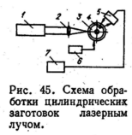
Обробка циліндричних заготовок супроводжується взаємодією променя з деталлю, що рухається зі швидкістю, сумірною з тривалістю світлового імпульсу. При цьому контакт здійснюється не в точці, а на деякій довжині оброблюваної поверхні. Технологічні можливості лазерного променя зумовлені терміном світлового імпульсу, енергією випромінювання і швидкістю переміщення оброблюваної заготовки.
У пристрої для обробки циліндричних деталей (рис. 45) промінь квантового генератора 1 за допомогою оптичної системи 2 фокусується на оброблюваної деталі, закріпленої на поверхні, ротора 3, який приводиться в обертання від блоку живлення 6.
Швидкість деталі визначається за допомогою електронного тахометра 5, темної мітки 4 і блоку вимірювання 7. Обробка здійснюється зі швидкістю 5-10 м / с. Характер впливу променю на матеріал практично не змінюється. Залежно від енергоємності променя і товщини заготовки відбувається або розрізання її, або освіту на її поверхні паза або поглиблення.
Лазерне випромінювання використовується для виготовлення деталей з струмопровідних і струмонепровідних матеріалів. Оскільки в цьому випадку обробка не супроводжується виникненням механічних зусиль, представляється можливим обробляти крихкі, легкодеформовні деталі. У промисловості лазерна обробка застосовується для виготовлення деталей з міцних матеріалів: алмазів, надтвердих, жароміцних і нержавіючих сталей і сплавів.
Лазерне випромінювання успішно застосовується для поверхневого зміцнення деталей [56]. Це особливо важливо для деталей, виготовлених зі спеціальних сплавів, в тому числі з високоміцних матеріалів. При лазерному опроміненні у найтонших шарах під дією температурних факторів відбуваються миттєві фазово-структурні перетворення, що обумовлюють, наприклад, зміцнення оброблюваних поверхонь і збільшення їх зносостійкості. Так, обробка шийок клапанів двигунів внутрішнього згоряння лазерним зміцненням збільшує термін служби цих відповідальних деталей не менш ніж в 1,5 рази.

УПРАВЛІННЯ ЯКІСТЮ ПОВЕРХНІ ОПРОМІНЕННЯМ ЯДЕРНИМИ ЧАСТИНКАМИ

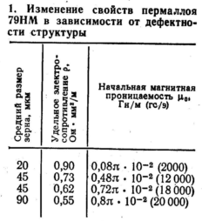
При опроміненні різними ядерними частинками в металах і сплавах відбуваються структурні зміни, що в свою чергу призводить до зміни їх фізичних і механічних властивостей. [20, 32]. В результаті вивчення впливу нейтронного і електронного опромінень на основні фізичні властивості важкооброблюваних сплаву пермалоєвого класу 79НМ встановлені суттєві зміни питомого електроопору початкової магнітної проникність (табл. 1).
Електроопір і магнітна проникність пермаллою 79НМ є функцією загальної дефектності металу, створеної різними умовами деформування і рекристалізації. При опроміненні деталей потоком швидких нейтронів з енергією більше 0,8 МеВ в вертикальних каналах атомного реактора до доз порядку (4-5) • 1019 см-2 при температурі 200-220 ° С спостерігається суттєва зміна всіх величин, зокрема,електроопір зменшується на 10-15%, а початкова магнітна проникність на 15-25%. При збільшенні доз опромінення до 6 • 1018см-2 з'являлися нові структурні рефлекси.
На рис. 46 і 47 показана залежність електроопору і збільшення початкової магнітної проникності Δμ від дози опромінення. Зі збільшенням дози опромінення електроопір зменшується. Це характерно для деталей з пермалою з різною вихідною структурою. Значний спад електроопору спостерігається при наявності найбільш дефектної структури.
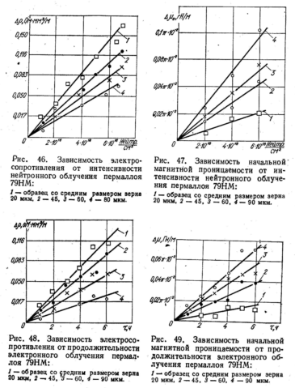

Початкова магнітна проникність пермаллоя зі збільшенням інтенсивності опромінення зростає. Найбільше збільшення спостерігається при значному попередньому зміцненні і дефектності структури. Так, для вихідної проникності 0,08π * 10-2 Гн/м приріст Δμ₀ становить 0,02 л • 10 -2 Гн/м, тобто ~ 25%.
При впорядкованої структури матеріалу приріст Δμ₀ менше. Наприклад, при початковій проникності10⁻² Гн / м в результаті опромінення проникність збільшилася до 0,91π• 10⁻², тобто. приріст склав близько 15%.
Поліпшення властивостей пояснюється зниженням міцності металу під дією нейтронів, внаслідок ослаблення поверхні зерен, яке викликає міграцію дефектів певного типу.
Опромінення β-частками дозволяє також змінити вихідні властивості пермалою 79НМ. Наприклад, при опроміненні β-частками радіоактивного ізотопу фосфору Р-32 активністю 500 мккюрі і з енергією 1,712 меВ електроопір зменшується на 10-12% (рис. 48), а початкова магнітна проникність збільшується на 10-17% (рис. 49). Зміна електромагнітних характеристик може бути пояснено впорядкуванням розташування вакансій в кристалічній решітці і наближенням до рівноважного стану. Наведені дані дозволяють зробити висновок про можливість зменшення міцності поверхневих шарів деталей з магнітних матеріалів за допомогою нейтронного або електронного опромінення шляхом призначення оптимальних інтенсивності і тривалості нейтронного або електронного опромінення. Наприклад, можна зменшувати наклеп, що виникає при обробці поверхонь деталей на попередніх операціях їх виготовлення.
Розділ 3
СПОСОБИ АБРАЗИВНОЇ ОБРОБКИ МАТЕРІАЛІВ.
Алмазно – абразивна обробка.

Виконання остаточних операцій обробки деталей з високоміцних важкооброблюваних сплавів і сталей за допомогою звичайних абразивних інструментів не забезпечує задовільних результатів, внаслідок низької продуктивності, підвищеного зносу кругів, хімічної взаємодії абразиву з оброблюваним матеріалом, високих температур в зоні шліфування, що негативно впливають на якість обробленої поверхні. Застосування алмазів і кубічного нітриду бору дозволило істотно інтенсифікувати процеси фінішної обробки в порівнянні з абразивним шліфуванням. При алмазній обробці за рахунок виключення впливу температурних і силових факторів похибки форми деталей зменшуються в кілька разів.
Алмазне шліфування деталей із сталей та сплавів підвищеної міцності, наприклад, 30ХГСА, Р18, ЭИ96, ЭИ437Б, ВМ2, ВТ14, ВТЗ-1, здійснюється кругами на металевих (МК) і органічних (Б1, Б3) зв'язках з охолодженням 5% -ою емульсією [39].
Шліфування алмазними кругами в порівнянні з абразивними дозволяє підвищити продуктивність обробки в чотири рази. При цьому шорсткість поверхні Rа = 0,3...0,03 мкм, а стійкість алмазного круга набагато вище, ніж абразивного. Особливо ефективним є застосування алмазного шліфування важкооброблюваних матеріалів при підвищених вимогах до розмірної стійкості абразивного інструменту.
Застосування алмазних кругів при шліфуванні сталей ЭИ515, Х18Н9Т, У10А, У12А дає змогу підвищити не тільки якість оброблюваної поверхні, але і продуктивність обробки.
Шліфування сталі ЭИ515 кругами на органічній зв'язці Б1 100% -ної концентрації рекомендується проводити зі швидкістю круга 16-23 м / с. При цьомушорсткість поверхні Rа = 0,1...0,02 мкм. Сталь У10А шліфують переважно кругами на зв'язці Б156 зі швидкістю 16-23 м/с. При цьому забезпечується мінімальна витрата алмазів. Висока якість поверхневого шару деталей досягається при всіх режимах алмазного шліфування особливо із застосуванням високоефективних МОР.
Здатність алмазних кругів нормально працювати в умовах підвищених температур дозволяє поліпшити якісні параметри оброблюваних деталей. Так, при алмазному хонінгуванню деталей з легованих сталей температура в зоні обробки не перевищує 70-80 °С.
У результаті виключається можливість теплових деформацій, підвищується геометрична точність деталей.
Найбільш повно переваги алмазів в порівнянні з абразивами проявилися при хонінгуванні. На сьогоднішній день алмазне хонінгування впроваджено при обробці блоків циліндрів, автомобільних і тракторних двигунів, гільз циліндрів; колісних і гальмівних циліндрів та інших подібних деталей.
Оптимальною при хонінгуванні загартованої сталі є швидкість 40 м/хв [51]. Хонінгування загартованої сталі супроводжується зниженням тепловиділення, сил різання, збільшенням зняття оброблюваного матеріалу. Хонінгування алмазними брусками дозволяє значно підвищити точність геометричної форми і поліпшити якість обробленої поверхні.
Час обробки загартованих деталей скорочується, на 40-60% при зростанні продуктивності праці в 1,7-2 рази.
Алмазні інструменти використовуються також при виконанні операцій суперфінішування. Цьому виду обробки піддають шийки колінчастих та розподільних валів, пальці шатунів та інші деталі. При суперфінішуванні використовуються бруски на металевій зв'язці. Подача МОР в зону різання обов'язкове.
При чорновому хонінгуванні сталей ШХ15, 35Х, 18ХГТ ефективне застосування кругів з подрібнених балласів АСБ, зносостійкість яких у ряді випадків вище зносостійкості алмазів АСР і АСВ. Брусками зернистістю 400/315 досягається продуктивність 180-250 мм³/хв при шорсткості
Ra = 1...0,6 мкм.
Висока продуктивність досягається при шліфуванні кругами з кубічного нітриду бору важкооброблюваних сталей і сплавів, наприклад, Р18, ЭП202, ЭИ867, ВВ2, ВТ6, Х18Н910. Стійкість згаданих кругів при шліфуванні отворів діаметром 15-20 мм в деталях із сталі 20Х, що пройшли цементацію і загартування на твердість HRC 56-60, в 50-80 разів вище стійкості кругів з білого електрокорунду. При шліфуванні робочих доріжок роликових підшипників з теплостійкої сталі ЭИ347 кругами із ельбору стійкість кругів в 40-50 разів вище, ніж у кругів з монокорунду.
Застосування кругів з кубічного нітриду бору при виготовленні мітчиків із швидкорізальних сталей Р9Ф5, Р9К5, Р10К5Ф5 дозволяє виконати нарізь без попереднього прорізання гвинтової канавки.
Для виготовлення відповідальних деталей використовуються магнітом’ягкі сплави пермаллоєвого (79НМ, 80НХС, 81НМА) і альфенолового (16ЮХ, 16ЮИХ) класів, а також магнітні ферити, що містять нікель і цинк або марганець і цинк. Всі перераховані матеріали відносяться до групи важкооброблюваних. Це пояснюється тим, що, з одного боку, магнітні матеріали металевого класу являють собою сплави зі значним вмістом легуючих лементів (наприклад, в пермаллоях вміст нікелю 79-80%). Внаслідок цього істотно зростає в'язкість сплавів, що ускладнює їх алмазно-абразивну обробку. З іншого боку, ферити, які є типовими керамічними матеріалами, володіють підвищеною крихкістю, тому їх механічна обробка ускладнена. Із зазначених матеріалів деталі отримують методами керамічної технології, гарячого пресування і монокристалічного вирощування. З іншого боку, всі магнітом'які матеріали відносяться до групи структурно чутливих, істотно змінюють свої первинні фізичні властивості (іноді на 80% у порівнянні з вихідними значеннями) під дією механічних навантажень, супроводжуючих процеси алмазно-абразивної обробки.

2.Характеристики якості поверхні, отриманої при ручній доводці деталей зі сплаву 80НХС.
Абразивний інструмент | Зернис-тість,  мкм | Клас  шорстко-  сті | Площин-  ність, мкм | Глибина наклепу, мкм | Ступінь наклепу
"Індій" +"Арказас" | 40 | 12б | 1,2 | 15 | 1,8
63СМ7ВТЛ | 7 | 12б | 1,0 | 4 | 1,01
Чавунна плита+мікропорошок  63СМЗ-МІ | 3-1 | 12в | 0,6-0,7 | 4 | 1,01
Брусок МЗП Кедровсько  городовища | 10 | 12в | 1,0-1,2 | 6 | 1,3
Брусок Едігансько городовища | 10 | 12б | 0,3 | 6 | 1,32
Брусок Третьяковсько городовища | 10 | 12б | 0,6 | 6-8 | 1,2
Брусок родовища Шекпоктас | 60-100 | 12в-13а | 0,6-0,9 | 8-10 | 1,2
Брусок родовища Кушоко | 5-10 | 13б | 0,6 | 6 | 1,1
Брусок родовища Барат | 5-10 | 13б | 0,6 | 5 | 1,1
Брусок родовища Атасу | 2-6 | 14а | 0,3 | 4 | 1,05

На підставі комплексних досліджень розроблені рекомендації для промисловості та створені типові технологічні процеси [11, 14]. Для абразивної обробки магнітних матеріалів на найбільш відповідальних операціях технологічного процесу виготовлення деталей можуть бути рекомендовані ручні (табл.2) і машинні (при серійності виробів не менше 500-1000 штук на рік) методи обробки (табл.3).
Механічна обробка з використанням рекомендованих інструментів і режимів різання забезпечує шорсткість поверхні в межах 12-14-го класів, не площинність оброблених поверхонь менш 3 мкм на довжині 100 мм, відхилення від циліндрічності робочої поверхні приблизно 0,1 мкм і глибину наклепу менше 5 мкм.

3. Оптимальні режими механічної обробки деталей з магнітом'яких сплавів абразивними, алмазними і ельборовими інструментами.
При тонкому шліфуванні магнітом'яких сплавів вид магнітного матеріалу істотного впливу на висоту нерівностей не надає. Параметр шорсткості в залежності від глибини шліфування t, поперечної подачі S і швидкості виробів v (табл.4) може бути представлений у вигляді Rz=1,05S+20,4t+0,022v-0,015 при подачі S =0,1...0,2 мм/подв.хід, глибині шліфування t=0,002...0,01ммі швидкості виробу v= 2...4 м/хв, або Rz=1,05S+20,4t+0,022v-0,240 при подачі S =0,5...1 мм/подв.хід, глибині шліфування t=0,02...0,05 мм і швидкості виробу v = 5...15 м/хв.

4.Залежність шорсткості поверхні від режимів плоского шліфування*

Поперечна подача S, мм/подв.хід | Швидкість виробу v, м/хв | Глибина шліфування t, мм
Поперечна подача S, мм/подв.хід | Швидкість виробу v, м/хв | 0,002 |  | 0,01 |  | 0,05
Поперечна подача S, мм/подв.хід | Швидкість виробу v, м/хв | Rz, мкм | Клас чистоти | Rz, мкм | Клас чистоти | Rz, мкм | Клас чистоти
0,1 | 2  5  10 | 0,251  0,287  0,330 | 11б  11б  11а | 0,330  0,365  0,415 | 11а  11а  10в | 0,679  0,700  0,732 | 10а  10а  10а
0,2 | 2  5  10 | 0,320  0,341  0,395 | 11б  11а  11а | 0,367  0,407  0,428 | 11а  10в  10в | 0,859  0,949  1,041 | 9в  9в  9б
0,5 | 2  5  10 | 0,525  0,553  0,631 | 10б  10б  10а | 0,617  0,665  0,713 | 10б  10а  10а | 1,380  1,559  1,802 | 9а  9а  8в
0,7 | 2  5  10 | 0,642  0,654  0,742 | 10а  10а  10а | 0,906  0,865  1,084 | 9в  9в  9в | 1,945  2,110  2,377 | 8в  8б  8б
*Деталі з пермалоєвого сплаву 79НМ оброблялися на верстаті FF-350 «Аbawегк» зі швидкістю круга 22 м/с без охолодження кругом 63СМ14СМ2Гл на гліфталевій зв'язці.

Отримані висновки підтверджені при тонкому плоскому шліфуванні магнітом'яких сплавів абразивами 63СМ28Гл, 24М28Гл, бЗСМ14Гл, 63СМ7Гл, 24АМ7Гл.
Розмір зерна А здійснює значний вплив на висоту нерівностей Rz при шліфуванні магнітних матеріалів. Кореляційне рівняння зв'язку для абразивних кругів на основі карбіду кремнію зеленого(63С) має вигляд Rz=0,24А-0,031.
Підвищення шорсткості із зростанням зернистості абразиву може бути пояснено збільшенням перетину зрізу. Зі збільшенням глибини шліфування магнітних матеріалів нормальна і тангенціальна складові зусилля різання закономірно зростають(табл.5). Це пояснюється як зростанням навантаження на одиничне ріжуче абразивне зерно, так і збільшенням числа зерен в зоні контакту шліфувального круга з виробом.

5. Питомі сили різання, що діють на одиницю довжини поверхні шліфувального круга при плоскому однопрохідному шліфуванні *
Глибина шліфування  по лімбу верстату,мм | Характеристика круга
Глибина шліфування  по лімбу верстату,мм | 200x32x16 63С25СМ2К |  |  | 200 X32X16 63СМ14СМ2ГЛ |  |  | 200x75x10  63СМ14СМ2К16
Глибина шліфування  по лімбу верстату,мм | P_{z} | P_{y} | P_{y}/P_{z} | P_{z} | P_{y} | P_{y}/P_{z} | P_{z} | P_{y} | P_{y}/P_{z}
0,005  0,01  0,02  0,05 | 30  50  80  180 | 60  90  150  320 | 2,0  1,8  1,88  1,78 | 10  20  30  70 | 15  30  50  100 | 1,5  1,5  1,65  1.5 | 15  35  60  105 | 12  40  50  120 | 0,8  1,1  0,84  1,1
*Деталі з пермаллоєвого сплаву 79НМ оброблялися абразивними кругами зі швидкістю v_{кр}=20...22м /c, V_{дет}=0,05 м / с з охолодженням 3% -ним содовим розчином.

Застосування дрібнозернистих кругів на гліфталевій зв'язці, завдяки її більшої пружності в порівнянні з керамічною (бЗСМ14Гл), дозволяє знизити величини тангенціальної і нормальної складових зусилля різання.
При шліфуванні дрібнозернистими кругами значення складових зусилля різання, що припадають на одне зерно, Р_{zз} і Р_{yз} приблизно в 100 разівменше, ніж при шліфуванні крупнозернистими кругами (табл.6).

6. Розрахункове навантаження на окреме ріжуче зерно круга Р_{z} , Р_{у} при абразивному шліфуванні*
Глибина шліфування по лімбу верстату  t,мм | Довжина дуги контактуL_{к}, мм | Характеристика шліфувального круга
Глибина шліфування по лімбу верстату  t,мм | Довжина дуги контактуL_{к}, мм | 400x32x16 63С25СМ2К |  |  | 200х32x16 63СМ14СМ2Гл
Глибина шліфування по лімбу верстату  t,мм | Довжина дуги контактуL_{к}, мм | Число  зерен | P_{zз,} Н | P_{yз,} Н | Число  зерен | P_{zз,} Н | P_{yз,} Н
0,005 | 0,77 | 11 | 2,7 | 5,4 | 460 | 0,022 | 0,033
0,01 | 1,1 | 16 | 3,1 | 5,6 | 660 | 0,030 | 0,045
0,02 | 1,5 | 24 | 3,3 | 6,3 | 900 | 0,033 | 0,056
0,05 | 1,9 | 30 | 3,7 | 8,3 | 1140 | 0,035 | 0,058
*Деталі з пермаллоєвого сплаву 79НМ оброблялися кругом шириною 10 мм зі швидкістю v_{кр}=20м/с, v_{дет}=0,05м/с і содовим розчином кругом шириною 10 мм.
Значним зменшенням нормальної складової зусилля різання одиничним зерном і пояснюється, в основному, зменшення ступеня наклепу поверхневого шару при застосуванні дрібнозернистих кругів (табл.7, 8). При шліфуванні параметр и наклепу поверхневого шару і втрати магнітних властивостей матеріалу закономірно залежать від величини нормального навантаження одиничних ріжучих зерен круга Р_{y}. Зі збільшенням навантаження Р_{yз} зростає пластична деформація поверхневого шару металу в зоні контакту його з ріжучими зернами, подрібнюються кристалічні зерна, спотворюється кристалічна решітка. Все це призводить до того, що в доменній структурі матеріалу відбуваються незворотні зміни, порушується рухливість доменних меж і ростуть електромагнітні втрати І (табл.8). При забезпеченні мінімального рівня наклепаної зони необхідно враховувати співвідношення процесів зміцнення і знеміцнення (відпочинку), що протікають при обробці деталей одночасно.

7. Залежність параметрів наклепу від зернистості і типу зв'язки
при шліфуванні *
Абразивний  інструмент | Зернис-  тість,  мкм | Параметри наклепу**
Абразивний  інструмент | Зернис-  тість,  мкм | Ширина ліній рентгенограми В_{з11}, мм | Викривлення решітки  Δa/а·10⁻⁴
63С10СМ2ГЛ | 100 | 52 | 21,30
63С5СМ2ГЛ | 50 | 46,8 | 19,25
63СМСМ2К | 50 | 50,1 | 19,49
63СМ28СМ2Гл | 28 | 45,5 | 15,63
63СМ20СМ2ГЛ | 20 | 44,5 | 14,50
63СМ14СМ2ГЛ | 14 | 42,5 | 13,30
63СМ14СМ2ГЛ | 14 | 44,6 | 14,28
63СМ7СМ2ГЛ | 7 | 38,4 | 11,40
* Деталі з пермаллоєвого сплаву 79НМ оброблялись абразивними кругами типа 63С.
** Показники наклепу у необробленої деталі В_{з11}= 24,5; Δa/а·10⁻⁴= 0.

8. Вплив величини нормального навантаження Р_{Уз} на ступінь наклепу поверхневого слою К_{В} і втрати
Шліфувальний круг | Р_{Уз} | К_{В}* | І, мкм  (на частоті  500 кГц)
39А10СМ2К16 | 0,55 | 2,3 | 80
АСМ14/10Бр100 % | 0,013 | 1,8 | 60
КМ14/10Бр100% | 0,008 | 1,5 | 50
* Визначено за результатами рентгеноструктурного аналізу.

Ступінь відпочинку після зміцнення внаслідок дії силового поля залежить від температури нагріву і тривалості теплового впливу. Тому для зменшення наклепу необхідно враховувати температурний нагрів, що виникає в зоні обробки, і регулювати його шляхом призначення раціональних режимів шліфування.
Зменшення величини електромагнітних втрат І в наклепаній зоні можливе при обробці такими кругами на таких режимах, коли величина нормальних навантажень мінімальна. Для цієї мети доцільно застосовувати алмазні та кубанітові круги, що працюють в режимах тонкого шліфування. При цьому навантаження Р_{Уз} та миттєві контактні температури значно менші, ніж при абразивному шліфуванні грубозернистими інструментами, а величина втрат I знижується приблизно в 3 рази. Мінімальні втрати отримуються при шліфуванні дрібнозернистими алмазними і кубанітовими кругами на зв'язках підвищеної еластичності (табл.9).

9.Характеристика процесу алмазного шліфування і шорсткість поверхні високонікелевих пермаллоєвих сплавів
Шлифовальный круг | Сила різання |  |  | Контактна температура Т,°С | І₂, мкА (на  частоті 2 мГц) | Шорсткість поверхні
Шлифовальный круг | P_{z},  Н/мм | P_{y},  Н/мм | Р_{Уз,}  Н | Контактна температура Т,°С | І₂, мкА (на  частоті 2 мГц) | R_{z},  мкм | Класс
24А10СМ2К16 | 2 | 3,3 | 0,55 | 660 | 95 | 2,4 | 8в
ЛоІ00/80Б1100 % | 1,6 | 2,9 | 0,1 | 120 | — | 1,4 | 9а
АС050/40Б1100 % | 1,2 | 2,4 | 0,02 | 100 | 82 | 1,2 | 9б
АСМ14/10Б1100 % | 1,3 | 3,9 | 0,003 | 185 | 58 | 1,15 | 9б
АСМ14/10Бр 100 % | — | — | 0,013 | 175 | 33 | 0,23 | 11в

При тонкому шліфуванні пермалоєвих сплавів дрібнозернистими абразивними кругами в зоні обробки виникають температури в межах 70-150° С (табл.10). При алмазному та кубанітовому шліфуванні магнитом'яких матеріалів між величиною втрат і мікротвердістю на поверхні існує певний зв'язок. Так, наприклад, для величини втрат, що виміряна на робочій частоті 2 мГц, І₂ = 6,1 ∙ 10⁻⁵ Н_{д}³, де І₂ — втрати, мкА; Н_{д} — мікротвердість, Н/мм².
При обробці абразивними кругами на гліфталевій зв'язці забезпечується менший наклеп, ніж при обробці абразивними кругами на керамічній зв'язці (табл.7). Зменшення параметрів наклепу пояснюється меншою жорсткістю і більшою еластичністю гліфталевої зв'язки, що послаблює силовий вплив зерен на оброблюваний матеріал.
Наклеп мінімальний при використанні алмазних кругів і абразивів на основі карбіду кремнію зеленого. Це пояснюється більшою крихкістю зерен карбіду кремнію, здатних при шліфуванні сприймати і передавати мікрообсягу металу, що деформується, менші навантаження, ніж зерна електрокорунду білого і монокорунду. Наклеп знижується зі зменшенням зернистості абразивного інструменту (табл.7).

10. Залежність миттєвих контактних температур, °С, від глибини шліфування*
Глибина шліфування по лібму верстата t, мм | Шліфувальний круг
Глибина шліфування по лібму верстата t, мм | 63СМ14СМ2Гл |  | 63СМ14СМ2К
Глибина шліфування по лібму верстата t, мм | Сплав  16ЮІХ | Сплав  7ЭНМ | Сплав  16ЮІХ | Сплав  79НМ
0,005 | 100 | 70 | 150 | 130
0,01 | 140 | 100 | 200 | 180
0,02 | 180 | 140 | 250 | 210
0,05 | 250 | 250 | 500 | 480
* Деталі з магнитом’яких сплавів оброблялись зі швидкістю v_{Кр} = 13 м/с та v_{дет} = 5 м/хв з охолодженням 3 %-ним содовим розчином.

Залежність між параметрами наклепу Δa/а (деформація решітки), мікротвердістю Н_{д} і зернистістю абразиву А для абразивів на основі карбіду кремнію зеленого визначається рівняннями:
Δa/а = 12,1 + 0,1 А;
Н_{д}= 189 + 1,94 А.
Встановлено залежність також між початковою магнітною проникністю µ₀ поверхневої зони і параметрами наклепу:
µ₀=К/(0,9С_{р} - 38,3);
µ₀=К/(0,046Н_{д}+ 3,78),
де К= (35·10⁶)/Е, Е — модуль пружності.
Глибина наклепаної зони істотно залежить від розміру зерна, зменшуючись від 25мкм при розмірі зерна 50-55 мкм до 5-10 мкм при розмірі зерна 7-14 мкм.
Розподіл втрат по глибині поверхневого шару після шліфування кругомАСМ14/10Бр100% підпорядковується залежності І₂=25/0,32h, де h - відстань від поверхні зразка до досліджуваного шару, мкм.
При шліфуванні виробів з магнітних матеріалів дрібнозернистими колами в режимах тонкого шліфування може бути досягнута висока продуктивність процесу при знятті Q = 40...50 мкм металу. При збільшенні припуску продуктивність падає, у зв'язку з чим процес шліфування необхідно виконувати в дві операції на двох верстатах: чорнове шліфування крупнозернистими кругами зі зніманням Q = 80% припуску і чистове шліфування дрібнозернистим кругом для досягнення необхідної якості зі зніманням Q =15...20% від загальної величини припуску. Як показали розрахунки, технологічна собівартість алмазного шліфування в 1,5-3 рази менше собівартості шліфування абразивними кругами.
Для високопродуктивної обробки деталей з магнітних матеріалів, наприклад магнітних головок побутових магнітофонів, в масовому виробництві доцільно використовувати на операціях шліфування високопористі абразивні круги електрокорунду білого типу 24А10СМ2К16[53].
Режими шліфування: швидкість круга V_{кр}=21...35 м/с, швидкість виробу V_{дет}= 3 ...10м/хв, глибина шліфування t =10...50мкм, поперечна подача S_{поп}=0,3...0,5 мм/подв.хід.
Продуктивність процесу шліфування циліндричних поверхонь деталей з магнітних матеріалів може бути підвищена в 1,5-2 рази при впровадженні стрічкового шліфування нескінченними стрічками(табл.11).
Тонке алмазне шліфування плоских поверхонь деталей з магнітних феритів рекомендується проводити на плоскошліфувальному верстаті моделі MШ-259 («Мікрон-1П») алмазними кругами АСМ40/28МО12100% (чорнове шліфування), АСМ28/20МО12100% (напівчистове шліфування), АСМ14/10МО12100% (чистове шліфування). Режими шліфування: частота обертання шпинделя -16000хв⁻¹, частота обертання столу- 8хв⁻¹, вертикальна подача — 5-10 мкм, шліфування - попутне, охолодження - содовим розчином.

11.Швидкість знімання металу і шорсткість поверхні при шліфуванні циліндричних поверхонь деталей з магнітом'яких
матеріалів кругами і стрічками
Шліфування | Інструмент | Швидкість знімання Q, мм³/хв | Шорсткість
Шліфування | Інструмент | Швидкість знімання Q, мм³/хв | R_{z}, мкм | Клас
 | Круг 24А10СМ2К16 | 260 | 2,4 | 86
Попереднє | Стрічка АСО100/80 Р9 100% | 340 | 2,3 | 86
 | Круг АСМ14/10Бр100 % | 20 | 0,23 | 11 в
Завершальне | Стрічка АСМ10/7РЭ 100% | 40 | 1,07 | 96
 | Стрічка АСМ5/ЗР 100 % | 10 | 0,13 | 126

Якість поверхні при тонкому алмазному шліфуванні в значній мірі визначається режимними факторами обробки, характеристикою інструменту і рядом технологічних параметрів (охолоджуюча емульсія, напрямок шліфування, якість виправлення колата ін.). Зменшення частоти обертання шпинделя від 16000 хв⁻¹ до 8000хв⁻¹ зумовлює зростання складових сил різання Р_{x}, Р_{у} і Р_{z}.Так, при обробці високощільних керамічних феритів 300НН, 500НН, 1000НН з частотою обертання столу 8 хв⁻¹ і вертикальною подачею 10 мкм із зменшенням окружної швидкості шпинделя збільшується сила Р_{z}- від 0,87 Н до 1,7 Н, сила Р_{у} - від 2, 4 Н до 7,2 Н, а сила Р_{х} - від 0,54 Н до 1,35 Н.
При тонкому шліфуванні більш щільних і твердих гарячепресованих феритів того ж складу зростання сили різання збільшується на 25-40%.
Зі збільшенням частоти обертання столу від 2хв⁻¹ до 8 складові сили різання Р_{z}, Р_{у} і Р_{х} зменшуються. При шліфуванні феритів 300Н і 500НН з частотою обертання шпинделя 16000хв⁻¹ і вертикальною подачею10мкм при збільшенні числа обертів столу складові зусиль різання зменшуються: Р_{z} – від 2,1Н до 0,87Н;Р_{у}- від 7,2Н до 2,4Н;Р_{х}- від1,6Н до 0,51Н. Шліфування гарячепресованих феритів пов'язане із зростанням складових зусиль різання на 30%.
Зміна вертикальної подачі в широких межах (від 1 до 30 мкм) обумовлює значне збільшення складових зусилля різання. Так, при шліфуванні горячепресованого фериту 500НТ1 алмазним кругом АЧК80х5 - АСМ40 / 28 М012 100% при частоті обертання шпинделя 16000 хв⁻¹ і частоті обертання столу 8 хв⁻¹ зростання вертикальної подачі від 1 до 10 мкм призводить до збільшення складових сил різання приблизно в 1,5 рази.
При зустрічному шліфуванні сили різання на 20-30% вище, ніж при попутному. Ця залежність пояснюється тим, що при зустрічному шліфуванні час контакту алмазного круга з мікроелементом оброблюваної поверхні більше, ніж при попутному.
Застосування для шліфування феритів алмазних кругів на керамічній зв'язці призводить до зростання складових сил різання приблизно на 250-300%. Очевидно, менша міцність зв'язки обумовлює інтенсивне викришування алмазних зерен. Це викликає збільшення сил різання, що припадають на одиничне зерно і, як наслідок, призводить до загального зростання сил різання. Непрямим підтвердженням зазначеного є підвищена питома витрата алмазу і більш низькі коефіцієнти працездатності алмазу при шліфуванні кругами на керамічних зв'язках(табл.12). Тому обробку плоских поверхонь феритових деталей доцільно проводити кругами на зв'язці типуМ012.
Застосування дрібнозернистих кругів (М28/14, М14/10, М7/5) дозволяє зменшити сили різання приблизно на 70- 100%. Однак шліфування дрібнозернистими кругами пов'язане з підвищенням питомої витрати алмазів від 3,52 мг/см³ для зернистості М40/28 до 6,93 мг/см³ для зернистості М7/5 і з відповідним зниженням об'ємного коефіцієнта працездатності від 620 до 390. Підвищення концентрації алмазу обумовлює зниження складових зусилля різання, зменшення питомої витрати алмазів і деяке зростання коефіцієнта працездатності. Оптимальні значення для зазначених показників спостерігається при концентрації алмазів 100%.

12. Вплив зв'язки алмазного круга на зусилля різання, питома витрата і коефіцієнт працездатності алмазу при шліфуванні*
Алмазний круг | Зусилля різання, Н |  |  | Питома витрата алмазу  мг/см³ | Об’ємний коефіцієнт працездат-  ності
Алмазний круг | Pz | Py | Px | Питома витрата алмазу  мг/см³ | Об’ємний коефіцієнт працездат-  ності
ACM 40/28 МО12 100% | 1,05 | 3,02 | 0,65 | 3,42 | 630
ACM 40/28 М08 100 % | 1,15 | 3,00 | 0,80 | 3,51 | 625
ACM 40/28 CM 100 % | 2,75 | 7,42 | 1,95 | 6,51 | 340
ACM 40/28 Б1 100 % | 2,85 | 7,21 | 1,78 | 7,34 | 310
ACM 40/28 ФП 100 % | 3,10 | 7,83 | 2,27 | 8,19 | 276
*Деталі з гарячепресованих феритів 500НТ1і1000НТ1оброблялися на верстаті МШ-259 кругом АЧК80Хб попутним шліфуванням при частоті обертання шпинделя 16000хв⁻¹,столу-8хв⁻¹, вертикальної подачі10 мкмз охолодженням содовим розчином.

Якість поверхневого шару при шліфуванні в значній мірі визначається силовими факторами обробки. Тому всі чинники, що зменшують сили різання, сприяють поліпшенню чистоти обробки та зменшення глибини потрісканого шару феритових сердечників. Збільшення частоти обертання шпинделя від 8000 хв⁻¹ до 16000 хв⁻¹, частоти обертання столу до 8 хв⁻¹, зменшення вертикальної подачі до 1 мкм, зниження зернистості кіл від 40 до 5 мкм сприяють поліпшенню шорсткості поверхні з 10-го до 12-го класу і забезпечення мінімальної глибини потрісканого шару (менше 5 мкм).
Залежність глибини потрісканого шару F від зернистості шліфувального круга D, частот обертання шпинделя n і столу N, вертикальної подачі t описується рівнянням:
$F=4000\frac{D^{0,626}t^{0,568}}{n^{0,732}N^{0,500}}$ .
Тонке зовнішнє шліфування феритових деталей рекомендується проводити на прецизійних круглошліфувальних верстатах, наприклад моделі СУ-125, алмазними кругами АСМ14Бр100% (чорнове шліфування), АСМ7Бр100% (напів- чистове шліфування) і АСМ3Бр100% (чистове шліфування). Режими різання: швидкість круга - 30-35 м/с, поздовжня подача - 0,02-0,04 м/хв, швидкість виробу - 0,02 м/хв, глибина шліфування - 2,5-3 мкм, охолодження - рясне содовим розчином.
При виконанні перерахованих рекомендацій забезпечується шорсткість поверхні 12а-12б класів і глибина потрісканого шару в межах 2 мкм.
Збільшення швидкості круга супроводжується зменшенням шорсткості поверхні і глибини потрісканого шару. Одночасно зменшується коефіцієнт працездатності алмазного круга і збільшується питома витрата алмазів.
При шліфуванні феритів 500НН кругом АСМ14Бр100% зі швидкістю виробу 0,02 м/хв, поздовжньою подачею 0,04 м/хв і глибиною шліфування 2,5 мкм збільшення швидкості круга від 21 м/с до 50 м/с зумовлює зменшення шорсткості поверхні (за показником R_{z}) від 0,372 мкм до 0,115 мкм (клас шорсткості покращується з 11а до 12б) і глибини потрісканого шару від 10 до 3 мкм. Питома витрата алмазів при цьому збільшується від 3,54 мг / см³ до 7,69 мг / см³, а об'ємний коефіцієнт працездатності зменшується від 647 до 226. Аналогічні співвідношення характерні для феритів інших складів (300НН, 1000НН, 500НТ1, 1000НТ1).
З погляду раціонального поєднання витрати алмазів і параметрів якості поверхні оптимальною є швидкість кола 30-35 м/с.
Шорсткість поверхні і глибина потрісканого шару збільшуються, а коефіцієнт працездатності зменшується з ростом глибини різання (табл. 13). Погіршення якості поверхні пояснюється збільшенням фактичного перетину зрізу і відповідним зростанням сил різання. Цими ж факторами можна пояснити збільшення питомої витрати алмазів ї зменшення коефіцієнта працездатності.
Слід звернути увагу на те, що із зростанням глибини різання від 2,5 до10 мкм значно (майже в три рази) збільшуються складові сил різання.Це накладає істотний відбиток на специфіку обробки деяких феритових виробів. Наприклад, щоб забезпечити шліфування робочих поверхонь магнітних головок до глибини робочих зазорів 100-120 мкм і запобігти сколюванню зазначеної найтоншої перемички в зазорі, необхідно шліфування робочої поверхні феритових головок здійснювати з глибиною різання 2,5-5 мкм.
Поздовжня подача істотно впливає на параметри якості: зі збільшенням подачі від 0,02 до 1,0 м/хв клас шорсткості поверхні зменшується (від 12б до 9б), а глибина тріщинуватого шару збільшується (від 5 до 26 мкм). Ці залежності характерні для феритів 500НН, 500НТ1 і 1000НТ1. Одночасно різко зростають складові сил різання (приблизно в шість-сім разів). Тому шліфувати робочу поверхню феритових головок необхідно з мінімальними поздовжніми подачами порядку 0,04 м/хв.

13. Залежність шорсткості поверхні, глибини тріщинуватого шару, що становлять зусилля різання, питомої витрати і коефіцієнта працездатності алмазів від глибини різання при тонкому зовнішньому круглому шліфуванні *
* Деталі з гарячепресованих феритів різних складів оброблялися на верстаті СЧ-125 кругом АСМ14Бр100% зі швидкістю виробу 0,02 м/хв, кола - 35 м/с, поздовжньою подачею 0,04 м/хв з рясним охолодженням содовим розчином.
Марка фериту | Глибина різання, мкм | Якість поверхні |  |  | Складові зусилля  різання , Н |  |  | Питома витрата алмазу, мг/см³ | Об'ємний коефіцієнт працездатності
Марка фериту | Глибина різання, мкм | Шорсткість  Rz, мкм | Клас шорсткості | Глибина тріщинуватого шару, мкм | P_{z} | P_{y} | P_{x} | Питома витрата алмазу, мг/см³ | Об'ємний коефіцієнт працездатності
500НТ1 | 2,5 | 0,152 | 12б | 5 | 0,63 | 0,94 | 0,31 | 5,63 | 493
500НТ1 | 5 | 0,221 | 11б | 7 | 1,07 | 1,60 | 0,53 | 9,71 | 375
500НТ1 | 10 | 0,395 | 11а | 10 | 1,44 | 2,16 | 0,72 | 12,69 | 241
500НТ1 | 20 | 0,547 | 10б | 18 | 1,95 | 3,01 | 0,97 | 17,00 | 123
1000НТ1 | 2,5 | 0,143 | 12б | 7 | 0,65 | 0,98 | 0,38 | 5,86 | 475
1000НТ1 | 5 | 0,235 | 11б | 10 | 1,13 | 1,72 | 0,56 | 10,15 | 365
1000НТ1 | 10 | 0,410 | 10в | 12 | 1,66 | 2,49 | 0,83 | 14,19 | 253
1000НТ1 | 20 | 0,612 | 10б | 20 | 2,12 | 3,18 | 1,05 | 18,51 | 138

Швидкість виробу істотно впливає на якість поверхні при тонкому шліфуванні феритів. Зі збільшенням швидкості виробу від 0,02 до 1 м/хв спостерігаються зростання висоти шорсткостей (в десять разів) і відповідне зниження класу шорсткості поверхні (з 12-го до 9-го). При цьому глибина тріщинуватого шару збільшується від 5 до 27 мкм, тобто в чотири-п'ять разів, сили різання — шість-сім, питома витрата алмазів — п'ять, а коефіцієнт працездатності зменшується в 4,5 рази.
Найкращі результати з точки зору якості поверхні забезпечує шліфування алмазними кругами на еластичних зв'язках Бр, дещо гірше — на зв'язках Б1 і керамічній зв'язці СК.
Складову зусилля різання Р_{у} при алмазному шліфуванні деталей з магнітних феритів можна розрахувати по формулі
$Р_{у}=497t^{0,49}v_{дет}^{0,23}v_{кр}^{-0,91}S_{пр}^{0,98}K_{N}K_{M}K_{З}$, де K_{N},K_{M}, K_{З} - поправочні коефіцієнти, що враховують масу фериту, який був зшліфований, його склад і марку, зернистість круга. Формула справедлива при t = 0,0025 ... 0,010 мм, V_{дет} = 0,02 ... 0,5 м/хв і роботі з охолодженням содовим розчином. Значення коефіцієнтів K_{N},K_{M}, K_{З} приведені в табл. 14.

14.Значення коефіцієнтів K_{N}, К_{M} і K_{З} для визначення зусиль при тонкому алмазному шліфуванні феритів.
Знімання матеріалу, г | K_{N} | Марка  ферриту | K_{M} | Зернистість круга | K_{З}
0,5 | 0,87 | 300НН | 0,95 | 28 | 1,17
1,0 | 1,0 | 500НН | 0,98 | 14 | 1,0
1,5 | 1,15 | 1000НН | 1,0 | 7 | 0,83
2 | 1,25 | 500НТ1 | 1,3 | 3 | 0,75
3 | 1,35 | 1000НТ1 | 1,35 | — | —
Примітка.При зніманні матеріалу 4, 5 и 6 г K_{N} відповідно дорівнює 1,45; 1,65 та 1,98.

Специфічні особливості має алмазне різання феритових деталей. Режими різання і характеристика відрізного алмазного круга істотно впливають на якість обробленої поверхні. Для точного алмазного різання феритових заготовок на частини може бути рекомендований прецизійний верстат 12500 з різанням периферією алмазного круга, а також верстат «Алмаз-4Т» з різанням внутрішньою ріжучою кромкою алмазного круга.
Аналіз показує, що при зменшенні швидкості круга від 125 до 50 м/с складові сили різання зростають на 150-200%. Це призводить до зниження шорсткості обробленої поверхні з 8-го до 7-го класів і збільшення глибини тріщинуватого шару від 30 до 80 мкм. Одночасно зростає величина відколів кромок осердь (від 10 до 30 мкм).
Зміна повздовжньої подачі в межах 0,1-0,5 м/хв практично не впливає на шорсткість поверхні, глибину тріщинуватого шару і величину відколів.
Значний вплив на якість поверхні при різанні надає вертикальна подача. Збільшення вертикальної подачі від 5 мкм до 200 мкм обумовлює зростання складових зусилля різання Pz від 10 до 38Н і Ру від 15 до 57 Н, тобто на 300-350%. Таке різке зростання сил призводить до збільшення середніх розмірів відколів (від 6 мкм до 50). Глибина тріщинуватого шару також збільшується від 25 мкм до 65. Наведені дані отримані на основі експериментального вивчення процесу різання феритів 500НТ1, 100НН і 1000НТ1.
Істотний вплив на якість поверхні надає зернистість відрізного круга і концентрація алмазів в ньому. На підставі результатів досліджень і узагальнення передового досвіду промислових підприємств алмазне різання феритів слід виконувати кругом АСОМ40 (М28) Е1 100% зі швидкістю круга 100-125 м/с, поздовжньою подачею 0,3- 0,5 м/хв, вертикальною - 10 мкм і рясним охолодженням в масляному тумані.
Обробка за вказаними рекомендаціями дозволяє забезпечити шорсткість поверхні 8-го класу, глибину тріщинуватого шару — 25-30 мкм, сколи кромок - не більше 10 мкм. З урахуванням наведених даних, припуск на подальше тонке плоске шліфування повинен бути не менше 0,05 — 0,07 мм.
Прецизійна доводка феритових деталей є однією з найбільш складних технічних завдань при алмазно-абразивній обробці. Труднощі при доводці обумовлені необхідністю забезпечення поверхні без виривання, відколів і оброблювальних раковин.
Деякі рекомендації по доводці наведені в табл. 15. Дані табл. 15 свідчать про те, що найбільш ефективна доводка на скляному притирі «Пірекс» м'якими доводочними пастами «Ленкарз» зернистістю 1-3 мкм. Такий спосіб доводки забезпечує шорсткість поверхні в межах 13-го класу, неплощинність 0,1-0,3 мкм, повна відсутність подряпин і оброблювальних раковин (в полі зору мікроскопа при збільшенні 1000 — 1 -2 раковини Ø0,1 мкм).
Найбільш повно вимогам, що пред'являються, задовольняє ручна доводка на скляному притирі мікропорошками електрокорунду білого зернистістю 1-2 мкм. Ці методи доводки рекомендується застосовувати в якості фінішних операцій при виготовленні прецизійних феритових деталей після попереднього алмазного шліфування.
Зазначена тонка доводка практично усуває тріщинуватий шар, утворений на попередніх операціях тонкого алмазного шліфування. Дослідження показали, що після доводки глибина тріщинуватого шару не перевищує 0,5-1 мкм.
Прецизійна доводка циліндричних поверхонь феритових деталей з необхідним рівнем якості забезпечується тонким стрічковим шліфуванням. При обробці зовнішня поверхня феритової деталі (після тонкого алмазного шліфування) доводиться по її поверхні лавсанової стрічкою, що переміщається, з алмазоносним робочим шаром, причому деталь, що обробляється, додатково обертається навколо осі, яка паралельна площині руху стрічки, а швидкість відносного переміщення стрічки і феритової деталі становить 10-20 м /с.
Для зазначеної обробки неприйнятні стрічки на паперовій та тканинній основі через їх низьку площинність і високої шорсткості, що обумовлює коливання питомих тисків в межах робочої зони, викликаючи погіршення точності обробки і створюючи зародок тріщин і раковин.

15. Якість поверхні гарячепресованих феритів при різних методах доводки
Спосіб доводки | Якість поверхні
Спосіб доводки | Клас шорсткості | Неплощинність, мкм | Дефекти на обробленій поверхні
Ручна доводка на чавунному притирі 0-го класу алмазними пастами на жировій основі зернистістю 1–3мкм | 12 | 0,2—0,3 | Подряпини відсутні, значна кількість раковин  Ø 1,5–3 мкм
Ручна доводка на чавунному притирі 0-го класу мікропорошками електрокорунда білого М2–М3 | 12 | 0,2—0,3 | Подряпини відсутні, невелика кількість раковин  Ø 1,5–3 мкм
Машинна доводка на сталевому диску мікропорошками електрокорунда білого М1–М3 | 12 | 0,2—0,3 | Подряпини відсутні, раковини Ø 3–5мкм
Машинна доводка на скляному притирі алмазними пастами на жировій основі зернистістю  1–3мкм | 12 | 0,3—0,5 | Подряпини, раковини  Ø 5–7 мкм
Машинна доводка на скляному притирі мікропорошками електрокорунда білого М1–М3 | 12 | 0,5—0,6 | Невеликі подряпини, раковини Ø 3–5мкм
Ручна доводка на скляному притирі мікропорошками електрокорунда М1–М2 | 13 | 0,1—0,3 | Подряпини відсутні, окремі раковини Ø 0,5–1 мкм
Ручна доводка на чавунному притирі отмученим окисом хрому М3 | 12 | 0,5—0,6 | Подряпини, раковини  Ø 0,5–5 мкм
Полірування на замші алмазною пастою М1–М3 | 14 | 3—3,5 | Окремі подряпини, повна відсутність раковин
Ручна доводка на скляному притирі білими пастами «Ленкарз» зернистістю 1–2мкм | 13 | 0,1—0,3 | Повна відсутність подряпин та раковин (1–2 шт.  Ø 0,1мкм)

Тому обробку необхідно виконувати спеціальним гнучким алмазним інструментом - стрічкою з поліетілентерафталатної плівки товщиною 20-50 мкм з шорсткістю поверхні 12-13-го класу, що має алмазний шар з порошків алмазу зернистістю 0,1-7 мкм, закріплених в, плівкоутворювальній речовині на основі клею БФ-4, БФ-6 або БФ-2. Для попередньої обробки необхідно використовувати плівку товщиною 40-50 мкм при зернистості алмазного порошку 3-7 мкм, а для чистової оздоблювальної обробки - плівку товщиною 20-30 мкм при зернистості алмазного порошку 0,1-3 мкм. Зазначена тонка доводка практично усуває тріщинуватий шар, утворений на попередніх операціях тонкого алмазного шліфування.
Абразивні інструменти на основі синтетичних алмазів і кубічного нітриду бору при обробці високоміцних матеріалів дозволяють успішно вирішувати проблему їх оброблюваності при поліпшенні якісних показників оброблених поверхонь. Використання алмазів і кубоніту на чорнових операціях в цілому підвищує продуктивність процесів виготовлення деталей з важкооброблюваних матеріалів, що сприяє їх більш широкому впровадженню у виробництво.

ЕЛЕКТРОХІМІЧНЕ АЛМАЗНЕ ШЛІФУВАННЯ

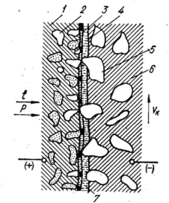
Електрохімічне алмазне шліфування є поєднанням шліфування алмазними зернами, електрохімічної і електрофізичної обробки. Цей спосіб особливо ефективний при обробці твердих сплавів, заточування твердосплавного інструменту, так як забезпечує високу інтенсивність знімання твердого сплаву, малу шорсткість поверхні і відсутність дефектів, характерних для звичайного алмазного шліфування.
Тверді сплави зазвичай обробляють алмазними кругами на основі зерен типу АСР, загартовані деталі і крихкі сплави - кругом на основі зерен типу АСВ і АСП.
Рис. 50. Схема електро-
хімічної алмазної обробки
Схема електрохімічної алмазної обробки відображена на рис. 50. Алмазний круг обертається зі швидкістю Vк, а заготовка, закріплена на столі, здійснює зворотно-поступальний рух з зусиллям Р подається на глибину різання t. На поверхні оброблюваного твердого сплаву, представленого компонентами 1, 2 і 4, утворюється анодна плівка 3, яка знімається зернами 5 алмазного круга з струмопровідної зв'язкою 6. Простір між кругом і деталлю заповнене електролітом 7.
Електрохімічні процеси сприяють утворенню на поверхні оброблюваної деталі окисних плівок, що володіють високим електричним опором, які видаляються механічним шляхом алмазними зернами.
При обробці твердого сплаву його кобальтова зв'язка переходить в розчин електроліту, внаслідок чого оголюються зерна карбідів, порушується монолітність твердого сплаву і поверхневий шар легко знімається алмазним кругом.
В процесі електрохімічної алмазної обробки виникають електроерозійні явища, внаслідок пробою міжелектродного зазору, що володіє найменшою діелектричною міцністю. Електричні розряди, що знижують зносостійкість круга, сприяють більш інтенсивному зніманню припуску. Позитивна роль електричних розрядів зростає, якщо їх інтенсивність не надає негативного впливу на витрату алмазів і якість поверхневого шару деталі.
Теплові явища в зоні обробки, що залежать від електричних, хімічних, електроерозійних і абразивних процесів, роблять значний вплив на можливість і швидкість протікання хімічних реакцій.
Видалення окисної плівки з поверхні деталі відбувається шляхом механічного впливу зерен алмазу. Це сприяє потраплянню електроліту в міжелектродний зазор, протіканню хімічних реакцій розчинення, виносу продуктів обробки і електроліту із зони різання. Механічному впливу піддається також оголений твердий сплав. Таким чином, загальний шар матеріалу, знятий в процесі електрохімічного алмазного шліфування, складається з частин, що знімаються за рахунок електрохімічного, електрофізичного і механічного впливів.
Електроалмазна обробка ведеться при напрузі в 6-10 В і щільності струму 50-200А / см² [52].
В якості електролітів застосовуються нітратно-нітридні розчини. Обробка твердих сплавів ведеться в розчині: 2-3% NaNО₃ з добавкою 0,2-0,3% NаNО₂ і 2-3% фтористого натрію. Нітрит натрію виконує також роль антикорозійної добавки. Фтористий натрій сприяє переведенню утворених при обробці колоїдних гідроокисей в розчинний стан, внаслідок чого полегшується їх видалення з міжелектродного проміжку і створюються умови для високопродуктивної обробки.
Продуктивність електрохімічної алмазної обробки визначається питомим зніманням матеріалу або швидкістю анодного розчинення.
Лінійна швидкість анодного розчинення більшості інструментальних, швидкорізальних і конструкційних сталей при щільності струму 100 А/см² знаходиться в межах 1,0-2,8 мм/хв, а твердих сплавів ВК8, Т15К6, ВК6М - 0,5-1,5 мм/хв [52].
Величина питомого знімання оброблюваного матеріалу залежить від ступеня підтримки необхідної щільності струму, складу електроліту і його електропровідності. При високій щільності струму (близько 150-250 А/см²) склад приелектродного шару розчину змінюється дуже швидко, внаслідок чого виникає концентраційна поляризація, що гальмує процес і створює умови для утворення оксидної плівки.
Підвищити продуктивність електроалмазної обробки можна шляхом активації електроліту, накладенням коливань певної частоти, поліпшенням якості алмазного інструменту, введенням в зону шліфування енергії у формі імпульсів електричного струму, підвищенням механічних режимів шліфування.
Величина тиску інструменту на деталь в значній мірі визначається співвідношенням між анодним розчиненням і зніманням металу різанням. Занадто високі тиски знижують роль анодного розчинення за рахунок погіршення відводу продуктів розчинення із зони обробки. При тисках порядку 0,4 Н/мм² основне знімання йде за рахунок електрохімічних процесів, знос круга при цьому мінімальний і не перевищує 0,2-0,3 мм/г, що в 10-20 разів менше, ніж при звичайному алмазному шліфуванні.При тисках вище 1,2-1,5 Н/мм² знімання металу відбувається, в основному, за рахунок різання, і тому знос круга можна порівняти зі зносом при алмазному шліфуванні. Оптимальним, з точки зору продуктивності, можна вважати тиск 0,5-0,8 Н / мм², який уточнюється при виборі режимів різання. При шліфуванні твердих сплавів повздовжню подачу вибирають в межах 1,5-5 м/хв при поперечній подачі 0,01-0,05 мм/подв. хід. Для круглого зовнішнього шліфування ці режими приймають рівними відповідно 3-5 м/хв і 0,04-0,06 мм/об [1].
Подача електроліту в міжелектродний проміжок під тиском сприяє не тільки підвищенню продуктивності праці, а й поліпшенню якісних характеристик оброблюваних деталей.
Інтенсивність знімання знижується зі збільшенням зернистості застосовуваних алмазних кругів. При цьому збільшується міжелектродний проміжок, що призводить до зменшення сили струму і, отже, до інтенсивності знімання. Збільшення концентрації алмазів знижує електропровідність алмазного круга. Одночасно з цим зменшується кількість електроліту в міжелектродному проміжку, так як щільність розташування зерен підвищується.
Інтенсивність знімання також залежить від гостроти алмазних зерен, так як вони впливають на ріжучу здатність круга. Найбільша продуктивність досягається при використанні крихких алмазних зерен типу АСР, які мають підвищену, здатністю до самозагострення.
Вид зв'язки, що визначає електричні і механічні характеристики алмазоносного шару, має суттєвий вплив і на продуктивність. Найбільша інтенсивність знімання спостерігається при роботі алмазними кругами на зв'язках МВ-1 і М5-5 [45].
Підвищенню продуктивності сприяє збільшення площі обробки. Збільшуючи площу, можна довести загальну силу струму до 1000-2000 А, а знімання металу (тільки за рахунок анодного розчинення) - до 1000 мм³/хв.
При електрохімічному алмазному шліфуванні на відміну від звичайного алмазного шліфування сили різання практично постійні протягом тривалого періоду роботи. Значення сил різання в період врізання круга трохи нижче сил в усталений період, що пояснюється зміною рельєфу ріжучої поверхні круга і деяким зменшенням сили струму в період припрацювання.
Зі збільшенням глибини різання або поперечної подачі підвищуються сили різання, внаслідок поглиблення окремих зерен в оброблюваний матеріал, збільшення числа зерен, що знаходяться в контакті з оброблюваної поверхнею і зростання обсягу матеріалу, що зрізається в одиницю часу. Зі збільшенням поздовжньої подачі зменшується час контакту деталі з кругом, знижується кількість матеріалу, що розчиняється, і зростає обсяг металу, знятого чисто механічним шляхом. Це призводить до збільшення складових сили різання.
Швидкість обертання алмазного круга не надає істотного впливу на сили різання і може задаватися в межах 15-35 м/с [45].
В процесі електроалмазної обробки алмазний круг під дією сил різання, температур і вібрацій зношується, втрачає первинну форму і ріжучі властивості. Знос круга відбивається не тільки на інтенсивності знімання припуску, а й на якості оброблених поверхонь.
Алмазні зерна при електрохімічному шліфуванні зношуються внаслідок механічного стирання, крихкого руйнування і викришування, окислення киснем, що виділяється на аноді, і термічного удару в зоні електричних розрядів.
Вид зносу окремих зерен і круга в цілому залежить від того, який з механічних і електрохімічних процесів домінує при обробці. Значний вплив на знос алмазного круга надають електроерозійні явища, які є результатом прямого контакту круга з оброблюваною деталлю.
При наявності прямого контакту алмазних зерен з матеріалом переважає механічне, адгезійне і абразивне зношення, що викликає затуплення і викришування зерен. Коли ж знімається розчинений шар матеріалу, зношення незначне. На ділянках, де протікають електроерозійні процеси, внаслідок високих температур, наявності водню і атомарного кисню переважають графітизація і окислення алмазних зерен.
При електроалмазному шліфуванні твердих сплавів зняті частки карбідів, перекочуючись в міжелектродному проміжку, легко руйнують зв'язку. Цей процес ускладнюється електроерозійними явищами, в результаті яких віддаляється більш легкоплавка зв'язка, а оголені алмазні зерна легко вириваються з зв'язки.
Швидкість різання практично не впливає на якість обробленої поверхні [45]. Зі збільшенням швидкості різання в 2,5 рази шорсткість знижується всього лише на 5-20%.
При збільшенні повздовжньої подачі підвищується шорсткість, так як збільшується частка механічного різання, що відбувається при утворенні рельєфу, що відрізняється більш значними висотами мікронерівностей в порівнянні з електрохімічними процесами розчинення. З підвищенням повздовжньої подачі від 2 до 5 м/хв шорсткість збільшується від Rа = 0,08 ... 0,63 мкм до Rа = 0,25 ... 0,32 мкм [45].
Поперечна подача чинить менший вплив на шорсткість, ніж поздовжня. При зростанні співвідношення між повздовжньою і поперечною подачами при постійному обсязі зрізаного шару в одиницю часу шорсткість збільшується.
Підвищення концентрації алмазів в крузі сприяє зниженню шорсткості, внаслідок зменшення відстані між алмазними зернами і збільшення сумарної протяжності леза.
Електричні параметри також впливають на якість поверхні. Зі збільшенням сили струму висота мікронерівностей дещо зменшується за рахунок підвищення інтенсивності електрохімічних процесів. Однак одночасна активізація електроерозійних процесів призводить до погіршення якості обробленої поверхні.
Мікротвердість твердосплавних пластин після електроалмазного шліфування трохи нижче в порівнянні з мікротвердістю пластин, оброблених звичайним алмазним шліфуванням. Це пояснюється меншими силовими впливами на оброблювану деталь внаслідок переважного розчинення кобальтової зв'язки.
Електроалмазне шліфування забезпечує сталість фазового складу твердих сплавів після обробки і відсутність внутрішніх напружень і змін структури матеріалу оброблюваних деталей [45].
Електрохімічна алмазна обробка особливо ефективна для матеріалів, схильних до викришування і відколів. Вона дозволяє підвищити інтенсивність процесів заточування твердосплавних інструментів. При виготовленні деталей з магнітотвердих сплавів типу ЮНДК, що відрізняються великою крихкістю, продуктивність обробки зростає в 5- 20 разів у порівнянні зі звичайним алмазним шліфуванням. При цьому забезпечується шорсткість Rа - 0,3 ... 0,01 мкм. Обробка здійснюється з невеликими повздовжніми подачами.
Для сплаву ЮНДК35Т5 рекомендується використовувати круги АСП і АСВ зернистістю 6-12 на зв'язці М1 або МК 100% -ної концентрації і 15% -ний розчин хлористого натрію, або нітрати калію і натрію. Тиск при обробці 0,5- 0,8 Н/мм², напруга струму 7-10 В, швидкість круга 35 м/с [1].
Електрохімічна алмазна обробка застосовується при хонінгуванні гільз зі сталі 38ХМЮА брусками АСП32М1 - 100% з товщиною алмазоносного шару 2 мм. Обробка проводиться, при окружній швидкості хонінгувальної головки 200 м/хв, швидкість зворотно-поступального руху 12 м/хв, робочим тиском 0,115 Н / мм², напрузі 7,8 В в електроліті наступного складу: NaNO₃ - 20%, NaNO₂ - 0,3 %, дібутілнафталінсульфата 0,5% і води 79,2% [1].
При алмазної обробці електричний струм можна використовувати не тільки для розчинення матеріалу оброблюваної деталі, але і для безперервного самозагострювання алмазного круга в процесі обробки. У цьому випадку інструмент стає анодом, а деталь - катодом. За рахунок оновлення зерен у зв'язці продуктивність підвищується в два-три рази.
Алмазно-електролітичне свердління використовується для отримання отворів різної форми у виробах з металокерамічних твердих сплавів, загартованих сталей, магнітних сепараторів та інших високоміцних матеріалів [17]. Найбільш широко цей спосіб застосовується при виготовленні твердосплавних штампів, прес-форм, волочильного і холодновисадочного інструменту.
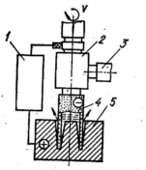
Обробка виконується за дві операції: кільцеве свердління та розшліфовування отвору. При кільцевому свердлінні (рис. 51) трубчасте діамантове свердло 4 закріплюється в шпинделі верстата за допомогою спеціальної голівки 2, яка через патрубок 3 забезпечує подачу електроліту під тиском у внутрішню порожнину, що обертається. Головка 2 підключається до негативного полюса джерела струму 1, а заготовка 5 - до позитивного.
Рис. 51. Алмазно-
електролітичне
кільцеве свердління.
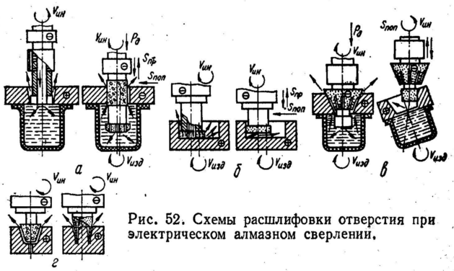
Свердло, що обертається під дією деякого осьового зусилля поглиблюється в матеріал. Струм, що проходить через електроліт, викликає анодне розчинення матеріалу, і тому поверхня отвору виходить конічної з шорсткістю порядку Rа = 1 мкм. Виправлення форми отвору та зниження шорсткості досягається при розшліфовуванні (рис. 52). В процесі розшліфовування можливе отримання наскрізних (рис. 52, а), глухих (рис. 52, б), конічних (рис. 52, в) та фасонних (рис. 52, г) отворів.
Рис. 52. Схеми розшліфовування отвору
при електричному алмазному свердлінні.
Найбільш продуктивним є свердління з переважно абразивним зніманням матеріалу. Ця схема здійснюється при обробці отворів діаметром до 30 мм і питомому тиску на інструмент 3-5 Н/мм². Обробка з переважним електрохімічним зніманням матеріалу використовується для отримання конічних отворів, а також отворів великого діаметру.
При розшліфовуванні обробка ведеться при наявності інтенсивних електричних розрядів в міжелектродному проміжку.
Для здійснення алмазно-електролітичного свердління можуть бути використані модернізовані серійні вертикально-свердлильні, фрезерні, координатно-розточувальні і внутрішньо шліфувальні верстати, що забезпечують частоту обертання шпинделя не менше 2000 об/хв.
При виготовленні кільцевих алмазних свердл використовуються великі вискоміцні алмази (АСВ, АСК, А, АС) зернистістю 250/200-315/250 100-150% -ної концентрації. Для частини свердла, щотрепанує, застосовуються високопористі, гальванічні нікелеві або твердосплавні зв'язки, а для периферійної частини - нікелеві, еластичні, керамічні або органічні зв'язки.
В якості электролиту використовуються водні розчини різноманітних солей: NaNО₃, NaNO₂, Na₂C03, Na₂B₄О₇ • 10H₂O, NaOH, Na₃PО₄та інші. Шорсткість поверхні отворів, що досягається, Ra =0,3...0,03мкм. Застосування алмазного електролітичного свердління забезпечує підвищення продуктивності в п'ять-десять разів у порівнянні з широко застосовуваним в промисловості електроіскровим прошиванням отворів в твердих сплавах на серійних електроіскрових верстатах. Показники електролітичного алмазного свердління істотно підвищуються при повідомленні інструменту осьових осцилюючих коливань з ультразвуковою частотою.

РОЗМІРНА УЛЬТРАЗВУКОВА ОБРОБКА

Ультразвукова обробка твердих матеріалів полягає у впливі на оброблювану поверхню незв'язаних абразивних зерен, які отримують енергію від потужного джерела ультразвукових коливань. Найбільш широко застосовуються ультразвукова обробка вільно спрямованим абразивом і розмірна ультразвукова обробка. Набуває поширення метод ультразвукового плоского шліфування, який забезпечує переміщення джерела коливань щодо оброблюваної деталі.
Розмірна ультразвукова обробка (рис. 53) застосовується для виготовлення деталей з високоміцних і крихких матеріалів: кварцу, кремнію,
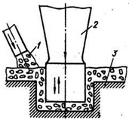
германію, фериту, кераміки, жароміцних і загартованих сталей, твердих сплавів [39]. Інструмент 2 здійснює коливання з ультразвуковою частотою 16-30 кГц і невеликою амплітудою порядку 10-60 мкм. У простір між коливним торцем інструмента 2 і заготовкою 3 подається зважений в рідини абразив.В якості абразиву застосовують порошки карбіду кремнію і карбіду бору, а в якості рідини - воду. Під дією ударів коливного інструменту абразивні зерна руйнують опрацьований матеріал. Найбільш добре розмірній ультразвукової обробці піддаються крихкі матеріали типу скла, кварцу та інші.
Рис. 53. Схема розмірної ультразвукової обробки.
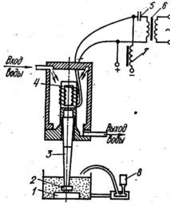
Джерелами ультразвукових коливань є магнітострикційні перетворювачі електричного струму підвищеної частоти в механічні коливання. Явище магніто-стрікціі засноване на здатності деяких матеріалів (нікель, пермендюр - 49% Со і 49% Fе) змінювати свої лінійні розміри в магнітному полі. Стрижень з такого матеріалу, поміщений в змінне магнітне поле, коливається з подвоєною частотою поля. Для концентрації енергії до торця магнітостриктора припаюють хвилевод, який має форму простого або експоненціального конуса.
На рис. 54 відображена установка для ультразвукової розмірної обробки крихких матеріалів. Електромагнітне поле ультразвукової частоти створюється в магнітострикторі 4 за допомогою генератора. Для запобігання проходження постійного струму через вихідний трансформатор 6 генератора встановлені дросель 7 і розділовий конденсатор 5.З метою збільшення амплітуди коливань інструменту 2 до торця магнітострикційного перетворювача кріпиться акустичний трансформатор швидкості - концентратор 3. Площа поперечного перерізу інструменту 2 не повинна перевищувати площу вузького перетину концентратора більш ніж на 10-20%. Абразивна суспензія подається в зону обробки деталі 1 за допомогою відцентрового насоса 8.
Рис. 54. Установка для розмірної ультразвукової обробки.
У потужних і точних верстатах застосовують інструменти, виготовлені водночас з концентратором. Концентратори виготовляються з алюмінію або сталі після загартування і відпуску. Матеріал інструменту повинен мати високу зносостійкість і в'язкість. Для обробки твердих сплавів найчастіше застосовують інструмент з сталей 10, 20, 45 або У8. Магнітостриктори нагріваються в процесі обробки, тому їх охолоджують проточною водою (рис. 54).
Технологічні характеристики процесу ультразвукової абразивної обробки залежать, перш за все, від оброблюваного матеріалу. Крихкі матеріали (кварц, германій, ферит, кераміка) при ультразвуковій обробці практично не піддаються пластичній деформації і руйнування матеріалу відбувається, в основному, за рахунок пружних деформацій.
При обробці загартованих і жароміцних сталей, а також твердих сплавів під дією абразивних зерен, поряд з пружними деформаціями, спостерігаються і мікропластичні деформації, які значно погіршують оброблюваність цих матеріалів. Найкращі характеристики оброблюваності мають тверді сплави марок ВКЗ, ВК6, ВК20, Т15К6 і Т30К4.
Продуктивність розмірної ультразвукової обробки оцінюється питомим зніманням матеріалу або величиною подачі інструменту [31]. При обробці глухих отворів і порожнин найбільш доцільним є об'ємний критерій продуктивності, а при наскрізний обробці кільцевим інструментом продуктивність зручніше характеризувати хвилинною подачею інструменту.
Основний вплив на продуктивність надають амплітуда і частота коливань, фізико-механічні властивості оброблюваних матеріалів, сила впливу інструменту на деталь, вид абразиву, концентрація абразивної суспензії і спосіб її підведення, площа, матеріал інструменту і його зношення.
Зі збільшенням амплітуди і частоти коливань продуктивність обробки підвищується. Для порівняно нетвердих і крихких матеріалів отримана квадратична залежність продуктивності від амплітуди коливань [31].
Фізико-механічні властивості оброблюваних матеріалів чинять істотний вплив на продуктивність. Чим більше критерій крихкості матеріалу, тим краще його оброблюваність ультразвуковим методом. Так, наприклад, продуктивність обробки скла в залежності від різних умов різання в 20-50 разів перевищує продуктивність обробки твердого сплаву.
При ультразвуковій обробці існує оптимальне значення подачі, яке залежить від площі перетину і конфігурації інструменту, амплітуди коливань, розміру абразивних зерен і властивостей оброблюваного матеріалу. Робота з найвигіднішими значеннями сили подачі забезпечує оптимальне співвідношення між глибиною впровадження абразивних зерен і умовами циркуляції абразиву під торцем інструмента.Зі збільшенням статичного навантаження, з одного боку, зростає інтенсивність знімання оброблюваного матеріалу, а з іншого боку, погіршуються умови надходження в робочу зону свіжого абразиву і видалення з неї продуктів зношення. Продуктивність всього процесу істотно залежить від співвідношення інтенсивності дроблення зерен і їх змінюваності.
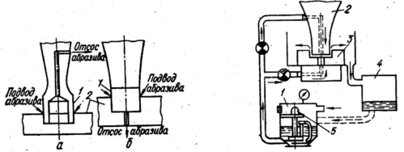
Рис. 56. Установка для подачі абразивної суспензії під тиском.
Рис. 55. Вакуумний відсмоктувач суспензії при ультразвуковій обробці.

Найбільш поширеним абразивним матеріалом є карбід бору, який добре змочується водою і легко переноситься рідиною. При використанні карбіду кремнію продуктивність обробки знижується на 15-20%. Оптимальні умови обробки забезпечуються при об'ємній концентрації абразиву в рідини 25-50%. При подальшому збільшенні концентрації суспензія стає дуже густою і свіжі зерна абразиву надходять в робочу зону погано.
Зі зменшенням розмірів абразивних зерен знижується продуктивність, особливо якщо розмір зерна значно менше амплітуди коливань. Зернистість абразиву не залишається постійною в процесі обробки, тому продуктивність до кінця обробки може знизитися в кілька разів за рахунок подрібнення абразивних зерен.
Умови циркуляції суспензії погіршуються зі збільшенням глибини обробки і площі перетину інструменту. Найбільш доцільним є застосування циркуляційної системи підведення абразивної суспензії. Поліпшенню циркуляції суспензії в робочій зоні і створенню сприятливої концентрації абразиву під торцем інструмента сприяють застосування вакуумного відсмоктування суспензії, інструментів спеціальної конфігурації, обертання заготовки і інструмента в процесі обробки, прокачування суспензії під тиском через внутрішній отвір в концентраторі і інструменті, підведення суспензії фонтаном знизу при наявності отвору в деталі.
Вакуумний відсмоктувач абразивної суспензії із зони різання здійснюється зверху через кільцевий інструмент (рис. 55, а) або знизу через, невеликий отвір в деталі (рис. 55, б). Поліпшення циркуляції суспензії сприяє збільшенню продуктивності обробки крихких матеріалів в 4-5 разів [31].
Більш ефективним способом збільшення циркуляції абразивної суспензії в робочій зоні є її нагнітання під тиском (рис. 56). При цьому продуктивність збільшується в 5-6 разів і не залежить від глибини оброблюваної порожнини. Суспензія з бака 1 подається насосом 5 в зону обробки одночасно через отвори в інструменті 2 і деталі 3. Витіснена з робочої зони рідина надходить в регенераційний бак 4, а звідти - до подаючого баку 1. Подача суспензії під тиском дозволяє знизити концентрацію абразиву, що спрощує процес циркуляції.
Заміна абразивної хімічно-активної суспензії дозволяє ще більше, збільшити продуктивність обробки за рахунок електрохімічних процесів. При обробці деталей з твердого сплаву в суспензію додається сірчанокисла мідь. Інструмент виготовляється в цьому випадку з нержавіючої сталі.
Зношення інструменту при розмірній ультразвуковій обробці залежить від властивостей оброблюваного матеріалу, форми, геометрії і матеріалу інструменту, зернистості абразиву і параметрів ультразвукових коливань. Поряд з повздовжнім зношенням інструменту відбувається його зношення в поперечному напрямку, що в значній мірі визначає точність обробки. Утворення конусності на інструменті пояснюється тим, що бічні стінки його у робочого торця мають більший час зіткнення з абразивними зернами, ніж віддалені від торця ділянки бічної поверхні. Для збільшення точності обробки застосовують інструменти, що мають зворотну конусність і калібруючу стрічку.
Точність розмірної ультразвукової обробки визначається похибками обладнання, а також специфічними факторами, до яких відносяться розмір абразиву, стабільність зазору між інструментом і деталлю, геометрія інструменту і його поперечні коливання, глибина обробки.
Зазвичай точність ультразвукового прошивання досягає ± 0.05 мм, а при використанні спеціальних технологічних засобів - ± 0,005 мм. Точність копіювання форми інструменту визначається стабільністю бічного зазору між контуром порожнини і інструментом. Зміна зазору залежить в основному від різниці максимальних і мінімальних розмірів абразивних зерен. При роботі дрібним абразивом отримують не тільки більш низьку шорсткість поверхні, але й більшу точність.
Точність обробки глухих отворів, поряд із зазначеними факторами, в значній мірі залежить від зношення інструменту по бічній і торцевій поверхнях. Тому інструмент для обробки глухих отворів необхідно виготовляти з зносостійкого матеріалу.
Шорсткість поверхні, обробленої ультразвуковим способом, залежить від зернистості абразиву, властивостей оброблюваного матеріалу, амплітуди коливань інструменту, шорсткості його поверхні і властивостей рідини, що несе абразив. Зі збільшенням амплітуди коливань посилюється вплив абразивних зерен на опрацьований матеріал і підвищується шорсткість поверхні. Застосування замість води машинного масла дозволяє поліпшити якість поверхні. Однак при цьому знижується продуктивність і погіршується циркуляція абразивних зерен в суспензії.
Існуюча відмінність в шорсткості стінок і дна отвору пояснюється різним впливом абразивних зерен на матеріал. Найбільші зерна при їх русі вздовж стінки утворюють глибокі подряпини на її поверхні, тоді як при ударному їх впливі на дно глибина мікронерівностей порівняно велика.
Найсуттєвіший вплив на шорсткість обробки надають зернистість абразиву і властивості оброблюваних матеріалів. Застосування мікропорошків дозволяє отримати шорсткість порядку Rа - 0,3 ... 0,1 мкм. При обробці карбіду вольфраму і твердих сплавів шорсткість поверхні приблизно в два рази менше, ніж при обробці скла.
Ультразвукова розмірна обробка доцільна при виготовленні твердосплавних фільєр, висадочних матриць, прес-форм і вирубних штампів діаметром не більше 80 мм. При ультразвуковій обробці твердосплавних карбувальних, висадочних, кувальних, витяжних матриць, форм лиття, прес-форм трудомісткість знижується в 5-20 разів у порівнянні з слюсарним обробленням.
Обробка твердосплавних штампів проводиться в один чорновий і два чистових проходи. При чорновій обробці використовуються великий абразив і підвищені амплітуди коливань інструменту (близько 0,05-0,06 мм). Припуск на чистову обробку не перевищує 0,02-0,04 мм на сторону. Обробка циліндричних отворів здійснюється з примусовим обертанням деталі зі швидкістю 0,5-1 об / хв. Для запобігання сколювання твердого сплаву при виході інструмента доцільно під твердосплавну деталь встановлювати загартовані сталеві пластини.
У деяких випадках ультразвуковий спосіб можна застосовувати для обробки сталей, загартованих до НRС65. Доцільна обробка тугоплавких металокерамічних сплавів на основі карбідів, нітридів, баридів і силіцидів перехідних металів. Їх оброблюваність в п'ять-десять разів вище, ніж твердих сплавів типу ВК і ТК.

ОБ'ЄМНА ВІБРАЦІЙНА ОБРОБКА
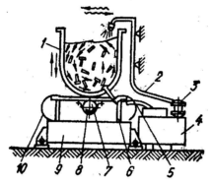
Об'ємна вібраційна обробка являє собою процес механічного або хіміко-механічного знімання частинок матеріалу з оброблюваної поверхні складовими абразивного середовища. Цей спосіб застосовується для зняття задирок, обробки лиття, скруглення кромок, очищення поверхні і зниження її шорсткості. Об'ємна вібраційна обробка особливо ефективна при поліпшенні якості поверхні деталей, виготовлених з твердих металів, нержавіючих і високоміцних сплавів [39].
Рис. 57. Установка для вібраційної об’ємної обробки.
Оброблювані деталі вкладаються в робочу камеру, яка заповнена абразивною суспензією. Під дією вібрації деталі і робоче середовище інтенсивно переміщуються з різними відносними швидкостями. При зіткненні з деталлю абразивні зерна знімають найдрібніші частинки матеріалу, забезпечуючи обробку деталі одночасно по всій поверхні.
Робоча камера 1 (рис. 57), що змонтована на пружинах 6, 10 та основі 9, піддається коливанням за допомогою вала 7 з незбалансованим вантажем 8. Робоче середовище подається насосом 3 через шланг 2 з бака-відстійника 4 в камеру 1. Відпрацьована суспензія зливається в бак через трубу 5.
Робоче середовище і оброблювані деталі, відносно переміщуючись, здійснюють коливальний і циркуляційний рухи. Результуючі рухи деталі і частинок різні за амплітудою, швидкістю і прискоренню, внаслідок чого відбувається переміщення абразивних зерен відносно поверхні тіла і зняття мікрочастинок металу. Обробка протікає найбільш ефективно, коли частинки абразиву рухаються по дотичній відносно оброблюваної поверхні. Вільне відносне положення деталей і абразиву практично виключає повторний прохід абразивного зерна по залишеному на поверхні деталі сліду, тому шорсткість поверхні багато в чому залежить від зернистості абразивного порошку.
Обробка відбувається одночасно в усіх зонах робочої камери, однак вона найбільш ефективна близько дна камери, де тиск робочого середовища вище. Для усунення зон, в яких деталі майже не обробляються, вібратор встановлюється під деяким кутом до осі симетрії камери, внаслідок чого змінюється кінематика вібраційного руху [9].
Процес вібраційної обробки може протікати всуху або з подачею рідкого розчину. При обробці всуху передбачаються відсмоктування пилу, що утворюється і скидання її в спеціальні контейнери.
Обробка в рідкому розчині більш ефективна, так як при цьому видаляються продукти зносу з поверхні деталей, відбувається змочування, охолодження і рівномірний розподіл деталей в робочій камері. До складу рідини вводяться інгібітори корозії і спеціальні добавки, що дозволяють регулювати інтенсивність процесу і якість поверхні деталей.
Деталі щодо невеликих розмірів вільно завантажуються в вібраційну установку. Важкі і великогабаритні деталі кріпляться на стінках камер за допомогою спеціальних пристосувань. Довгі деталі типу валів і труб обробляються шляхом їх повільного просування через отвір в стінках камери. При обробці внутрішніх порожнин великогабаритних деталей робоче середовище подається безпосередньо в порожнину, а деталь піддається спрямованим коливанням. Оброблювана деталь може бути закріплена на шпинделі, який отримує обертальний або зворотно-поступальний рух і розміщується в вібруючому бункері з абразивним середовищем. Існують віброустановки періодичної і безперервної дії.
При вібраційній обробці швидкість частинок робочого середовища - 0,3-1 м/с, прискорення - 20-150 м/с², сили мікроударів - 15-30 Н і більше, контактні тиски - від 150 до 15 000 Н/мм², середня температура в робочій камері 30- 40°С [5].
Робоче середовище складається з частинок абразивного матеріалу, твердих активних добавок, інгібіторів корозії і рідкої фази, в якості якої зазвичай застосовують водні розчини лугів, кислот і солей. Як абразивний матеріал застосовують відходи шліфувальних кругів розмірами від 35 до 5 мм, шматки порцеляни, базальту, мінерало-керамічні пластинки і шліфувальні порошки. Для тонкого оздоблення застосовують різні пасти з м'якими наповнювачами окису хрому, заліза і алюмінію. Твердими активними добавками є сталеві кульки діаметром 5-25 мм, подрібнений ферохром, кубики технічного войлоку до 20 мм³, дерево, пластмаси, гума, фетр, литі зірочки, посічений дріт тощо [39].
Режими вібраційної об'ємної обробки визначаються властивостями робочого середовища, амплітудою і частотою коливань, траєкторією переміщення камери. Продуктивність обробки зростає зі збільшенням амплітуди до 3 мм. Подальше її підвищення викликає надмірні навантаження на установку і ускладнення її конструкції. Обробка проводиться з частотою коливань у межах 15-50 Гц. Збільшення частоти коливань призводить до інтенсифікації зносу абразиву, підвищення вартості обробки, навантажень на підшипники вала. При виконанні грубих операцій амплітуда вібрацій призначається ближче до максимального значення, а частота - ближче до мінімальної межі. На більш тонких оздоблювальних роботах вибираються мінімально можлива амплітуда і максимальна частота.
Траєкторією руху резервуара визначається взаємодія частинок робочої рідини з оброблюваною поверхнею. Для більшості операцій шліфування та полірування при вібраційної обробці оптимальною вважається кругова або близька до кругової траєкторія переміщення робочої камери [5].
Робочий цикл вібраційної обробки складається з чорнового шліфування, що забезпечує зняття дефектного шару; чистового шліфування, що характеризується зніманням металу шляхом мікрорізання, і полірування, в результаті якого досягаються суттєва зміна форми нерівностей і зниження шорсткості поверхні [6]. Застосування ступеневого регулювання режимів віброобробки дозволяє збільшити продуктивність процесу в 1,2-1,25 рази і знизити шорсткість поверхні. При ступінчастому регулюванні спочатку вибираються великі амплітуди і малі частоти коливань резервуара, які поступово змінюються до кінця обробки. Так, для загартованої сталі 40Х перша година обробки проходить з амплітудою 2,5 мм і частотою 17 Гц, другий - з амплітудою 2 мм і частотою 25 Гц, третій - з амплітудою 1,5 мм і частотою 33 Гц, четвертий - з амплітудою 1 мм і частотою 42 Гц.
Продуктивність об'ємної віброобробки залежить від режимів коливального руху камери, характеристик робочого середовища, матеріалу, форми і розмірів оброблюваних деталей, обсягу робочої камери.
Зі збільшенням амплітуди вібрацій зростає інтенсивність знімання металу, внаслідок збільшення шляху і сили удару частинок робочого середовища. Збільшення частоти коливань також призводить до підвищення знімання металу за рахунок зростання кількості мікроударів і прискорення зерен абразиву.
Знімання металу відбувається порівняно рівномірно протягом усього періоду обробки. У початковий період інтенсивність знімання трохи вище, так як в цей час видаляються порівняно грубі мікронерівності і округлюються гострі кромки.
Продуктивність процесу підвищується зі зростанням зернистості і розмірів гранул абразивної кромки за рахунок збільшення глибини впровадження зерна і зростання сили мікроударів, що наносяться частинками робочого середовища по оброблюваній поверхні. Твердість абразиву слабко впливає на знімання металу.
Тип зв'язки, що визначає в основному шорсткість поверхні, на продуктивність обробки не істотно впливає. Абразивні матеріали на керамічній зв'язці мають більшу продуктивність різання в порівнянні з абразивами на бакелітовій зв'язці.
Фізико-механічні властивості оброблюваних матеріалів і перш за все твердість істотно впливають на інтенсивність знімання. Зі збільшенням твердості інтенсивність обробки знижується, що пояснюється підвищенням опору впровадженню абразивних зерен в метал. Так, наприклад, глибина слідів обробки на деталях з дюралюмінію Д1 (НВ55) склала 3-7 мкм, а на деталях з загартованої сталі У10А (НВ600) - 1,2-2 мкм [5]. Однак застосування вібраційної об'ємної віброобробки ефективно при доведенні і зачистці великогабаритних деталей з високоміцної сталі [28], виготовленні та доведенні твердосплавного інструменту [30]. Оптимальний час обробки деталей зі сталі 30ХГСНА становить 60 хв. При цьому шорсткість поверхні Ra = 2,5 мкм, а продуктивність в порівнянні з ручним доведенням зростає в 2-3 рази [28].
Штучне зкруглення ріжучих кромок твердосплавних ріжучих інструментів за допомогою об'ємного віброшліфування дозволяє отримати оптимальні радіуси заокруглення ріжучих кромок і низьку шорсткість, за рахунок чого збільшується стійкість ріжучого інструменту [30]. Продуктивність обробки твердих сплавів залежить в основному від амплітуди коливань. Для досягнення низької шорсткості обробка повинна проводитися з меншою інтенсивністю протягом тривалого часу.
Вібраційна обробка, поруч зі зниженням шорсткості, надає також зміцнюючий вплив на твердосплавні пластини ріжучого інструменту.
Форма деталі визначає характер контакту її поверхонь з частинками робочого середовища. Найбільше знімання спостерігається при обробці гострих кромок, виступів, відкритих поверхонь. Характер зміни мікронерівностей оброблюваних поверхонь в часі залежить від шорсткості вихідної поверхні. Зменшення гребінців мікронерівностей відбувається до певної межі, після чого подальша обробка не покращує шорсткість поверхні. Остаточні висота і форма мікронерівностей залежить від характеристики і розмірів абразивної крихти, а також режимів вібрації. Для досягнення низької шорсткості необхідно застосовувати високочастотні вібрації з малою амплітудою. Вібраційна обробка дозволяє досягти шорсткість порядку Rа = 0,3 ... 0,08 мкм.
При віброобробці загартованих сталей поверхнева мікротвердість збільшується на 45-55% [5]. З підвищенням частоти коливань збільшується мікротвердість. На зміну мікротвердості впливають розміри деталей, вид робочого середовища і режими віброобробки.
На оздоблювальних операціях об`ємна вібраційна обробка не надає істотного впливу на точність деталей, так як з їх поверхонь рівномірно знімається шар металу товщиною 3-5 мкм. Технологічні можливості об'ємної вібраційної обробки визначаються характером взаємодії частинок робочого середовища з поверхнями деталей. Наявність процесів мікрорезанія і ударної дії на деталі створює умови для виконання шліфувально-оздоблювальних і зміцнюючих операцій, тaких як очищення лиття з металів, пластмас і гуми, очищення деталей від корозії і окалини, видалення задирок, заокруглення гострих кромок, шліфування та полірування поверхні, поверхневе зміцнення, очищення деталей, нанесення захисних плівок на деталі.
До недоліків вібраційної обробки відносяться велика витрата абразивних матеріалів і відносно висока вартість обладнання.
Інтенсифікація віброабразивної обробки шляхом її поєднання з іншими прогресивними методами дозволяє значно розширити її технологічні можливості і збільшити продуктивність.
При обробці деталей великих розмірів з матеріалів високої твердості ефективне застосування віброабразивної електрохімічної обробки. У робочому середовищі, зволоженою електролітом необхідного складу, відбувається анодне розчинення поверхневого шару деталей і безперервне механічне видалення зернами абразиву продуктів хімічних реакцій. Щільність струму знаходиться в межах 0,005-0,009 А/мм², напруга - 20 В. Інтенсивність знімання металу зростає в 5-7 разів у порівнянні зі зніманням при обробці деталей на обертових шпинделях і в 70 разів при обробці нерухомо закріплених деталей [5].
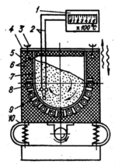
Вібромеханічна обробка застосовується в якості зміцнюючих або стабілізуючих операцій, а також для нанесення плівок на поверхні деталей. Робоча вібротермокамера 7 встановлюється на вібростенді 10
(рис. 58) [5]. У нижній частині камери розташовані трубчасті електронагрівачі 8, розділені тепловивідними ребрами 9. Між кожухом і камерою і в вставній частині кришки 4 знаходиться теплоізолятор 6, облицьований зовні металевим листом 5. Кришка кріпиться за допомогою відкидних болтів 3. Для регулювання і запису теплового режиму слугує термопара 2 з потенціометром 1.
Рис. 58. Камера для вібротермомеханічної обробки
Роторна віброабразивна обробка застосовується для доведення деталей з високоміцних сталей і заокруглення кромок ріжучих твердосплавних інструментів [16]. У відцентрово-ротаційних машинах між деталями виникає не тільки відносний рух, а й притискне зусилля від дії відцентрових сил. При використанні цього методу деталі складної форми можуть бути оброблені чистіше і швидше, ніж іншими методами.

ОБРОБКА ПОТОКОМ АБРАЗИВНИХ ЗЕРЕН
Обробка деталей потоком абразивних зерен знаходить все більше застосування, так як забезпечує високу продуктивність і володіє широкими технологічними можливостями.
Характеристики цього методу обробки залежать від способу подачі абразивних зерен, складу несучого струменя, динамічних параметрів потоку, зернистості абразиву. Знімання металу проводиться за допомогою удару абразивної часткою, удару абразивно-рідинним струменем, або струменем стисненого повітря або пари, що містить абразивні частинки, удару абразивними зернами, зваженими в спеціальній емульсії, розпилюють стисненим повітрям.
Найбільшого поширення набула абразивно-рідинна обробка, яка застосовується для виконання оздоблювальних операцій при виготовленні деталей складної форми. Сутність процесу полягає в тому, що струмінь рідини, що містить абразивні зерна, знімає з поверхні деталі дрібні частки матеріалу. Вплив абразивних зерен на оброблювану поверхню має нетривалий імпульсний характер.
Мікронерівності, залишені попередньою обробкою, знімаються абразивними зернами в процесі мікрорізання. Ріжуча дія суспензії поліпшується при додаванні до рідини поверхнево-активних речовин. Кількість ударів абразивних зерен в залежності від умов обробки становить 2*10⁸ - 25*10⁸ в секунду.
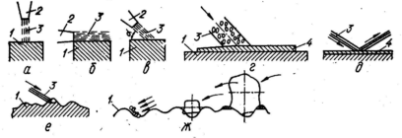
Абразивно-рідинній обробці можна піддавати деталі з будь-яких матеріалів з різноманітною формою і розмірами. В процесі обробки в результаті ударної дії абразивних зерен утворюється тонкий поверхневий шар, міцність і мікротвердість якого дещо вищий, ніж у основного матеріалу.
Рис. 59. Вплив потоку абразивних зерен на оброблювану поверхню при гідроабразивній обробці.
При абразивно-рідинній обробці температура практично не змінюється, так як нагрів, викликаний відділенням стружки часткою абразиву, усувається потоком суспензії, що несе цю частку.
Абразивний струмінь може бути направлений перпендикулярно, паралельно або під деяким кутом до оброблюваної поверхні (рис. 59, а, б, в). Знімання крихкого матеріалу відбувається найінтенсивніше, коли удар абразивного зерна наноситься перпендикулярно до поверхні (рис. 59, а). При обробці пластичного матеріалу знімання найбільш інтенсивне, коли струмінь абразиву направлений під деяким гострим кутом до поверхні (рис. 59, в). Кінетична енергія абразивного зерна використовується найбільш повно при куті атаки, близькому до 45 о, коли дотична і нормальна сили максимальні.
Суспензія 3, спрямована з сопла 2 на оброблювану поверхню 1, утворює на ній стійку плівку 4, товщина якої залежить від складу рідини (рис. 59, г). Плівка 4 створює демпфуючу дію удару зерна, внаслідок чого товщина стружки зменшується.
При наявності ідеально гладкої поверхні, покритої плівкою 4 (рис. 59, д), абразивні зерна відштовхуються від неї, не здійснюючи роботи різання. Однак, так як обробці піддаються шорсткі поверхні, то дійсний кут атаки спотворюється (рис. 59, е) і абразивне зерно руйнує виступи мікронерівностей.
Існує оптимальне співвідношення між розмірами абразивних зерен і висотою мікронерівностей. Дрібні зерна абразиву впливають не тільки на вершини мікронерівностей, а й на западини (рис. 59, ж, зліва), тому відбувається копіювання вихідного профілю мікронерівностей. Зерна великого розміру згладжують тільки вершини гребінців (рис. 59, ж, справа) і не дозволяють отримати поверхні з низькою шорсткістю. Схема, показана на рис. 59, ж, є оптимальною з точки зору вибору розміру абразивного зерна.
В якості робочих матеріалів при абразивно-рідинній обробці застосовують кварцовий пісок, корунд, електрокорунд, карборунд, карбід бору, наждак та інші. Зернистістю абразиву багато в чому визначається шорсткість поверхні. Найбільш широкого поширення набули абразиви зернистістю 60-М20.
Припуск на обробку вибирається в 2-3 рази більше, ніж максимальні значення шорсткості поверхні. Абразивно-рідинна обробка дозволяє досягти точності розмірів в межах 2-10 мкм.
Продуктивність абразивно-рідинної обробки залежить від багатьох факторів: тиску та швидкості руху струменя, довжини струменя, кута атаки, складу рідкої і твердої фази суспензії, концентрації і зернистості абразиву, типу оброблюваного матеріалу.
Маса матеріалу, знятого в процесі обробки, пропорційна його тривалості. Шорсткість обробки ефективно знижується протягом перших 60-100 с.. що пояснюється інтенсивним зняттям слідів попередньої обробки і подальшим формуванням мікропрофілю поверхні, відповідної зернистості застосовуваного абразиву. Для подальшого зниження шорсткості поверхні необхідно застосувати абразив меншої зернистості.
При надмірно тривалій обробці на деталях утворюється пористість, яка веде до збільшення шорсткості.
По мірі збільшення концентрації абразиву в суспензії питоме знімання матеріалу зростає, однак висока концентрація є причиною утворення пробки в трубопроводах установок і порушення їх нормальної роботи. Оптимальною з точки зору продуктивності слід вважати концентрацію 1: 4 при зернистості абразиву 36-250. Дрібні абразиви з зернистістю 400 можуть використовуватися при концентрації 1: 2.
Концентрація абразиву практично не впливає на шорсткість оброблюваної поверхні. При обробці загартованої сталі 40Х мінімальна шорсткість виходить при зменшенні змісту абразиву від 1: 6 до 1: 9.
Кут атаки значно впливає на інтенсивність знімання штеріала. Максимальне знімання при обробці сталей досягається при куті атаки приблизно 40 -46°. З подальшим збільшенням кута атаки до 90° зменшується знімання матеріалу. Шорсткість зростає зі збільшенням кута атаки до 30°, але залишається незмінною в діапазоні 30-60° і потім знову зростає в міру збільшення кута до 90°.
Максимальне знімання в одиницю часу при обробці сталі 40Х і У9 отримують при довжині струменя приблизно 80 - 100 мм. Продуктивність суттєво не змінюється при зміні довжини струменя від 50 до 180 мм [4]. При обробці вузьких і складних фасонних поверхонь сопло необхідно розташовувати на відстані не більше 50 мм від виробу. Ефективно діє центральна частина струменя уздовж осі, де зосереджена основна маса частинок. Застосовуючи насадки відповідної форми, можна підвищити інтенсивність абразивно-рідинної обробки.
Зі збільшенням тиску стисненого повітря зростає кінетична енергія струменя і відповідно збільшується знімання матеріалу.
Шорсткість поверхні, обробленої абразивно-рідинним струменем, визначається перш за все зернистістю абразиву. Вихідна шорсткість робить істотний вплив на отримання поверхонь з регулярним мікрорельєфом. Рельєф поверхні після гідроабразивної обробки представляє собою хаотичне розташування нерівностей різноманітної конфігурації. Виступи і западини такої поверхні не є концентраторами напружень, тому гідроабразивна обробка не знижує втомну міцність деталей. Напрямок, в якому стружка відокремлюється від оброблюваної поверхні, не завжди збігається з напрямком струменя суспензії. Взаємні зіткнення абразивних частинок, внаслідок високої швидкості і турбулентності руху, викликають деяке розсіювання і відхилення в дорозі образівних зерен. Внаслідок цього на поверхні відсутні повздовжні сліди і ризики, характерні для операцій обробки пов'язаним абразивом. Мікрорельєф поверхні, отриманої в процесі абразивно-рідинної обробки, сприяє утриманню мастила і збільшення терміну служби деталей.
Основним компонентом абразивно-рідинної суспензії є вода. Для усунення корозії оброблюваних деталей і устаткування до складу суспензії додають поверхнево-активні речовини: сульфофрезол, окислений петролатум, тринатрійфосфат, триетаноламін, кальційована сода тощо. В результаті зменшується питома робота різання і поліпшуються миючі властивості рідини. Рідка фаза усуває налипання металу на абразив і оброблену поверхню, зберігає ріжучі властивості суспензії і знижує шорсткість поверхні. Широко поширені суспензії, таких складів: 1) 64% води, 34% абразиву, 1,5% соди і 0,5% нітрату натрію; 2) 76,5% води, 20% абразиву і 3,5% соди.
Конструкція установок для абразивно-рідинної обробки визначається конфігурацією оброблюваних деталей і способом подачі суспензії па оброблювану поверхню. Суспензія може подаватися за допомогою стиснутого повітря з ежекцію або без ежекції струменя; насосом до багатолопатевого ротора, який обертаючись, направляє її з великою швидкістю на оброблювану поверхню; шляхом нагнітання через сопло під високим тиском, а також нагнітанням через замкнуті контури деталі методом прокачування.
У більшості установок для абразивно-рідинної обробки використовують високошвидкісний струмінь суспензії. Якість обробки залежить від умов перемішування компонентів суспензії. Високу ефективність перемішування мають установки з струменевим барботуванням, у яких дно і стінки ванни футеровані спеціальною гумою. Струменевий барботер дозволяє з високою ефективністю видаляти дрібні абразивні частки в окрему ємність за допомогою насоса.
На рис. 60 показана установка для абразивно-рідинної обробки з електропневматичним управлінням [46]. Оброблювана деталь 9 встановлюється в камері 2 з ребристим днищем, на якому розміщені пневматичні барботери 1 для зважування абразивних частинок в рідині. Абразивна суспензія подається на деталь струменевим пристроєм 7, який налаштовується за допомогою спеціальних механізмів 4 і 6. При обертанні маховика 5 здійснюється переміщення струменевого апарату у вертикальній площині, а маховика 3 - в горизонтальній. Деталь закріплюється на столі 10, який за допомогою підйомного механізму 2 повертається в горизонтальне положення, де здійснюється завантаження і вивантаження деталей, обертання деталі в робочому положенні забезпечується за допомогою приводного ролика 11. Відпрацьоване повітря надходить в очищувач повітря. Суспензія з робочої ванни подається в струменевий пристрій спеціальним насосом 8.
На установці обробляються деталі типу тіл обертання, а також деталі різноманітної форми, закріплені в пристроях-супутниках.
Установка з використанням обертового ротора для подачі суспензії на деталь показана на рис. 61. Суспензія відцентровим насосом 1 подається по трубі 6 до обертового ротора 4, який своїми лопатями відкидає її на деталь 5. Відпрацьована суспензія стікає в камеру 3 і по трубі 2 подається до насосу 1. Примусова циркуляція суспензії забезпечує зважений стан абразиву. Швидкість обертання ротора знаходиться в межах 2500-2800 об/хв при ширині лопастей 50 мм і потужності двигуна 5 – 10 кВт.
Завдяки роторній подачі можна збільшити швидкість абразиву до 200 м / с, що дає можливість використовувати більш дрібний абразив і забезпечити більш високу якість поверхні при тій же продуктивності.

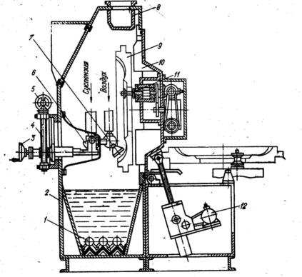

Рис. 60. Установка для абразивно-рідинної обробки

Абразивно-рідинна обробка застосовується при обробці кілець підшипників, зубчастих коліс, деталей штампів, ливарних форм, пружин, заточування різального інструменту.
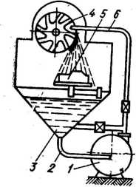
В якості носія абразивних зерен може використовуватися також стиснене повітря. Струменево-абразивний метод обробки заснований на принципі нагнітання стисненого повітря з абразивними зернами до струменевого пістолета і подальшого прискорення їх викиду в зону обробки [36]. Абразивні зерна подаються через сопла, виготовлені з твердих сплавів або карбіду бору. Для струменево-абразивної обробки застосовуються зерна розміром 0,8 мм. При цьому шорсткість обробленої поверхні Rа=20...10мкм. Турбоабразивна обробка заснована на створенні абразивного киплячого шару, в який занурюють деталь [29]. Киплячий шар створюється шляхом продування стисненого повітря через розподільну решітку, на якій знаходиться абразивний матеріал. Під дією стисненого повітря абразивні частинки здійснюють інтенсивний турбулентний рух. Над верхньою межею псевдо-зрідженого шару існує зона з меншою концентрацією часток, а на його поверхні спо стерігаються хвилі. Тому такий шар називають киплячим. Деталь, поміщена в киплячий шар, піддається обробці при зіткненні абразивних зерен з поверхнею деталі. Для інтенсифікації обробки деталь, закріплена на оправці, обертається зі швидкістю 3600-12000 об / хв. При обробці загартованих сталей інтенсивність знімання досягає 2,13 г / хв, шорсткість поверхні після 40 хв роботи зменшується від Rа = 5... 6 мкм до Rа=0,4...0,2 мкм. Мікрорельєф поверхні, обробленої в киплячому шарі, однорідний. Утворення матової поверхні свідчить про короткочасний контакт абразивних зерен з поверхнею. Точність, досягнута при попередньої обробці, зберігається. При цьому усуваються дефекти, обумовлені тепловим впливом на операціях шліфування. Температура деталей в процесі обробки практично не змінюється.
Рис. 61. Установка з роторною подачею суспензії на деталь
Турбоабразивна обробка застосовується для обробки деталей складного профілю, а також легко-деформованих деталей, доведення яких іншими методами утруднена і малоефективна.

АБРАЗИВНА ОБРОБКА В МАГНІТНОМУ ПОЛІ

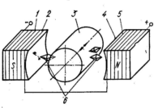
Використання енергії магнітного поля при абразивній обробці дозволяє підвищити продуктивність і якість деталей з високоміцних матеріалів.
Принципова схема обробки деталей в магнітному полі феромагнітними порошками показана на рис. 62. Деталь 3 розміщують між двома сердечниками електромагнітів 2 і 4 з деяким зазором.
Рис. 62. Схема обробки деталей в магнітному полі феромагнітними порошками
Обмотки 1 и 5 збуджують в сердечниках магнітний потік, який пронизує деталь. Живлення электромагнітів здійснюється пульсуючим струмом від випрямляча. Простір між деталлю і сердечниками заповнений твердим феромагнітним порошком 6. В якості робочого абразивного матеріалу використовують феробор, бористий чавун, феровольфрам, білий чавун. Обробка ведеться при обильній подачі охолоджуючої рідини (гас, емульсія). Деталь отримує обертовий рух навколо осі и осцилюючий вздовж неї.
Під дією магнітного поля феромагнітні частинки орієнтуються своєю найбільшою віссю у напрямку магнітних силових ліний, тобто зерна орієнтовані гострими кромками до деталі. В процесі роботи зерна зношуються, подрібнюються та змінюють орієнтацію. Внаслідок цього обробка завжди здійснюється найбільш гострими кромками.
Відбувається постійне оновлення ріжучих лез абразивних робочих елементів, що дозволяє інтенсифікувати процес обробки. Явище орієнтованого абразивного різання обумовлює збільшення продуктивності в 6- 10 разів у порівнянні зі звичайними способами абразивні препарати [26].
Частинки феромагнітного порошку під дією магнітного поля знаходяться в коливальному русі відносно поверхні деталі. При цьому вони перетинають магнітні силові лінії робочого поля, внаслідок чого між зернами і поверхнею деталі виникають мікроструми. У місцях контакту робочих зерен з виступами мікронерівностей різко зростає електричний опір і енергія мікрострума перетворюється в тепло, під впливом якого плавляться вершини шорсткості поверхні. Абразивне зерно здійснює одночасно роботу різання і видалення оплавленого матеріалу. Зняті часточки розплавленого матеріалу швидко охолоджуються в середовищі охолоджуючої рідини і не схоплюються з обробленою поверхнею. Сумарне знімання металу мікрострумами лише трохи менше величини знімання, одержуваного за рахунок процесу абразивного різання.
В процесі обробки магнітне поле безпосередньо впливає на фізико-механічний стан поверхневого шару оброблюваної деталі. Змінюються поверхнева твердість, величина і знак напруги поверхневого шару, а також зносостійкість оброблених деталей.
Введення в робочий простір спеціальних технологічних середовищ не тільки покращує якісні характеристики деталей, але і збільшує продуктивність обробки. Пластичне деформування оброблюваної поверхні полегшується за рахунок хімічних адсорбційних процесів, що відбуваються на поверхні деталі в присутності поверхнево-активного середовища. Застосування мастильно-охолоджуючих рідин в зоні різання перешкоджає адгезії контактуючих матеріалів і стабілізації процесів знімання металу.
При обробці легованих сталей ефективне застосування в якості МОР 5-10% -них водних розчинів емульсолів Е1 і Е2 [7].
Як ріжучий інструмент при обробці в магнітному полі використовують порошки, зерна яких мають магнітні й абразивні властивості. Крім раніше названих матеріалів, використовуються механічні суміші абразивних і магнітних матеріалів, у яких в якості абразивної складової застосовують корунд, карбід бору, карбід кремнію, окис алюмінію, алмазний порошок, а в якості феромагнітної складової - залізні або сталеві тирси, барієві ферити, сплави магнію з вісмутом. Механічні суміші мають схильність до поступового поділу на складові під впливом магнітного поля.
Високими абразивними властивостями володіють кермети, отримані пресуванням і спіканням абразивної і феромагнітної складових [7].
При обробці циліндричних деталей заготовка закріплюється в центрах або консольно в патроні, розташовуючись між полюсами електромагніту. Швидкість обертання деталі впливає на продуктивність і якість обробки. Існує деяка критична швидкість, перевищення якої призводить до зниження знімання в одиницю часу. Зниження знімання пояснюється поганим утриманням абразивного порошку в робочих зазорах. При швидкості, більшу за критичну, порошок силами тертя викидається з робочих зазорів і осідає на неробочих поверхнях полюсних наконечників. При обробці загартованих сталей У8А, У10А і ШХ15 критична швидкість дорівнює 15-20 м/хв.
Осцилюючий рух деталі або полюсних наконечників дозволяє в 2,5-5 рази зменшити час обробки. Збільшення продуктивності і зниження шорсткості поверхні відбуваються при порівняно невеликій частоті осциляції (близько 200 подв. хід / хв.). З подальшим збільшенням частоти осциляції продуктивність процесу не змінюється.
Наявність осцилюючого руху сприяє утриманню абразивного порошку в робочих зазорах. Осциляція полегшує процес перемішування абразивних зерен, за рахунок чого в контакт з деталлю безперервно вступають нові ріжучі кромки, т. Е. Відбувається процес самозагострювання робочої маси. Найбільш сприятливою є амплітуда осцилюючого руху близько 1,5 мм. При збільшенні амплітуди до 3 мм з плином часу кількість порошку в робочих зазорах помітно зменшується.
Створення штучних нерівномірностей магнітного потоку покращує рівномірність обробки вздовж твірної деталі і знижує шорсткість поверхні. Концентратори магнітного потоку створюються шляхом проточки канавок на полюсних наконечниках. Утворення концентраторів обумовлює спотворення поля в серединних зонах робочого зазору і прояв в них сил, необхідних для осциляції зерен відносно виробу.
При однопрохідній обробці довгих циліндричних деталей робочий рух подачі вздовж осі деталі впливає на шорсткість поверхні. Продуктивність обробки і шорсткість поверхні при різних значеннях подачі не змінюється, однак при малих її значеннях обробка проводиться в один прохід. Зі збільшенням подачі зростає кількість проходів. Обробка за один прохід призводить до виникнення нерівномірності шорсткості вздовж деталі, за рахунок нерівномірного знімання матеріалу. Величина подачі вибирається в межах 4-12 м/хв залежно від інерційної маси вузлів, що переміщуються.
Для обробки площин замість абразивного круга в шпинделі плоскошліфувального верстата закріплюється електромагнітний диск, на периферії якого в присутності магнітного поля рівномірно нарощується щітка зі сталевої або чавунної крихти. Електромагнітний диск складається з кількох елементарних П-образних магнітів, рівномірно розташованих по поверхні диска. Живлення електромагнітів здійснюється постійним струмом. Заміна відпрацьованого абразивного середовища проводиться відключенням електромагніту. Швидкість різання знаходиться в межах 300-400 мм/хв, поздовжня подача - 200-400 мм/хв.
Магнітно-абразивна обробка забезпечує шорсткість поверхні Rа - 0,08 ... 0,02 мкм при початковій шорсткості Rа - 1,25 ... 0,8 мкм. Шорсткість після полірування в магнітному полі являє собою сукупність безумовно спрямованих рисок і випрасуваних ділянок. Довжина, глибина і розташування рисок визначаються розміром абразивного зерна і режимами обробки.
За характеристиками зносостійкості і контактної жорсткості поверхні, оброблені магнітно-абразивним поліруванням, не поступаються поверхням, отриманим суперфінішуванням і тонким шліфуванням. Так, наприклад, зносостійкість зразків зі сталі У8А після шліфування і магнітно-абразивного полірування збільшилась в сім разів в порівнянні з зносостійкістю поверхні, що пройшла лише шліфування до R а - 0,6 ... 0,3 мкм [7].
Деякі похибки форми видаляються при абразивній обробці в магнітному полі. При цьому припуск на обробку повинен бути встановлений в межах, необхідних для виправлення помилок.
Абразивна обробка в магнітному полі створює в поверхневому шарі деталі тангенціальні напруги стиснення незалежно від знаку вихідних напруг. Одночасно з цим спостерігається деяке збільшення мікротвердості, що свідчить про наявність тонкого зміцненого шару. При поліруванні загартованої сталі ХВГ подрібнюється мартенситна структура і в зв'язку з цим збагачується поверхневий шар карбідами. Структурні зміни відбуваються при температурних впливах і в зв'язку з багаторазовим перемагнічуванням матеріалу деталі [7].
В процесі обробки деталей зі сплавів пермаллоєвого класу спостерігається істотне поліпшення якості поверхневого шару. Для забезпечення шорсткості поверхні 12-го класу рекомендується обробка порошками кермету зернистістю 60-100 мкм, а 11-го класу - зернистістю 200-250 мкм.
З метою зменшення зміцнення поверхневого шару і забезпечення високої шорсткості обробку деталей з пермаллоєвих сплавів доцільно проводити в наступному режимі: індукція в зазорі 1,4-1,5 В / м², довжина робочого зазора- 1-1,2 мм, швидкість деталі - 45-50 м / хв, а повздовжня швидкість - 0,3-0,5 м / хв, охолодження - сульфофрезолом.
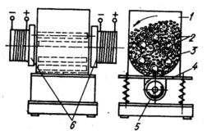
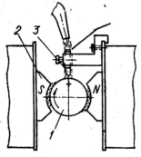
Інтенсифікації знімання металу в процесі обробки сприяє поєднання абразивної обробки в магнітному полі з безперервним підтравленням поверхні деталі. На рис. 63 показаний приклад поєднання електрохімічного процесу з абразивним поліруванням в магнітному полі [7]. Над деталлю в просторі між полюсами 2 електромагніта розміщений електрод 3, довжина якого дорівнює довжині оброблюваної поверхні, що утворюється. У робочий зазор подається хімічно активна рідина, яка створює на поверхні деталі неміцні плівки хімічних сполук. Плівки видаляються зернами абразиву при проходженні поверхні повз полюсів електромагніту.
Рис. 63. Інтенсифікація магнітно-абразивної обробки електрохімічним травленням поверхні деталі.
При поліруванні загартованої сталі У8А в присутності 10% -ного розчину хлористого натрію в воді збільшення щільності електричного струму на катоді до 1 А/см² дозволило підвищити знімання металу в десять разів у порівнянні з поліруванням без електрохімічного підтравлення і в 1,5 рази в порівнянні з поліруванням в присутності розчину емульсолів Е2 [7].
Рис. 64. Пристрій для магнітно-абразивної обробки.

Поліпшення якісних показників обробки і деякого збільшення продуктивності процесу можна досягти шляхом створення в робочих зазорах пульсуючого магнітного потоку, який не тільки перериває контакт ріжучих зерен з деталлю, але і сприяє переміщенню порошку всередині робочого зазору, а також повідомляє зернам додатковий осцилюючий рух у вертикальному напрямку. Накладання пульсуючого магнітного поля дозволяє обійтись без осцилюючого руху деталі або полюсних наконечників.
Одним з видів абразивної обробки в магнітному полі є магніто-віброабразивна обробка. Вона характеризується тим, що в робочій зоні вібраційної установки створюється постійне або змінне силове магнітне поле, спрямоване вздовж осі циркуляційного руху робочого середовища.
В пристрої для магнітовіброабразивної обробки (рис. 64) робочого середовища 3 переміщається в камері Г під дією вібрацій, отриманих від вібратора 4. Оброблювані феромагнітні деталі 2 або оправки з закріпленими на них деталями орієнтуються вздовж магнітних силових ліній. Робоча камера виготовляється з нержавіючої сталі або дюралюмінію. Полюси електромагнітів 6, обернені до робочої камери, отримують різнойменну намагніченість, і магнітні силові лінії проходять через робочий простір в напрямку відвідного полюса до іншого.
Швидкість руху деталей відносно часток робочого середовища може регулюватися величиною магнітного поля.
Циркуляція середовища забезпечує рівномірне знімання металу з усіх деталей, так як вони переміщаються по різним зонам робочої камери. Рух деталей в заданому напрямку забезпечується поворотом електромагнітів. Підйом електромагніту викликає переміщення деталей в завантажувальне положення. Почерговим перемиканням протилежно встановлених катушок створюється імпульсне магнітне поле, яке забезпечує коливальний рух деталей з певною частотою і амплітудою. Цей рух сприяє інтенсифікації віброабразивної обробки.
В процесі обробки феромагнітні деталі перетинають магнітні силові лінії, в результаті чого в них індуктуються невеликі електрорушійні сили. При зіткненні частинок струмопровідного робочого середовища з деталями створюються миттєві замкнуті електричні ланцюги, по яким протікає струм. У місцях контакту при розриві ланцюга різко збільшується опір і виникає заряд, викликаючий оплавлення мікронерівностей, що сприяє більш інтенсивному зніманню металу з поверхні деталі.
Магнітовіброабразивна обробка дозволяє поліпшити шорсткість поверхні. Її застосування найбільш доцільно при чистовій обробці точних деталей складних форм, таких як кулачкові та розподільні вали, шпинделі комбайнів, шнеки, зубчасті колеса, кільця.

Список літератури

- Андрианов А. И. Прогрессивные методы технологии машиностроения. М.: Машиностроение, 1975. 240 с.
- Артамонов Б. А., Круглов А. И., Стебаев А И. Генераторы импульсов для электроэрозионной обработки. М.: Машиностроение, 1978. 47 с.
- Аршинов В. А., Тельнов Ю. Н. Сверление титанового сплава ВТ14 цельными твердосплавными сверлами.— Вестн. машиностроения, 1976, № 6, с. 56—58.
- Бабаян С. А., Дохикян Р. Г., Аракелян А. А. Производительность абразивно-жидкостной обработки.—Станки и инструмент, 1980, №6, с. 29.
- Бабичев А. П. Вибрационная обработка деталей. М.: Машиностроение, 1974. 92 с.
- Бабичев А. П., Самодумский Ю. И., Гришунин В. В. Структура рабочего цикла при виброабразивной обработке.— Вестн. машиностроения, 1976, № 4, с. 39.
- Барон Ю. М. Технология абразивной обработки в магнитном поле. М,; Л.: Машиностроение, 1975. 128 с.
- Богородский Е. С., Подураев В. Н., Шпиньков В. А. Режимы резания высокопрочных и закаленных сталей инструментом, оснащенным поликристаллическим нитридом бора.—Вестн. машиностроения, 1972, № 2, с. 67—70.
- Бурштейн И. Е., Балицкий В. В. Совершенствование процесса объемной виброобработки.— Станки и инструмент, 1979, № 12, с. 14.
- Вишницкий А. Л., Ясногородский И. 3., Григорчук И. П. Электрохимическая обработка металлов.
Л.: Машиностроение, 1971. 211 с.
- Гавриш А. П. Алмазно-абразивная обработка магнитных материалов. К.: О-во «Знание» УССР, 1979. 24 с.
- Гавриш А. П. Новые методы отделочной обработки магнитных головок.— В кн.: Магнитные головки и носители магнитной записи. Каунас, 1971, с. 45—46.
- Гавриш А. П. Перспективные направления развития технологии изготовления магнитных головок.— Реферат, информ. по радиоэлектронике, 1972, № 5, с. 18—19.
- Гавриш А. П. Технология изготовления блоков магнитных головок. К. :0-во «Знание» УССР, 1981. 20 с.
- Горбунов А. А. Нарезание мелкоразмерной резьбы с воздействием ультразвука.—Электрофиз. и электрохим. методы обраб. 1974, № 4, с.18-21.
- Греков В. И. Роторная вибродоводка свободным абразивом.— Станки и инструмент, 1976, № 5, с. 30—31.
- Гурвич Р. А. Алмазно-электролитическое сверление.—Машиностроитель, 1973, № 2, с. 21—25.
- Данилов В. А., Иванов Н. С. Черновое точение титановых сплавов самовращающимися резцами.—Вестн. машиностроения, 1979, № 12, с. 32—33.
- Дмитриев И. П., Пуховский Е. С. Исследование режущих свойств концевых фрез при обработке износостойких чугунов.— Технология и автоматизация машиностроения : Респ. межвед. науч.-техн. сб., 1980, вып. 26, с. 12—14.
- Дубинин С. Ф., Гошицкий Б. Н., Сидоров С. К. Влияние найтронного излучения на магнитные и электрические свойства некоторых ферритов.— В кн.: Физические и физико-химические свойства ферритов. Минск : АН СССР: АН БССР, 1972, с. 41—43.
- Егоров С. В., Червяков А. Г. Резание конструкционных материалов и режущий инструмент. М.: Высш. школа, 1975. 188 с.
- Кабанов А. Н., Кафафов А. А. Электронно-лучевая установка типа ЭЛУРО для прецизионной сварки, пайки и размерной обработки.— Автомат. сварка, 1971, № 3, с. 12—15.
- Каменкович А. С., Деречин Л. Г. Исследование процесса фрезерования закаленной стали и чугуна торцовыми фрезами из эльбора Р.- Станки и инструмент, 1976, № 12, с. 27—28.
- Коваленко В. С. Обработка материалов импульсным излучением лазеров. К.: Вища школа, 1977. 142 с.
- Кондратов А. С., Кирилов К. Н., Ипатов Н. С. Пути повышения режимов резания высокопрочных и жаропрочных материалов.— Станки и инструмент,. 1974, № 3, с. 39—41.
- Коновалов Е. Г., Сакулевич Ф. Ю. Основы электроферромагнитной обработки. Минск : Наука и техника, 1974. 272 с.
- Коновалов Е. Г., Сидоренко В. А., Соусь А. В. Прогрессивные схемы ротационного резания металлов. Минск: Наука и техника,1972.270с.
- Красиков А. И. Вибрационная обработка деталей из высокопрочных сталей в абразивной среде.— Вестн. машиностроения, 1976, № 10, с. 75.
- Кремень 3. И., Масарский М. Л. Турбоабразивная обработка деталей — новый способ финишной обработки.— Вестн. машиностроения, 1977, №8, с. 68.
- Круглов Е. И., Дарымов О. И. Повышение качества режущих кромок твердосплавных пластин при вибрационной обработке.— Вестн. машиностроения, 1978, № 9, с. 63.
- Марков А. И. Ультразвуковое резание труднообрабатываемых материалов. М.: Машиностроение, 1978. 368 с.
- Марковский Е. А., Краснощеков М. М., Переверзев Д. Д. Антифрикционные свойства облученных сплавов. М. : Атомиздат, 1978. 67 с.
- Морозенка В, Н., Феоктистова Э. В. Повышение производительности при резании материалов высокой твердости.— Вестн. машиностроения, 1977, № 6, с. 53—54.
- Муковоз Ю. А., Чапалюк В. П., Курило И. И. Силы резания при точении феррита.— В кн.: Современные проблемы резания инструментами из сверхтвердых материалов. Харьков : Минвуз СССР, 1981, с. 172—175.
- Овчинников А. А., Головань А. Я. Инструмент из поликристаллических алмазов.— Станки и инструмент, 1980, № 1, с. 19—20.
- Пичко А. С. Струйно-абразивная обработка поверхности отверстий цилиндрических деталей. -Вестн. машиностроения, 1978, № 10, с. 65.
- Подураев В. Н. Автоматически регулируемые и комбинированные процессы резания. М.: Машиностроение, 1977. 304 с.
- Подураев В. Н. Обработка резанием с вибрациями. М.: Машиностроение, 1970. 352 с.
- Подураев В. Н., Камалов В. С. Физико-химические методы обработки. М.: Машиностроение, 1973. 344 с.
- Подураев В. Н., Суворов А. А., Барзов А. А. Исследование влияния кремнийорганической среды на резание металлов. Изд. вузов, 1976, № 8, с. 158—161.
- Подураев В. Н., Суворов А. А., Ползикова Т. В. Резание труднообрабатываемых материалов в металлических расплавах.— Вестн. машиностроения, 1974, № 4, с. 41—44.
- Подураев В. Н., Ходырев В. И., Лачев Л. М. Точение валов винтовыми вращающимися резцами.—Вестн. машиностроения, 1976, №6, с. 52—56.
- Подураев В. Н., Ярославцев В. М., Ярославцева Н. А. Способ обработки резанием с опережающим пластическим деформированием.— Вестн. машиностроения, 1971, № 4, с. 24—26.
- Полипов Л. Я. Новое в электрофизической и электрохимической обработке материалов. Л.: Машиностроение, 1972. 360 с.
- Попов С. А., Малаевский Н. П., Терещенко Л. М. Алмазно-абразивная обработка металлов и твердых сплавов. М.: Машиностроение. 1977. 263 с.
- Проволоцкий А. Е., Сусляев А. Л. Разработка оборудования для гидроабразивнцй обработки изделий.— Вестн. машиностроения, № 8. с. 72.
- Резников А. Н., Яшин Г. Г., Тальнов Ю. Н. Повышение эффективности резания при применении поверхностно-активных металлов в качестве смазки.— Вестн. машиностроения, 1975, №1, с. 14—15.
- Репин Б. М., Окс В. И. Обработка деталей режущим инструментом из сверхтвердых материалов.— Станки и инструмент, 1980, № 3 с. 32—33.
- Рыкалин Н. Н., Зуев И. В., Углов А. А. Основы электронно-лучевой обработки материалов. М.: Машиностроение, 1978. 239 с.
- Рыкалин Н. Н., Углов А. А., Кокора А. Н. Лазерная обработка материалов. М.: Машиностроение, 1975. 296 с.
- Сагарда А, А., Чеповецкий И. X., Мишнаевский Л. Л. Алмазно-абразивная обработка деталей машин. К.: Техніка, 1974. 180 с.
- Высокопроизводительное электроалмазное шлифование инструментальных материалов / М. Ф. Семко, Ю. Н. Внуков, А. И. Грабченко и др. К.: Вища школа, 1979. 230 с.
- Справочник по технике магнитной записи / Под ред. О. В. Порицкого, Е. Н. Травникова. К.: Техніка, 1981. 320 с.
- Таурит Г. Э., Пуховский Е. С., Добрянский С. С. Прогрессивные процессы резьбоформирования. К.: Техніка, 1975. 240 с.
- Ташлицкий Н. И., Кушнер В. С., Губкин Н. И. Чистовое точение труднообрабатываемых сплавов резцами с защищающей кромкой.—Вестн. машиностроения, 1978, № 8, с. 63—64.
- Упрочнение деталей лучом лазера / В. С. Коваленко, Л. Ф. Головко, Г. Ф, Меркулов, А. И. Стрижак; Под ред. В. С. Коваленко. К.: Техніка, 1981. 131 с.
- Худобин Л. В., Бердичевский Е. Г. Техника применения смазочноохлаждающих средств в металлообработке. М.: Машиностроение, 1977. 190 с. .
- Чистосердов П. С., Сургунт Я. М. Бинарные ротационные инструменты для калибрующе-управляющей обработки отверстий.— Прогрес. технология машиностроения, 1974, вып. 5, с. 153—156.
- Ящерицын П. И., Жилинский О. В., Анисимов В. М. Низкотемпературное охлаждение как одна из основ надежности и долговечности инструмента.— Прогрес. технология машиностроения, 1974,
вып. 5, с. 61—64.
- Наукоемкие технологии в машиностроении ( А.Г. Суслов Б.Н. Базров и др.) М. Машиностроение , 2012. 528 с.
- Андреев В.Н., Боровский В.Г., Григорьев С.Н. Инструмент для высокопроизводительного и экологически чистого резания. М. , Машиностроение, 2010. 480 с.
- Высокопроизводительная обработка металлов резанием. М. , Изд . Полиграфия. 2003. 301с
- Великий В.И., Рябов К.С. Высокопроизводительная обработка жаропрочных и титановых сплавов. Журнал * Двигатель *, N3, 2001.

ЗМІСТ

Стор.
Передмова 2
Розділ 1.Обробка матеріалів лезовими
інструментами 3
Прогресивні конструкціі різців і інструментальні матеріали 3
Різання з випереджаючим пластичним деформуванням 11
Ротаційне різання 12
Різання з накладанням вібрацій 20
Ультразвукове різання 26
Обробка з тепловим впливом на зону різання 32
Різання з впливом спеціальних технологічних середовищ 37
Розділ 2. Електрофізичні та хімічні способи обробки
матеріалів 41
Електроерозійна обробка 41
Електроконтактна обробка 48
Електрохімічна обробка 54
Хімічні способи обробки 61
Електроннопроменева обробка 65
Обробка випромінюванням лазерів 71
Управління якістю поверхні опроміненням ядерними частками 80
Розділ 3. Способи абразивної обробки
матеріалів 81
Алмазно-абразивна обробка 81
Електрохімічне алмазне шліфування 99
Розмірна електрозвукова обробка 105
Об’ємна віброабразивна обробка 111
Обробка потоком абразивних зерен 115
Абразивна обробка в магнітному полі 122
Список літератури 131

ПУХОВСЬКИЙ Є.С.,доктор технічних наук, професор
ПРОГРЕСИВНІ ПРОЦЕСИ ОБРОБКИ МАТЕРІАЛІВ

